**XÂY DỰNG ỨNG DỤNG BÁN XE MÁY CŨ**

**\* Công nghệ sử dụng:**

1) Kotlin.

2) Firebase : firestore, firebase auth, firebase storage, firebase cloud messeging

3) MVVM : Model-ViewModel-View (Model: get Data, ViewModel: process ata, View: show data)

4) Coroutines(là một mẫu thiết kế **xử lý đồng thời**, để đơn giản hóa mã nguồn thực thi không

đồng bộ) and flows (một loại dữ liệu phát ra nhiều giá trị tuần tự, khác với suspend function

(hàm tạm ngưng) chỉ trả về một giá trị duy nhất.

***\*USING COROUTINES WITH FIREBASE.***

**PART 1: CREATE LAYOUT**

1) Tạo ra các layout

* activity_login_register.xml (chứa navigation chung của các fragment).

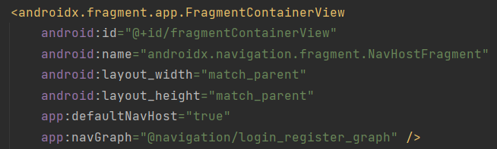

* fragment_account_options.xml * fragment_introduction.xml

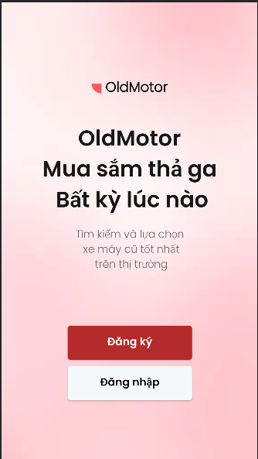 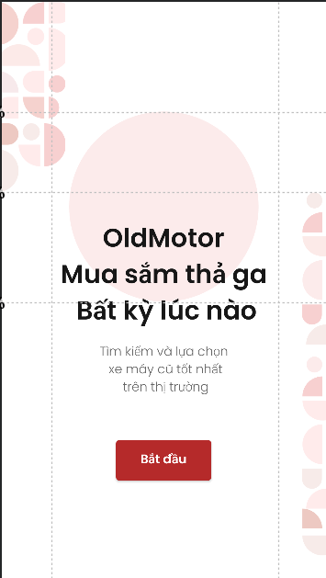

* fragment_login.xml * fragment.register.xml

.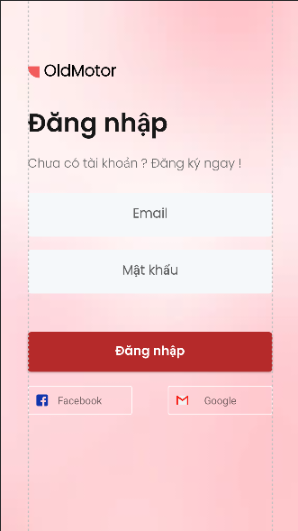 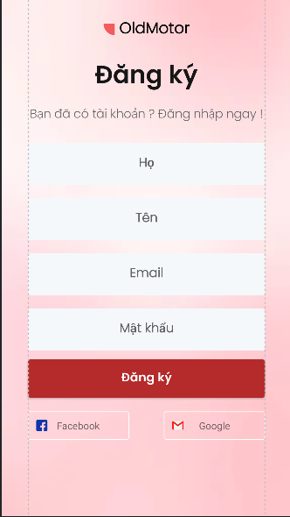

**PART 2: CREATE ACTIVITY FOR FRAGMENT BELOW**

1. Tạo ra các Main Activity



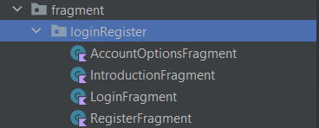

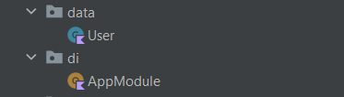

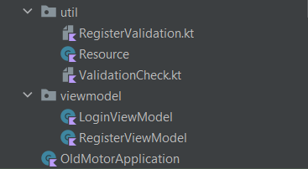

**PART 3: FIREBASE AUTHENTICATION CREATE ACCOUNTS.**

1. Tạo trong ***Data: User***

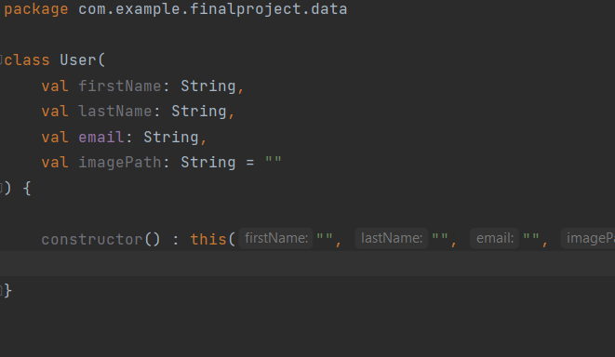

1. Sử dụng Firebase Authentication để xác thực bằng Email và Password

* ***Package Util (Tạo lớp dùng chung T)***

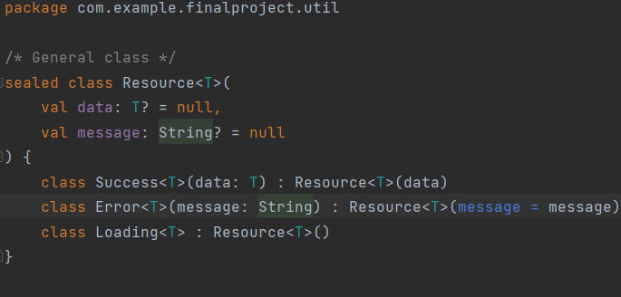

* ***Package ViewModel (Tạo lớp RegisterViewModel)***

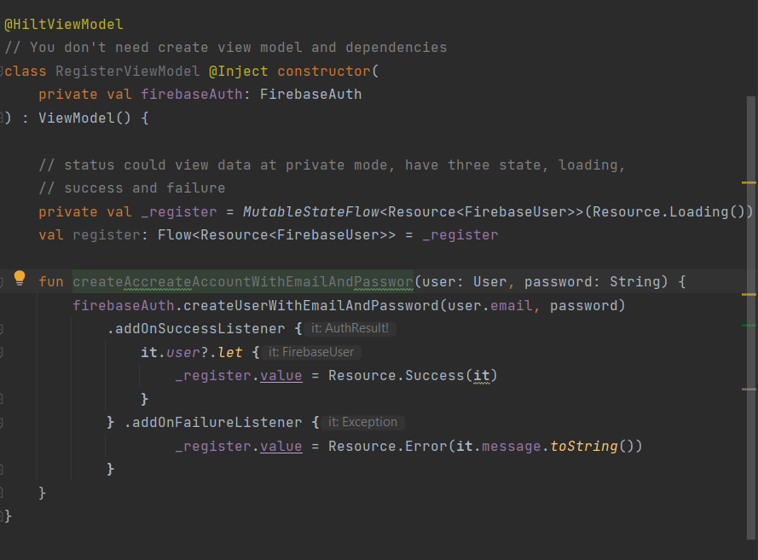

* **Trong package di(dependency injection) Object AppModule**

**(Phần này dùng để khởi tạo FirebaseAuth cho dòng below. Nó sẽ qua object này để khởi tạo đối tượng)**

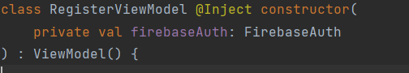

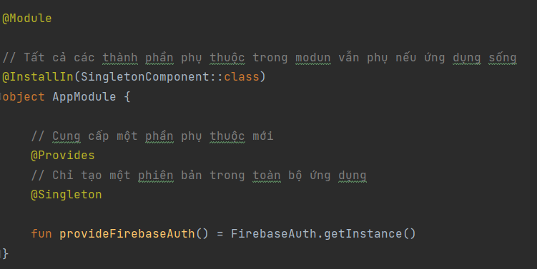

* **Trong package fragment.loginRegister (Lớp RegisterFragment)**

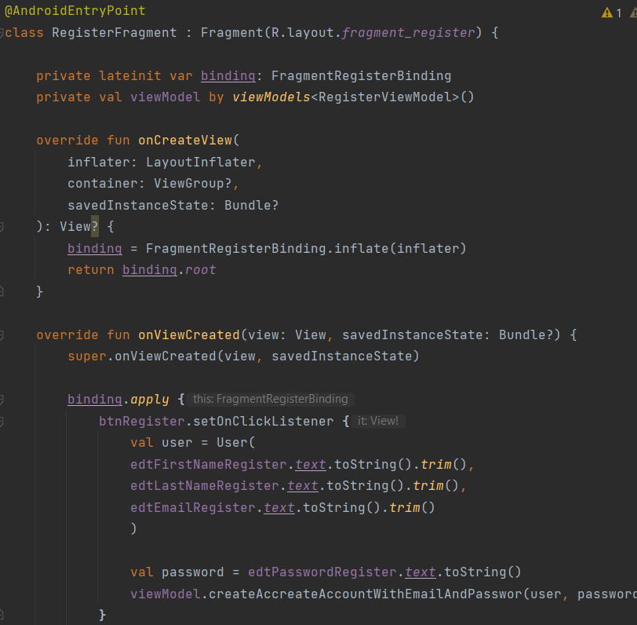

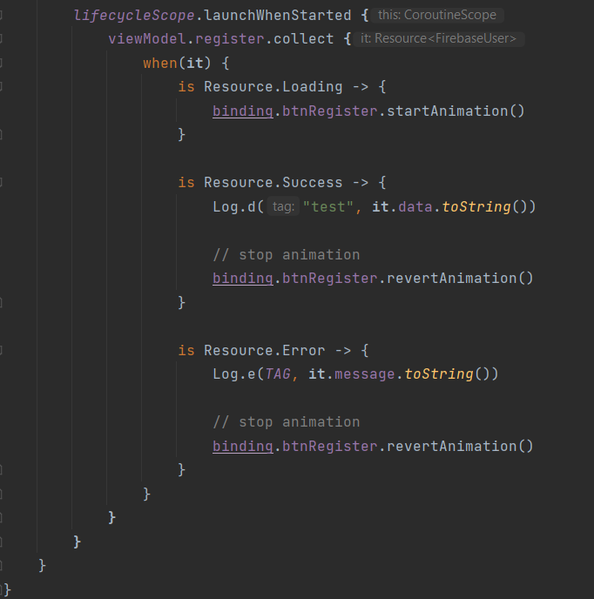

* **Để sử dụng binding dùng phụ thuộc sau :**

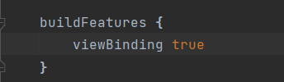

1. Sử dụng điều hướng chuyển qua các trang Introduction => Login => Register

**\*Tạo navigation.**

**\*login_register_graph.xml (tools:layout “’’@layout/name”’’)**

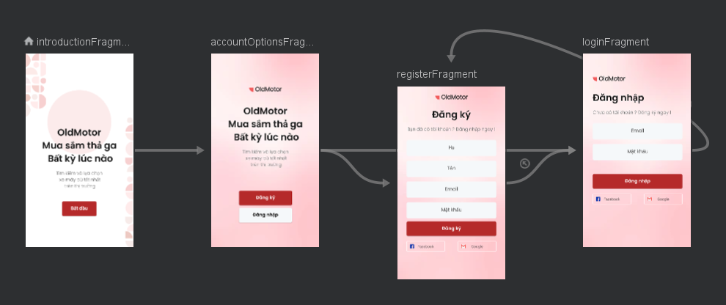

1. Hiển thị ở package ***activitis***

* **LoginRegisterActivity**

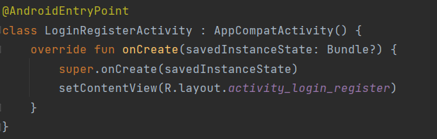

* **Layout (activity_login_register.xml)**

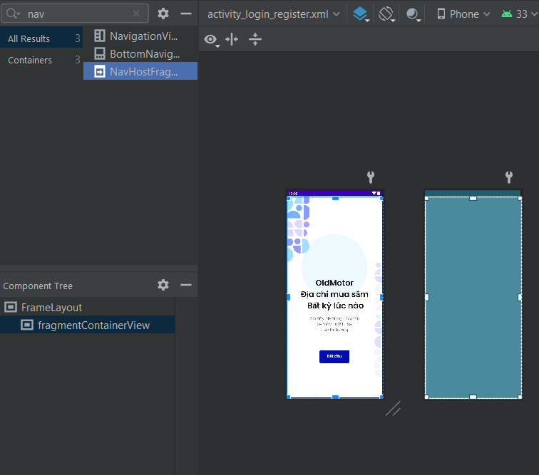

**PART 4: REGISTER VALIDATION**

* **Tạo trong Package util (RegisterValidation.kt)**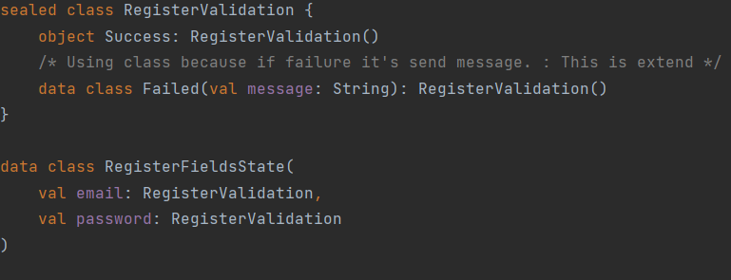
* **Tạo trong Package util (ValidationCheck.kt) để viết hàm kiểm tra Email, mật khẩu.**

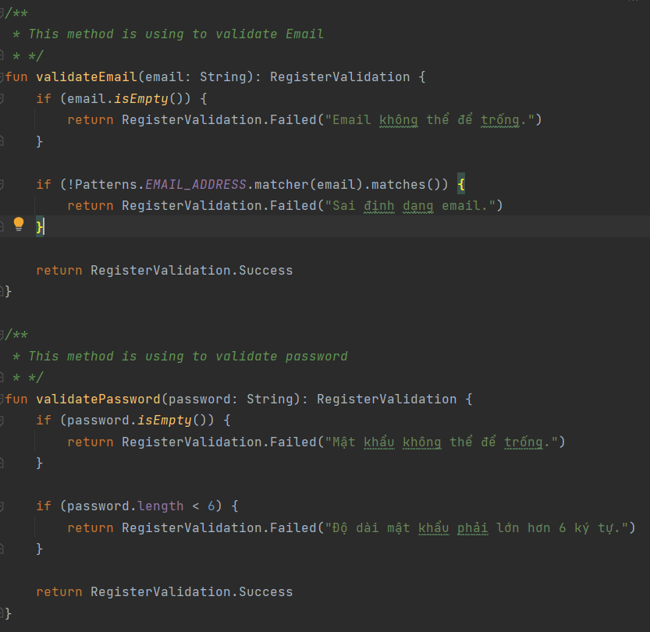

* **Tạo trong Package viewmodel (RegisterViewModel)**

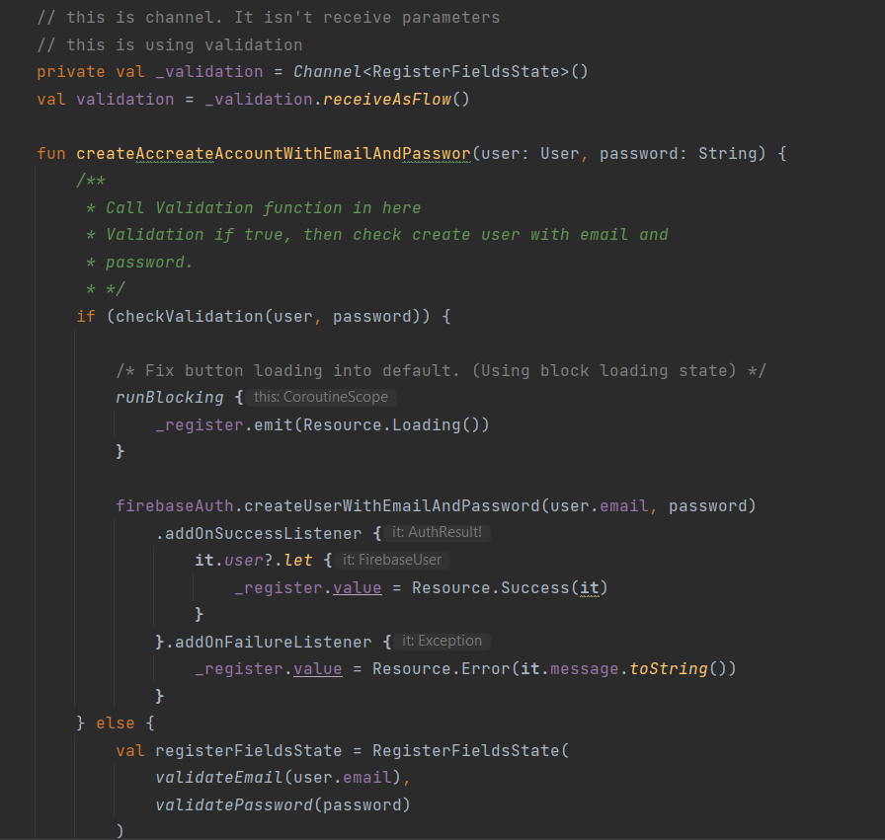

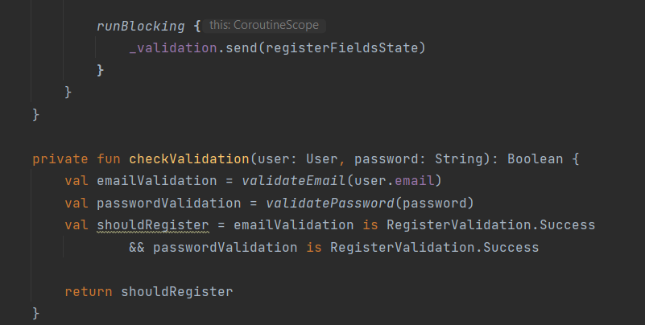

* **Tạo trong Package fragment.loginRegister(RegisterFragment)**

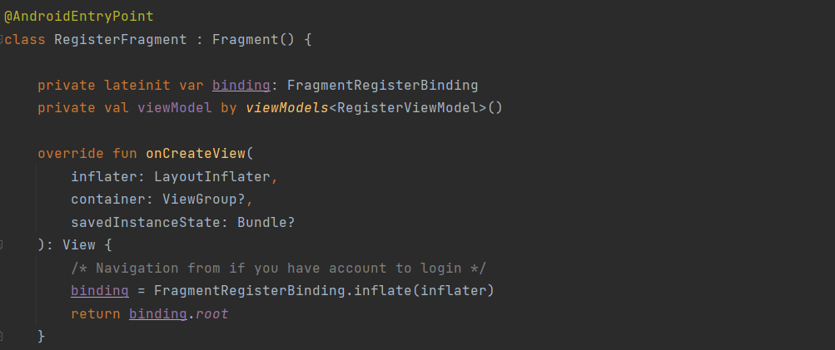

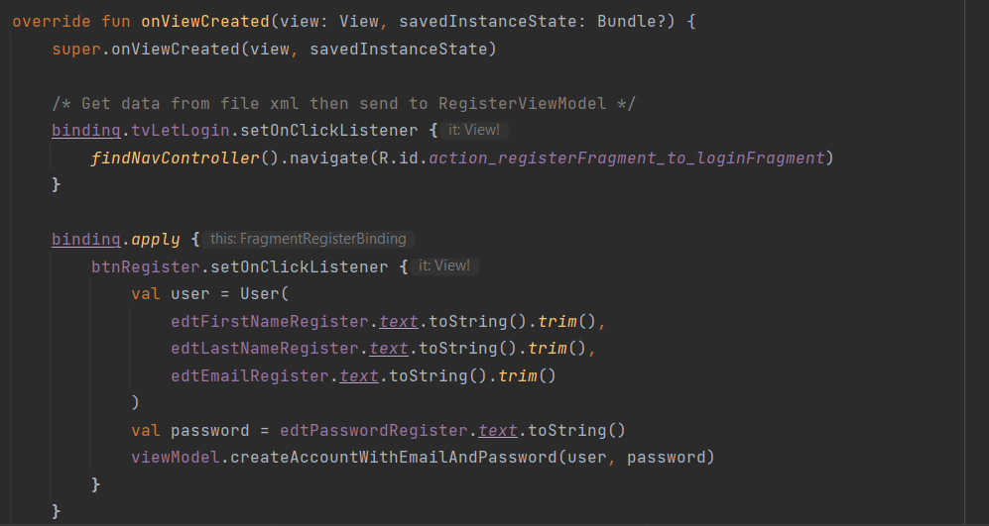

* **The result like this:**

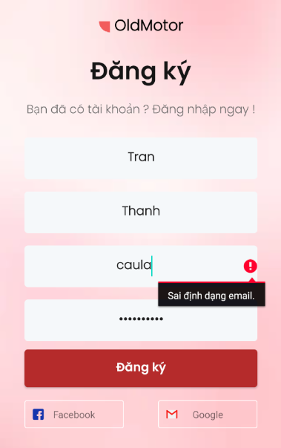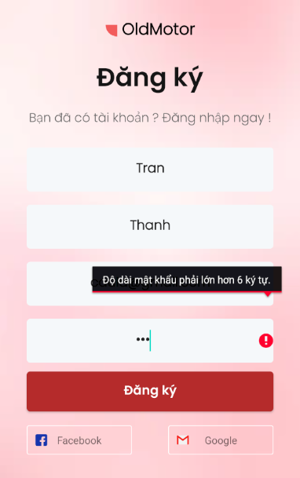

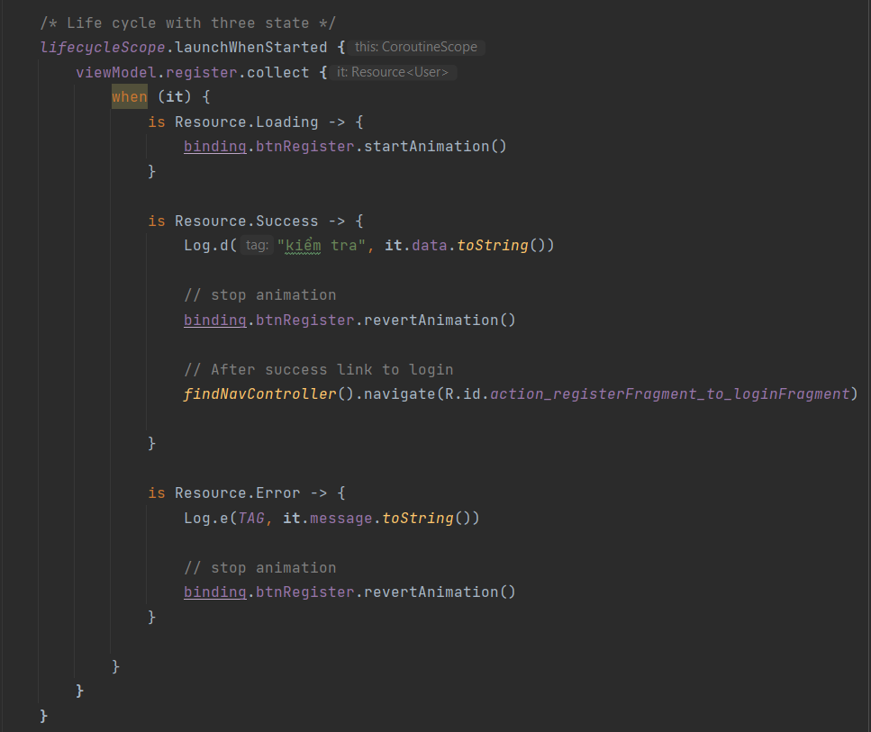

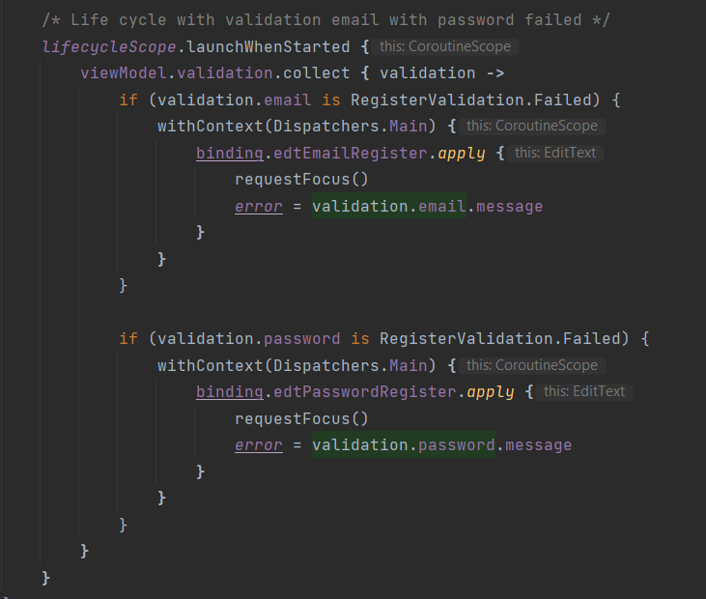

**PART 5: SAVE THE USER DATA FIREBASE FIRESTORE DOCUMENT**

* **Trong Package ViewModel (RegisterViewModel), thay đổi Resource<User>**

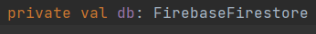



* **Trong Package di (AppModule)**

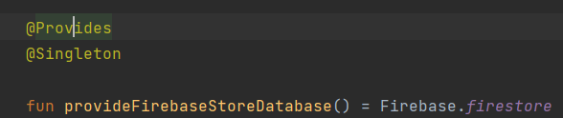

* **Thay đổi gọi hàm saveUserInfo()**

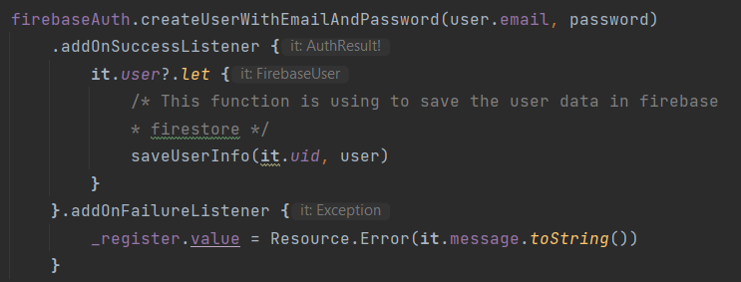

* **Hàm saveUserInfo() like:**

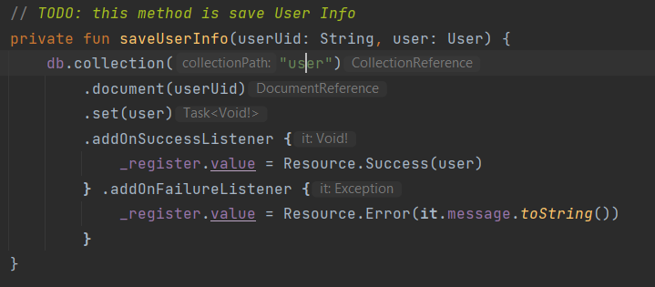

* **Sau đó, kết quả giống như thế này:**

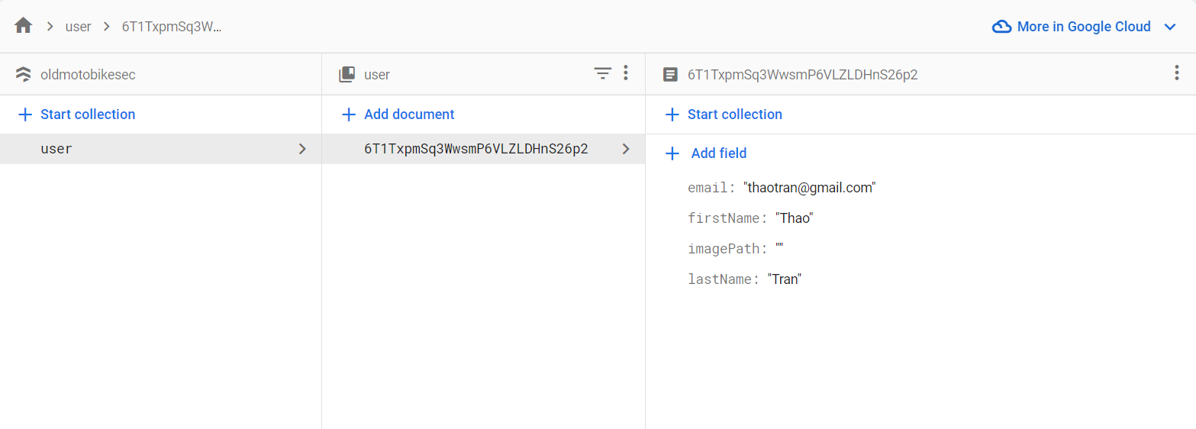

**PART 6: LOGIN AND NAVIGATION**

* **Để nút Login thành hình tròn và animation**





* **Trong Package viewmodel (LoginViewModel)**

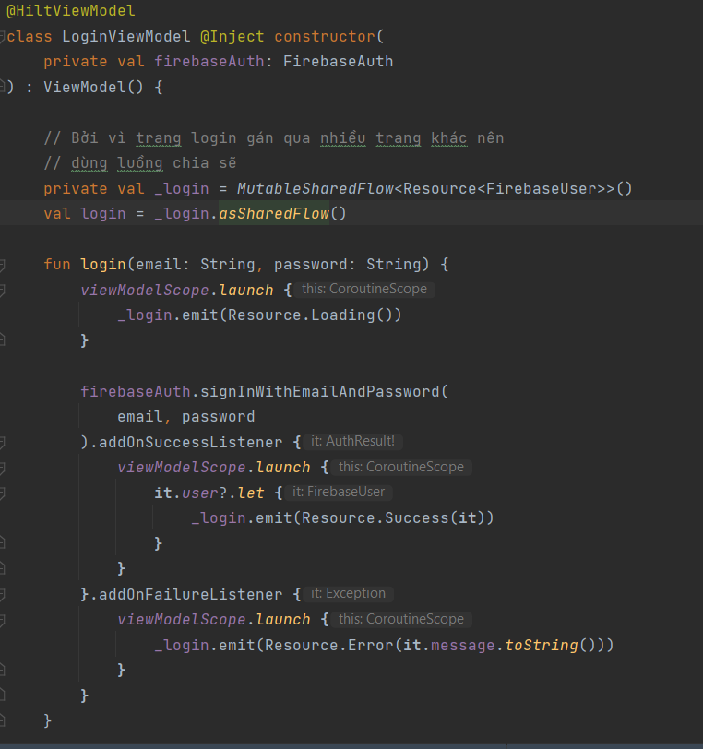

* **Trong Package fragment.loginRegister(LoginFragment)**

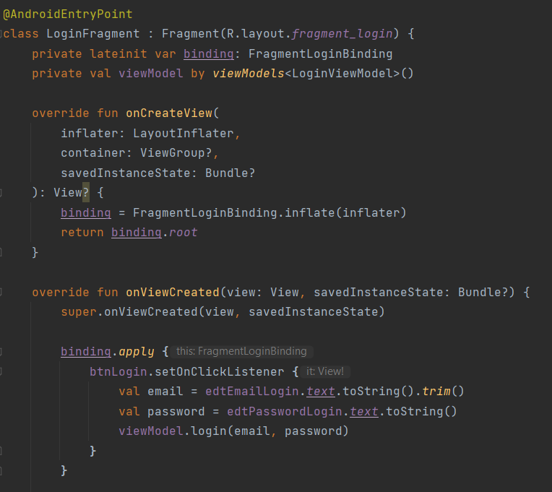

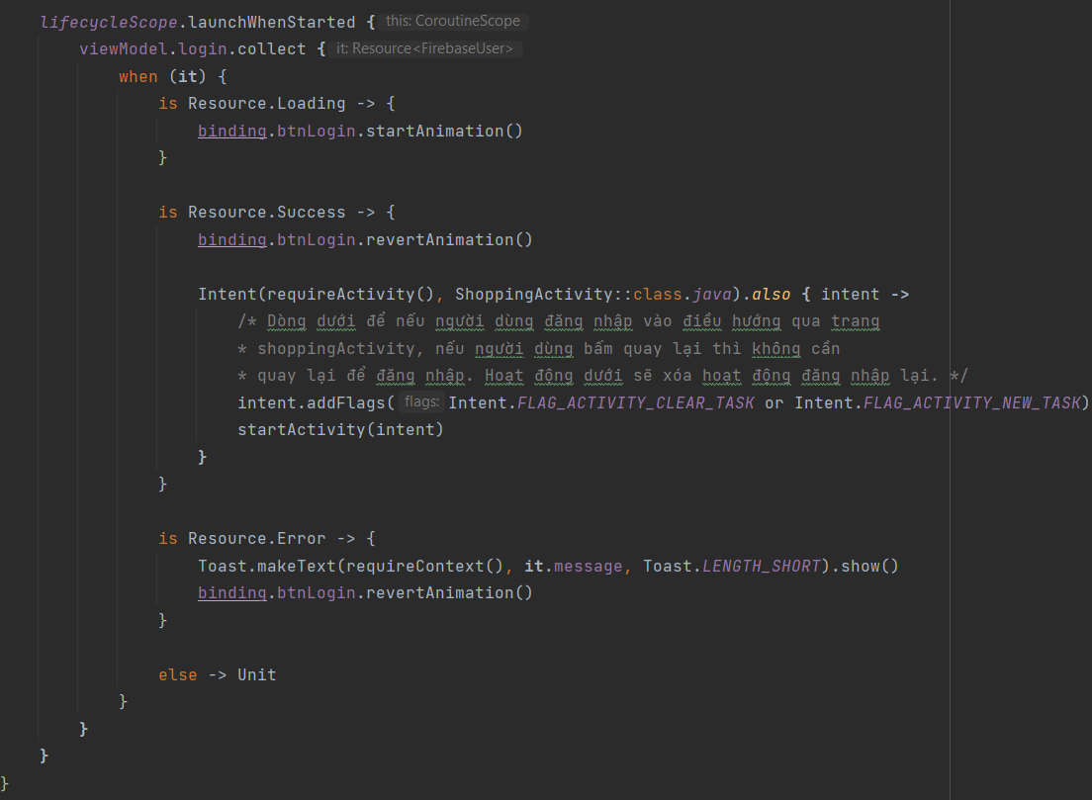

**PART 6.2: NAVIGATION WITH FRAGMENT**

* **Sử dụng Package fragment.loginRegister. Ví dụ với IntroductionFragment,**

**AccountOptionFragment, LoginFragment, RegisterFragment cũng như vậy.**

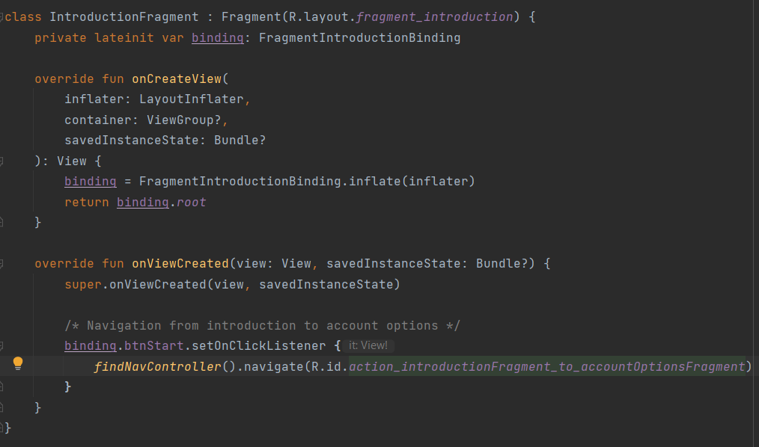

* **Nối giống hình ở trên (Liên kết với các animation bằng findNavController.navigate(id của action).**

**PART 7: ANIMATIONS FOR EACH FRAGMENT**

* Phía trên là tọa độ về Android (hoạt ảnh sẽ bắt đầu từ dưới lên, chỉ dùng trục Y, bắt đầu từ dưới(100%) và lên 0(%))
* Tạo ra trong res => Tạo animation xong add vào từng line chọn file. Điều chỉnh animation mình mong muốn hoạt động như thế nào.
* Ví dụ: Animation này hoạt động từ dưới lên trên theo chiều trục Y.

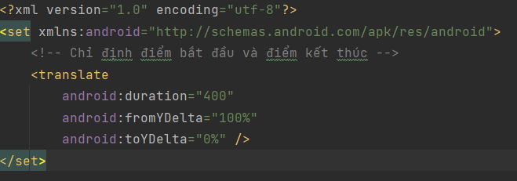

* Bấm vào line và thêm animation.

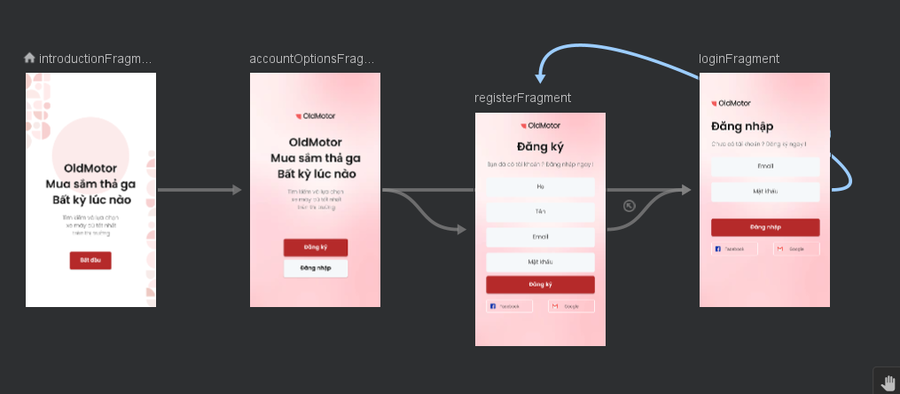

**PART 8: NAVIGATION BOTTOM**

**Mục đích: Tạo menu để làm navigation bottom, tạo các navigation shopping_graph.xml để chứa tất cả bốn fragment_home, fragment_search, fragment_cart, fragment_profile.**

*fragment_home

*fragment_cart

*fragment_search

*fragment_profile

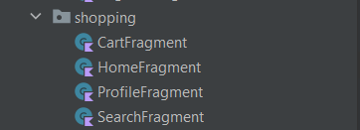

1. Tạo menu (**bottom_navigation_menu.xml**)

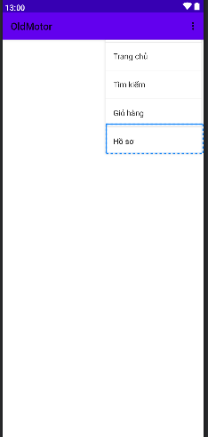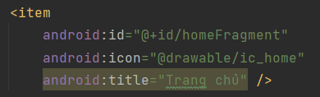

1. Tạo trong **activity_shopping.xml**

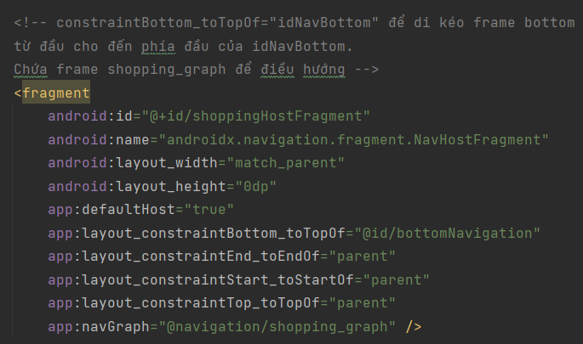

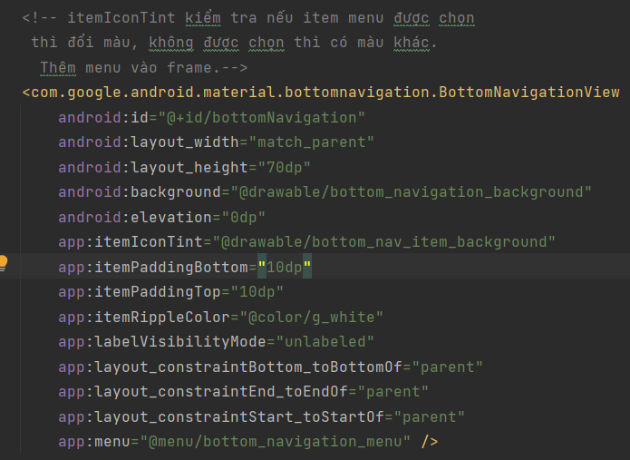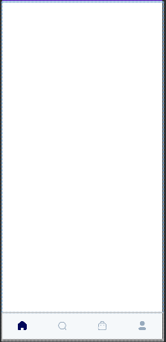 => Kết quả như sau:

**PART 9:** **TAB LAYOUT AND SEARCH (TÌM KIẾM VÀ TAB LAYOUT)**

1. **Tạo trong fragment_home.xml và thư mục.**

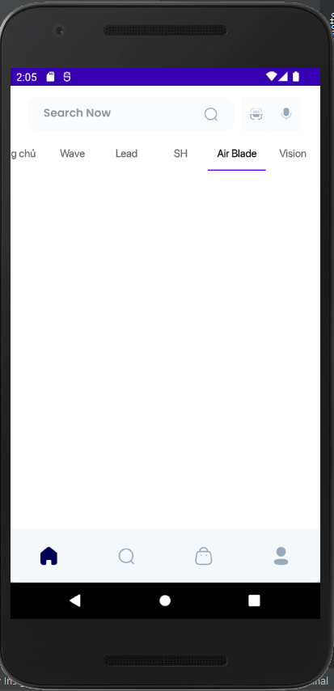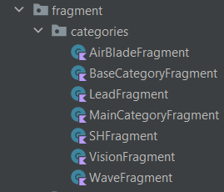

1. **Font chữ dùng trong Tab Layout (Package themes, file themes.xml,**

**Link là @style/tabLayout_text).**

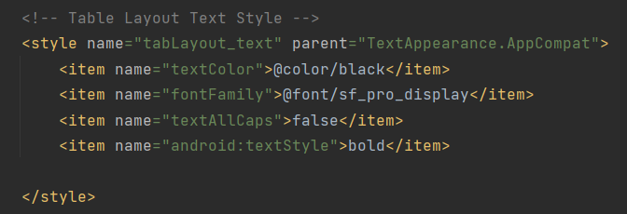

1. Mô phỏng thư mục

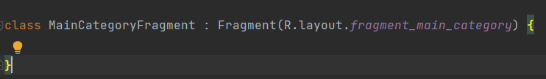

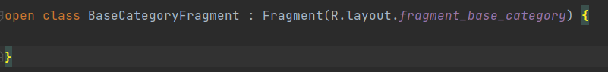

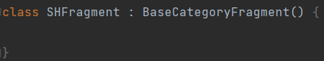 **(Các thư mục xe giống)**

1. **Trong Package shopping (HomeFragment)**

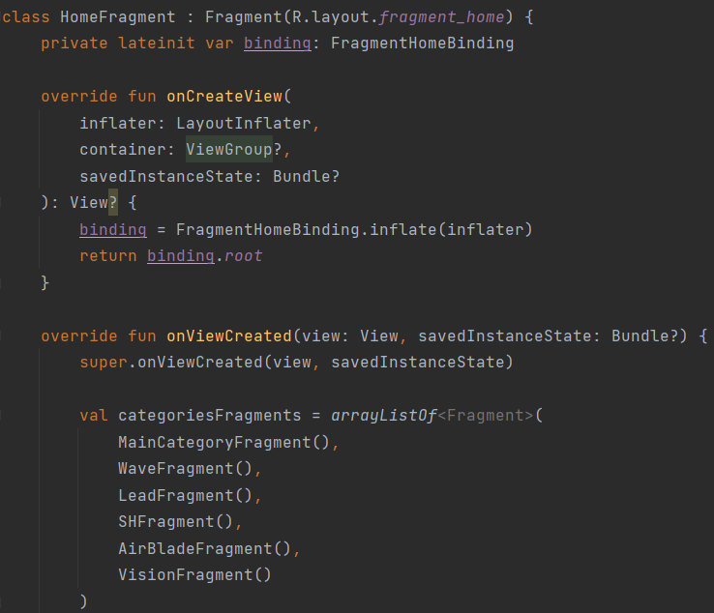

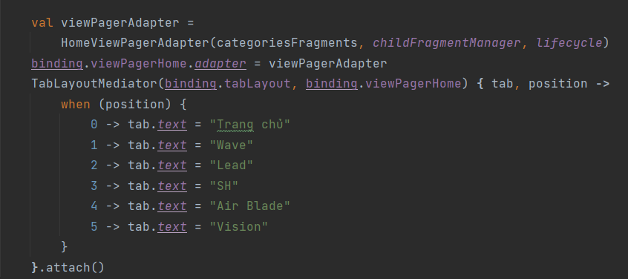

**PART 10: MAIN CATEGORY**

* Tạo ba cái layout

**Ta sử dụng special_rv_item.xml, product_rv_item.xml, best deals_rv_item.xml trong một fragment chính (fragment_main_category.xml).**

* special_rv_item.xml * product_rv_item.xml

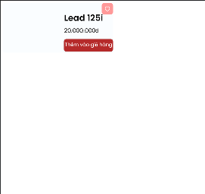 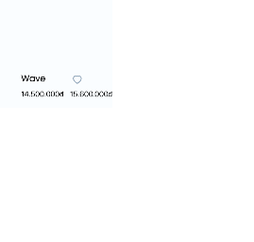

* best_deals_rv_item.xml * fragment_main_category.xml

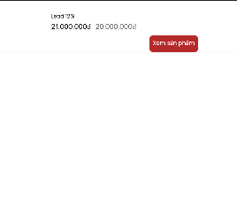 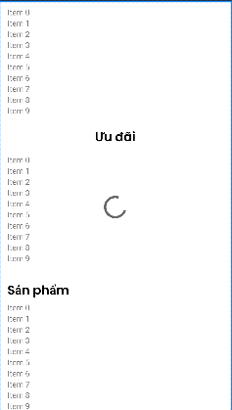

**PART 11: SAVE PRODUCTS AND UPLOAD IMAGES**

**PART 11.1: STEP TO CONNECTED WITH FIREBASE**

*Tools => Firebase.

*Analytics => Connect with Firebase (Through Google Analytics).

*Cloud Firestore => Get started with Cloud Firestore [KOTLIN].

*Cloud Storage for Firebase => [kotlin] => Add the Cloud Storage SDK to your app.

**PART 11.2:**

*Tạo Product *Tạo layout (activity_main.xml)

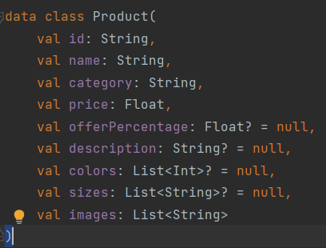 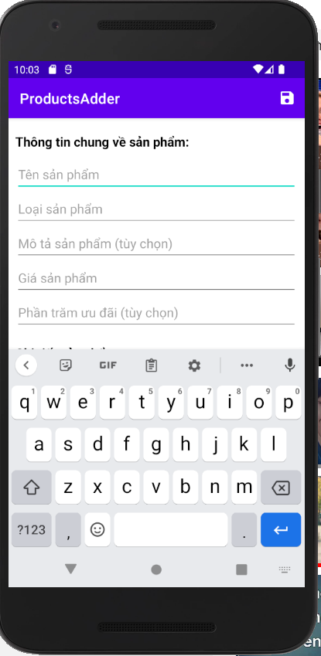

* Tạo Main Activity

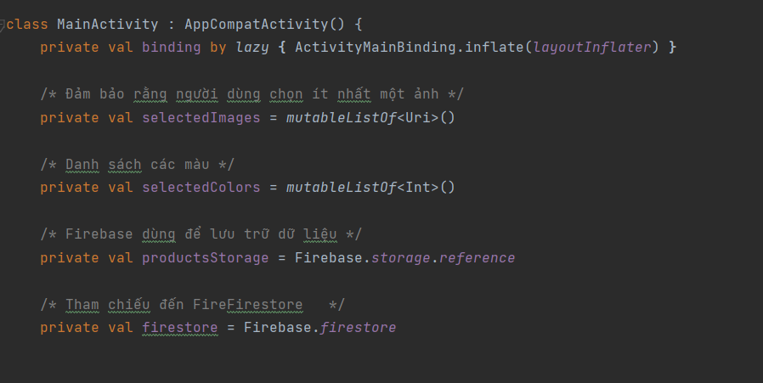

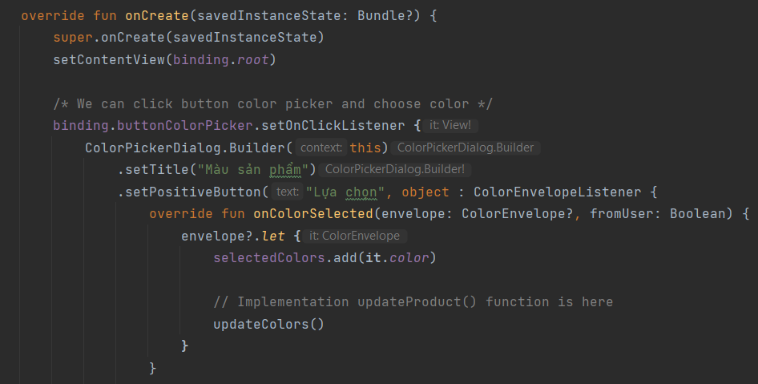

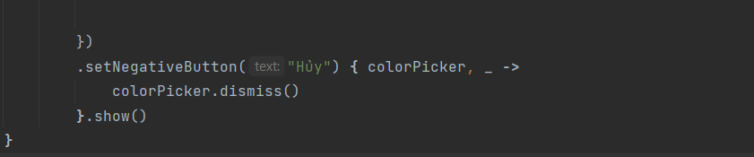

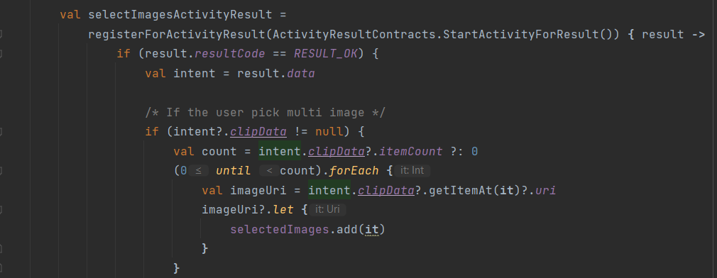

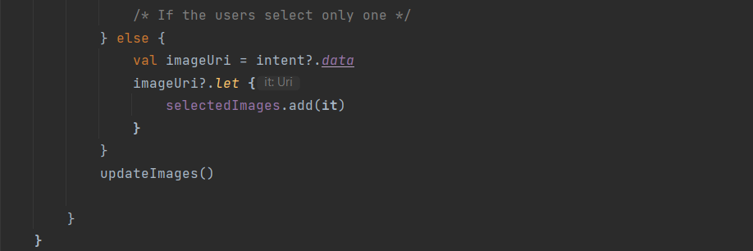

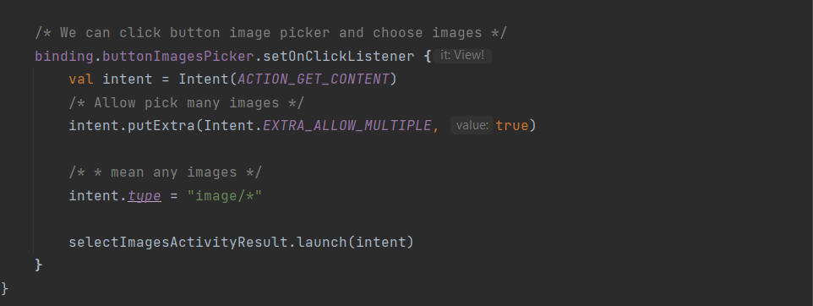

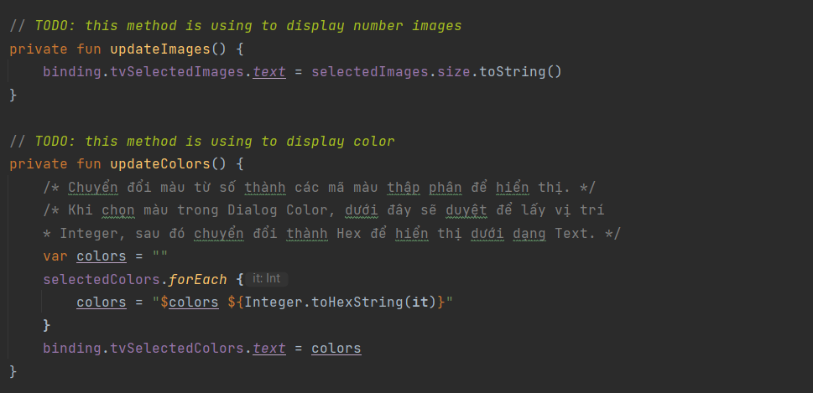

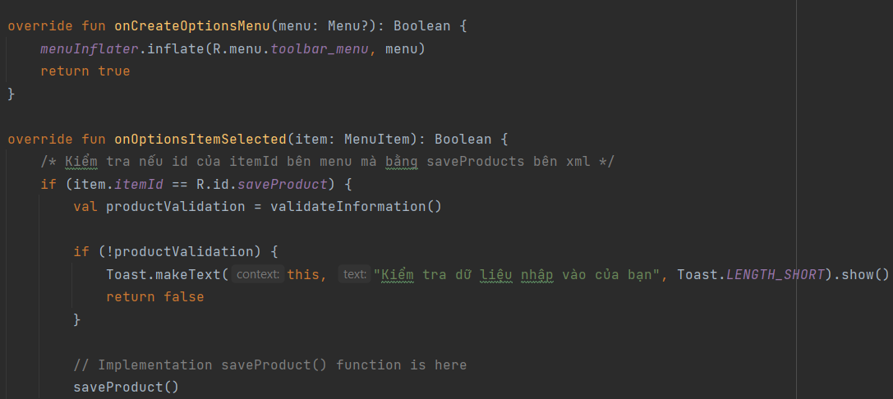

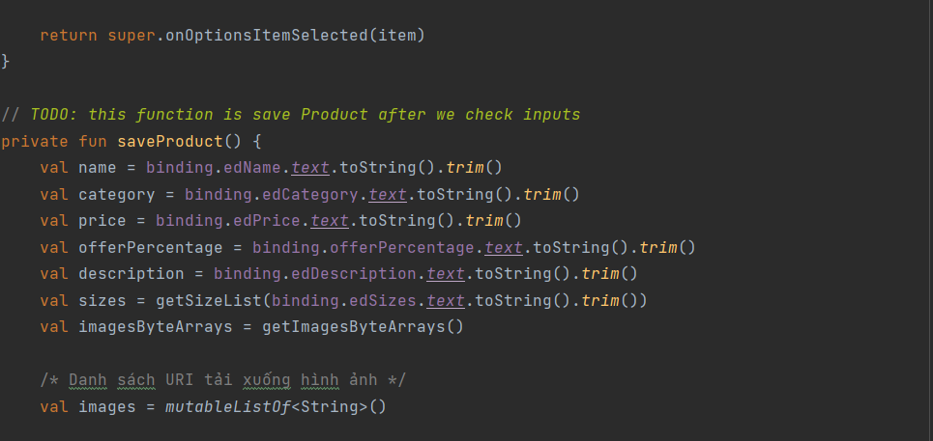

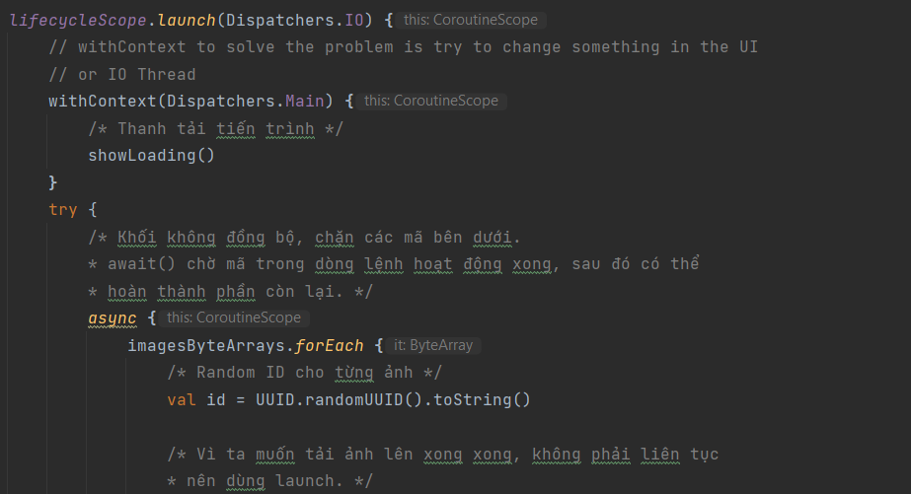

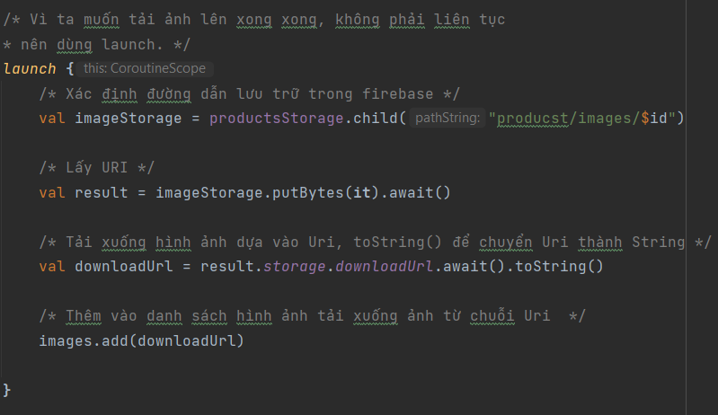

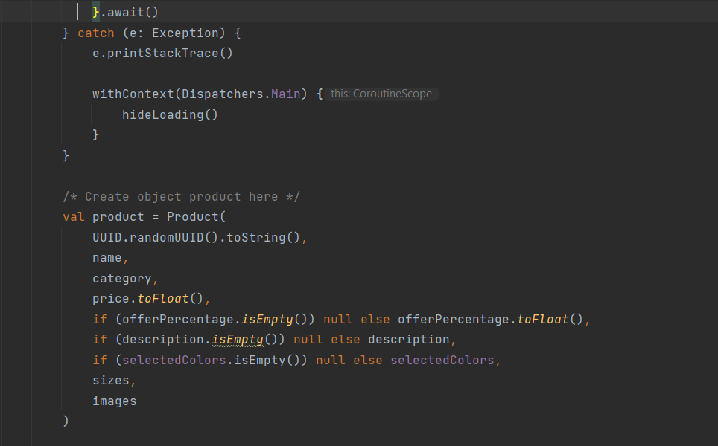

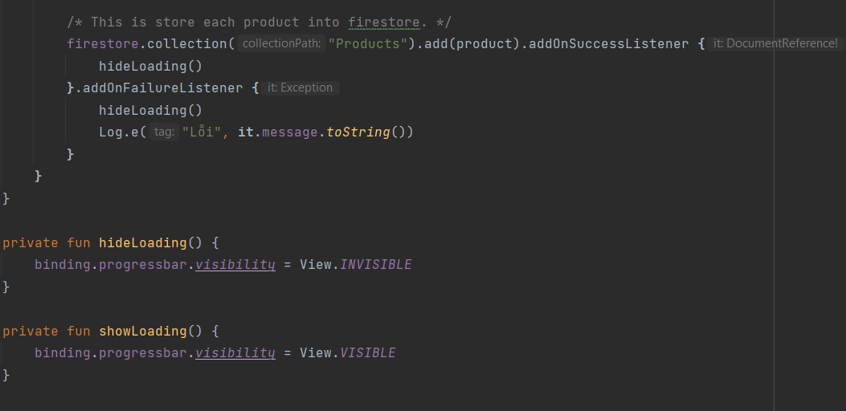

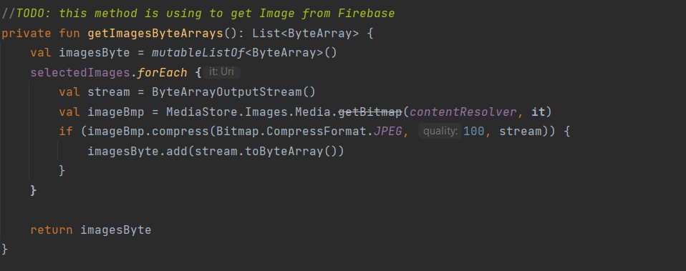

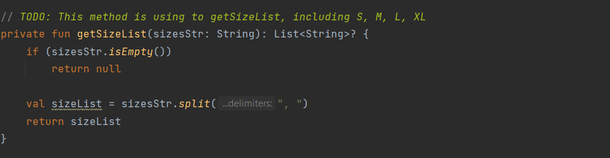

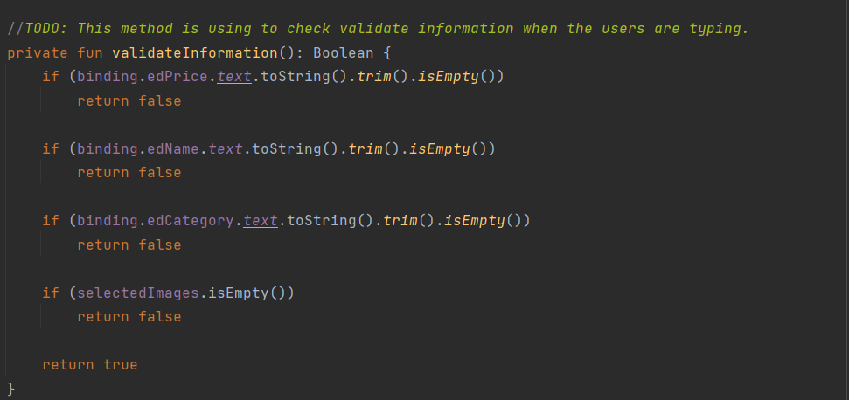

**PART 12: SPECIAL PRODUCTS**

* **Trong Package data (Product) như trên PART 11**
* **Trong Package adapter(SpecialProductsAdapter) (Sử dụng các trường data là từ special_rv_item.xml)**

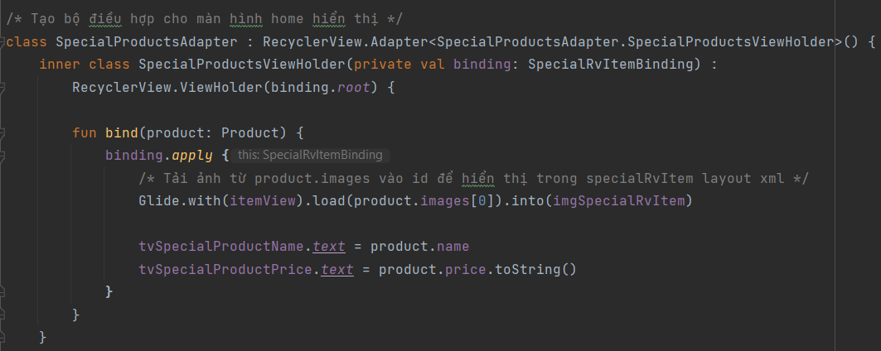

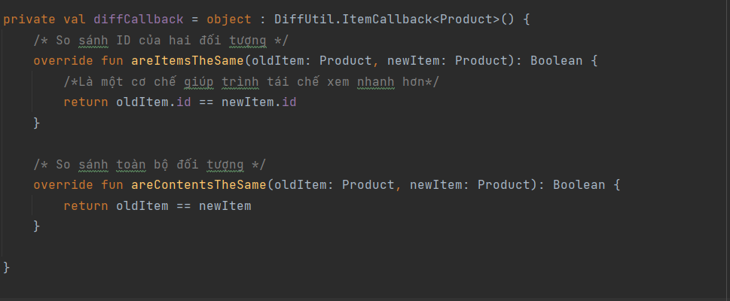

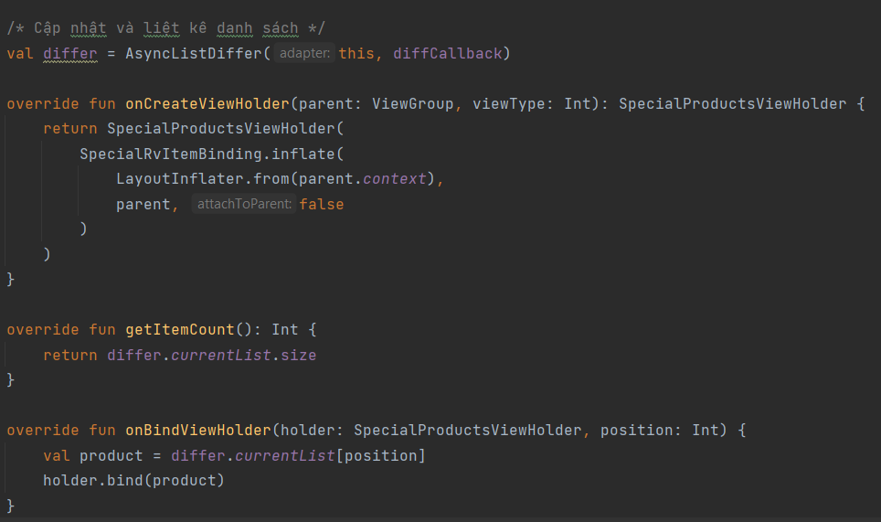

* **Trong Package fragment, package categories (MainCategoryFragment) (Hiển thị và gán adapter cho fragment này).**

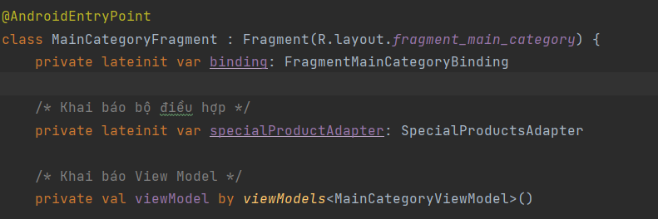

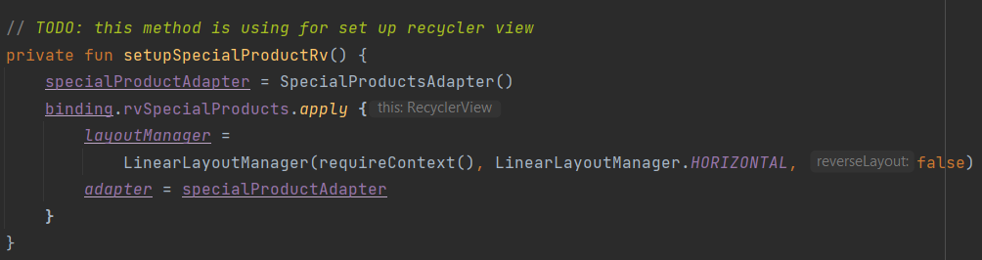

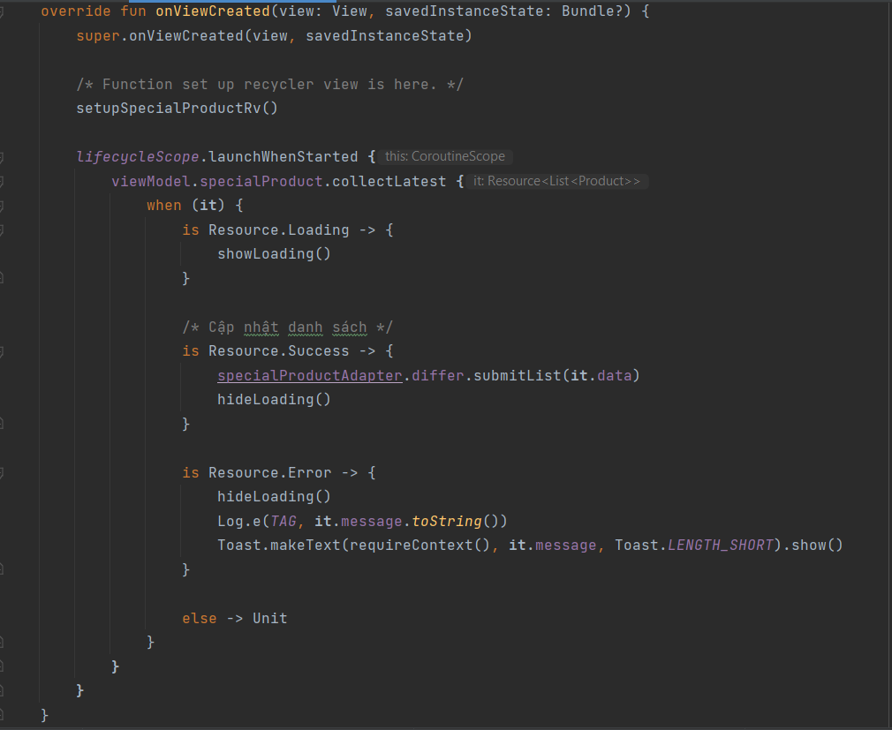

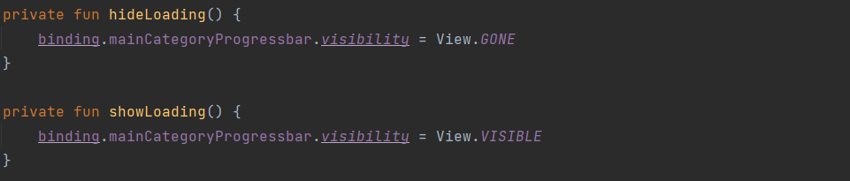

* **Trong Package viewmodel (MainCategoryViewModel)**

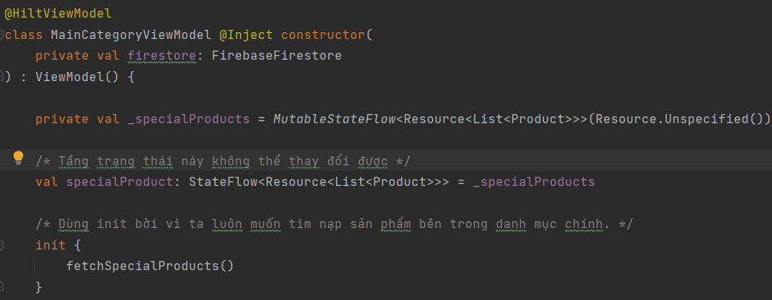

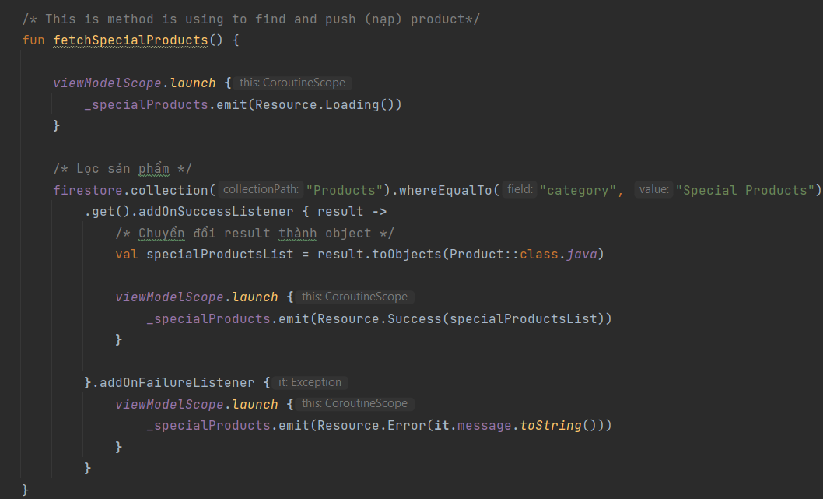

* Kết quả :

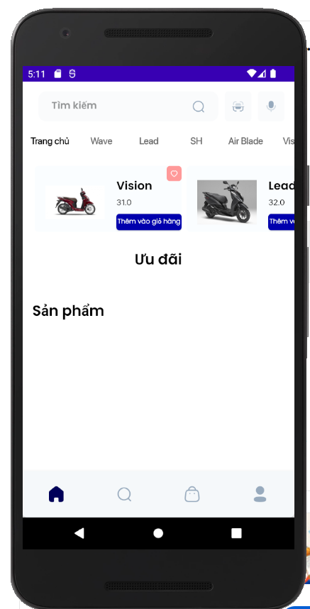

**PART 13: BEST DEALS AND PRODUCTS**

1. **Sử dụng hai layout (product_rv_item.xml và best_deals_rv_item.xml)**
2. **Trong package adapters tạo ra hai adapters (*BestDealAdapter(phía dưới)* và BestProductAdapter)**

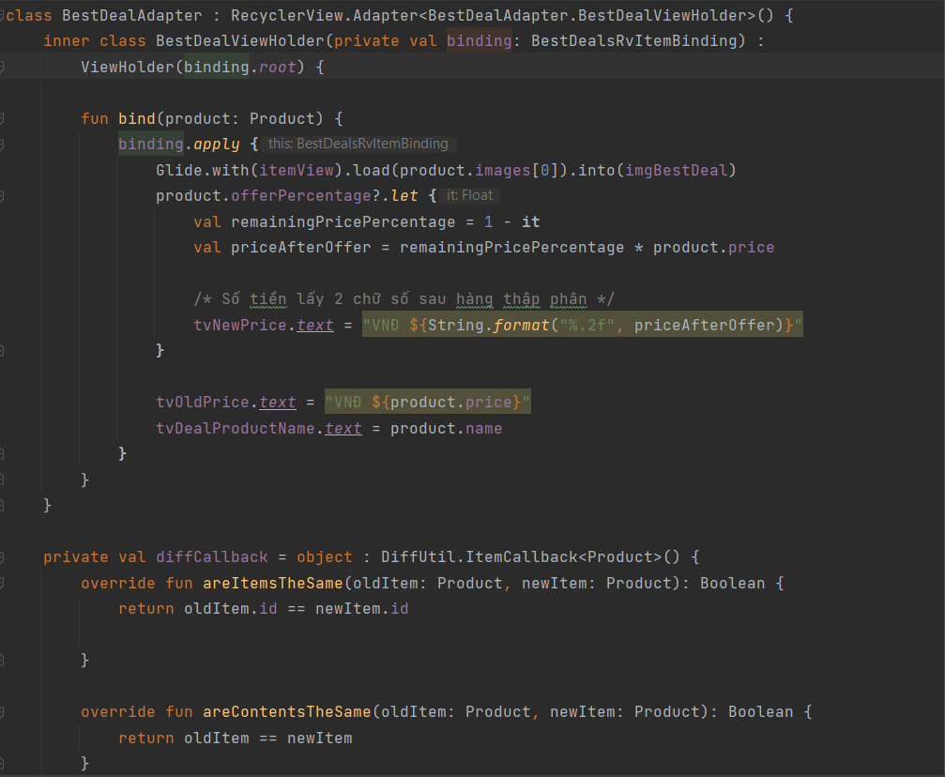



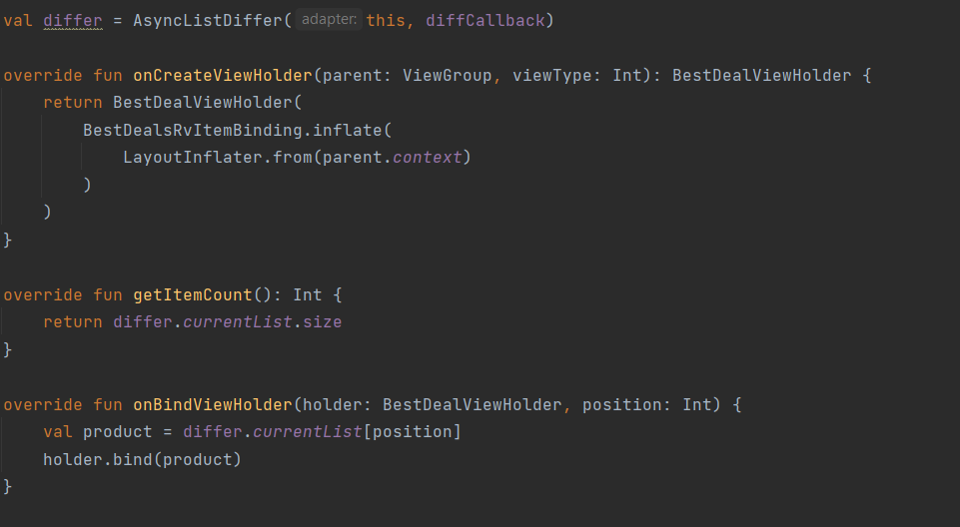

1. **Trong package fragments, package categories (MainCategoryFragment) thực hiện khai báo private lateinit và tạo function gán vào RecyclerView cho Adapter.**



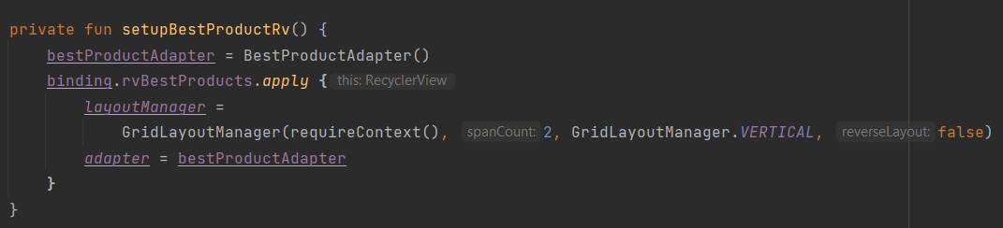

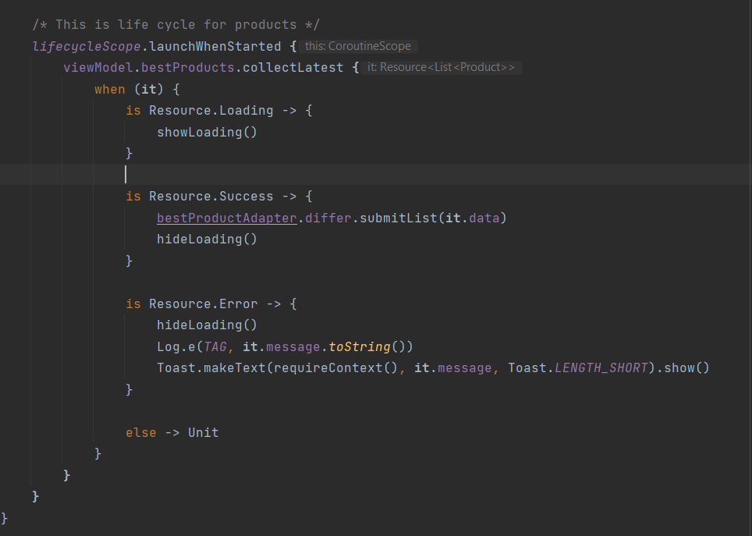

1. **Trong package viewmodel (MainCategoryViewModel) thực hiện khai báo gần giống specialProduct.**



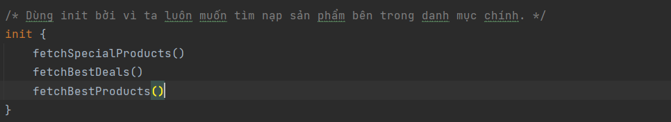

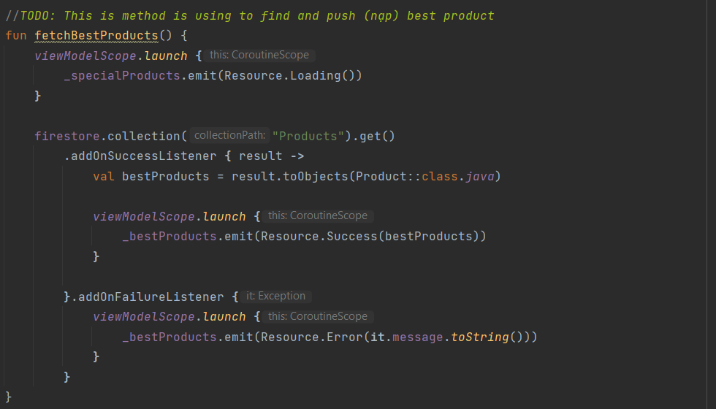

* **Ở trong MainCategoryViewModel ta khai báo các biến bắt đầu bằng “_” để gọi trong life cycler trong MainCategoryFragment.**
* **Kết quả như sau :**

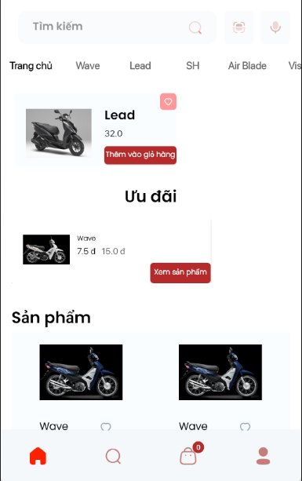

**PART 14: PAGING AND QUERIES**

* **Sử dụng để khi tải các sản phẩm products, ta sẽ tải nó và bắt người dùng đợi một khoảng thời gian. Sau đó, mới hiển thị lên ở mục Sản phẩm.**

1. **Trong *fragment_main_category.xml*, ta thêm thanh *progress* ở dưới để khi tải sản phẩm.**
2. **Trong package viewmodel (MainCategoryViewModel)**

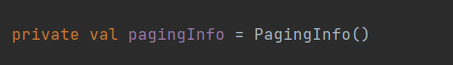

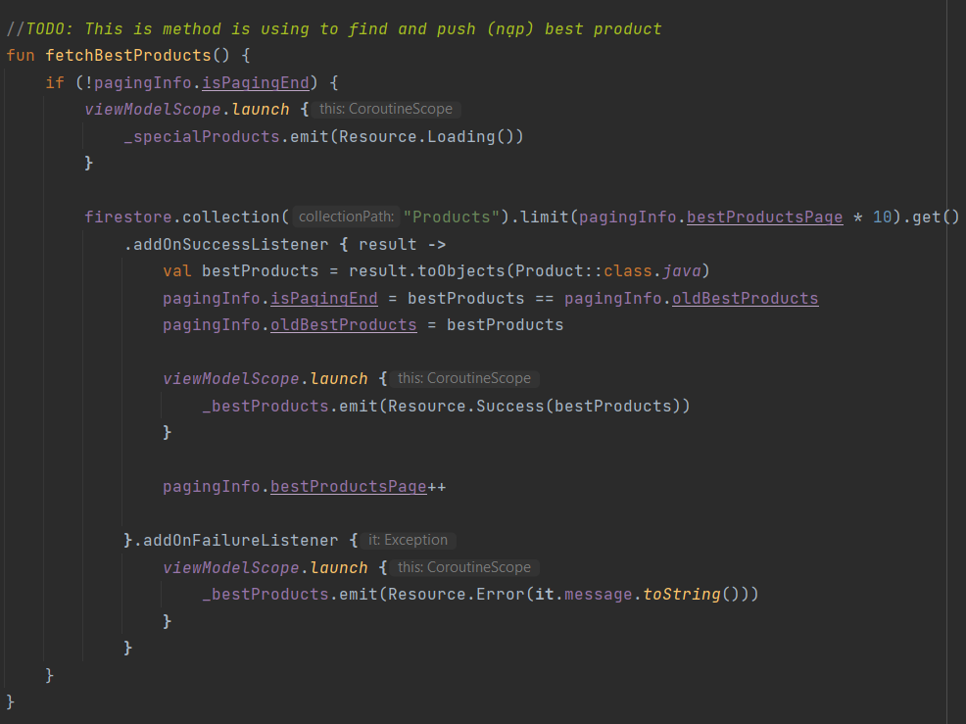

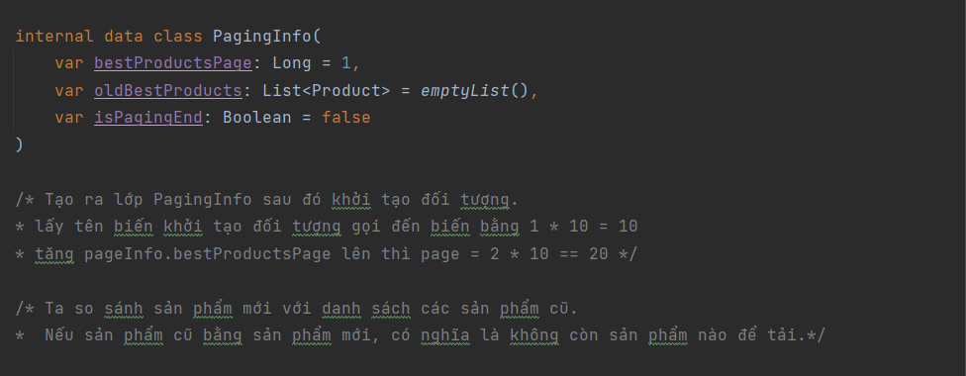

1. **Trong package fragments, package categories (MainCategoryFragment)**

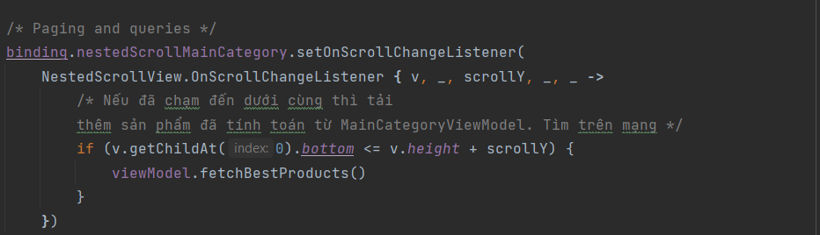

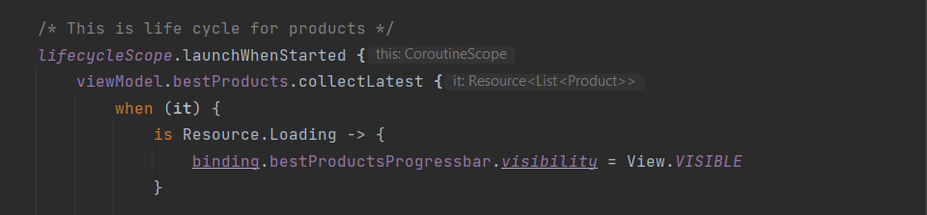

**(Chúng ta sẽ cập nhật lại showLoading() hoặc HideLoading() sẽ thành như ảnh).**

**PART 15: BASE CATEGORY SETUP**

1. **Layout fragment_base_category.xml**

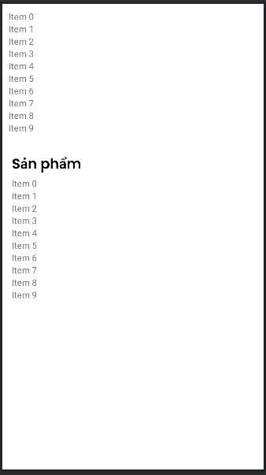

1. **Trong package fragments, package categories (BaseCategoryFragment)**

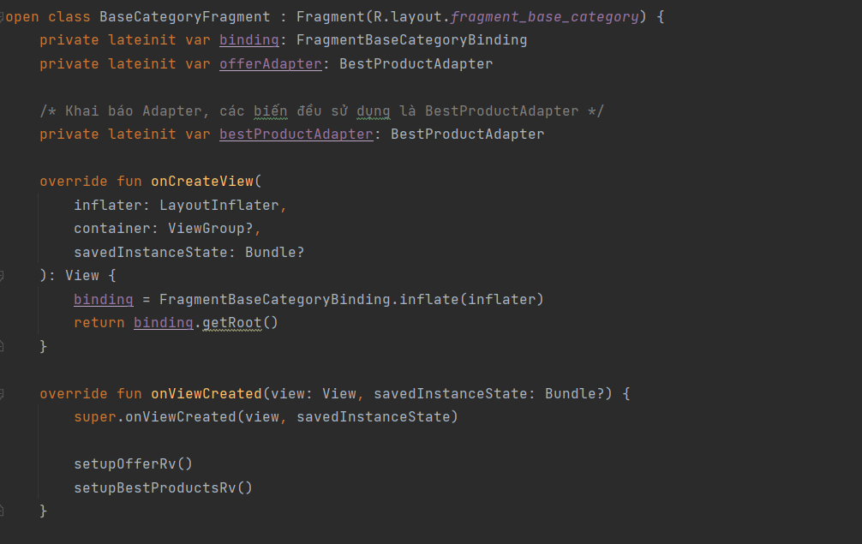

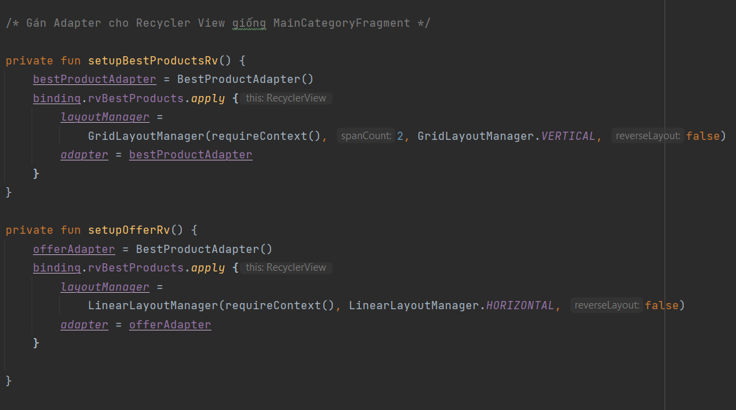

* **Kết quả:**

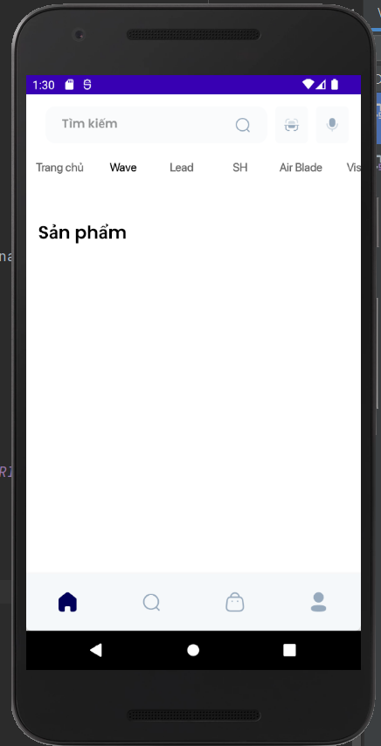



**(Nếu ta thay thế như trên thì ta không cần phải khởi tạo đối tượng)**

**PART 16: FINISH CATEGORIES**

**(Hiển thị categories trong từng trang Wave, SH, Lead, Vision, AirBlade)**

1. **Tạo trong package data (Category)**

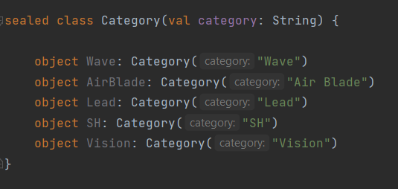

1. **Tạo trong package viewmodel (CategoryViewModel) (Sử dụng function fetchBestProducts thay tên cho _bestProducts)**

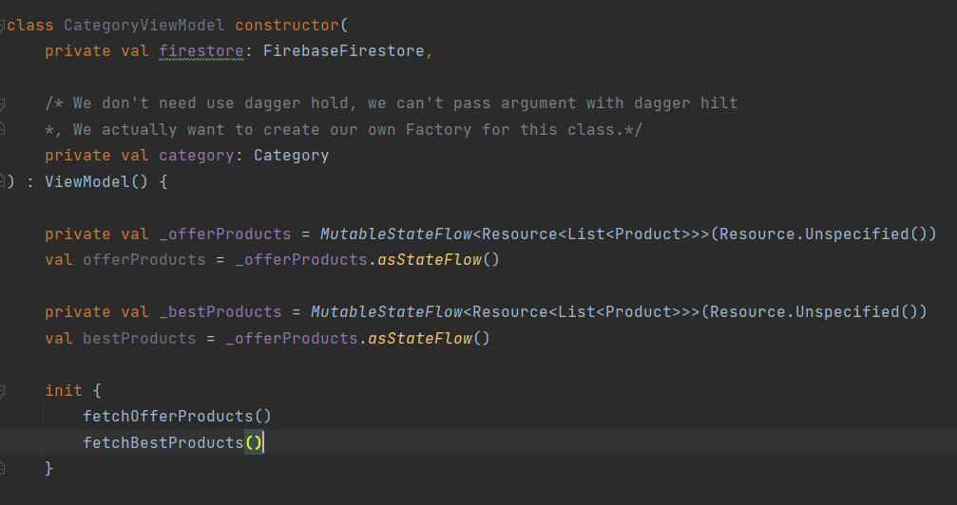

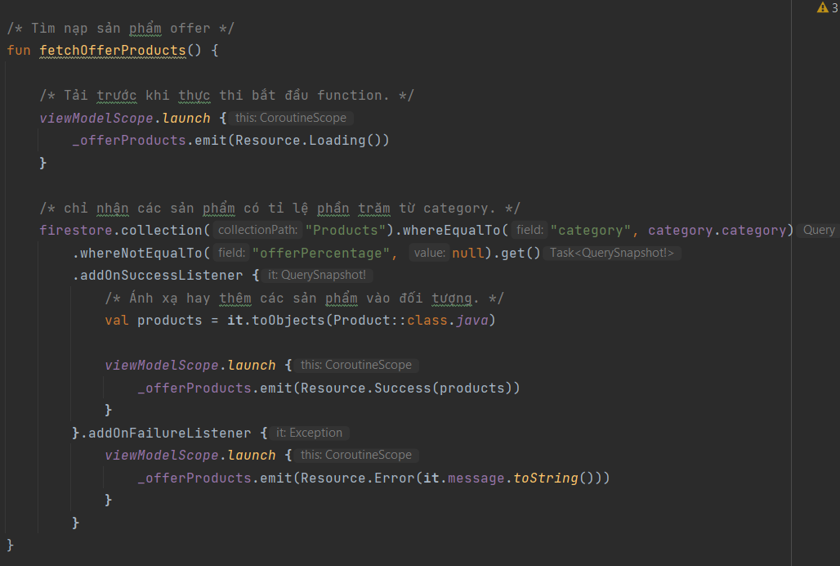

**(Vì tìm sản phẩm có hai trường là “category” và “offerPercentage” nên thiết lập index cho cả hai bằng cách).**

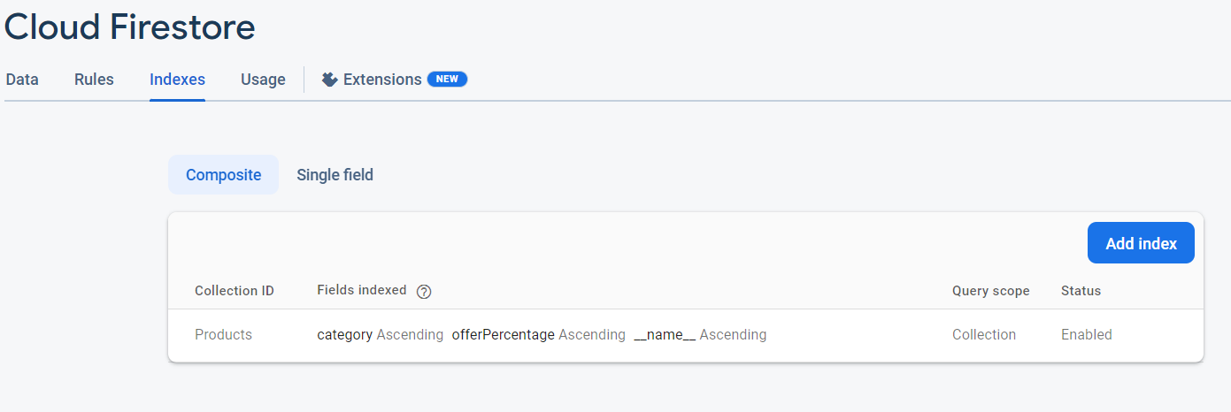

1. **Trong Package viewmodel, package factory (BaseCategoryViewModelFactory)**

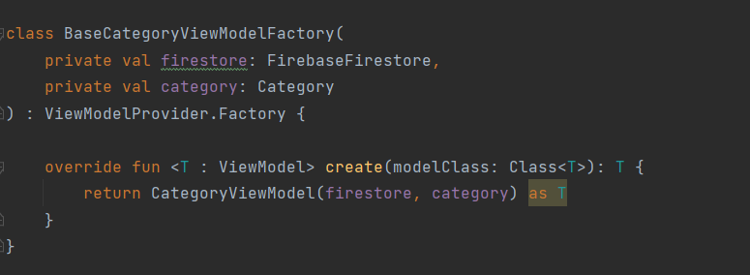

1. **Trong Package fragments, package categories (BaseCategoryFragment)**

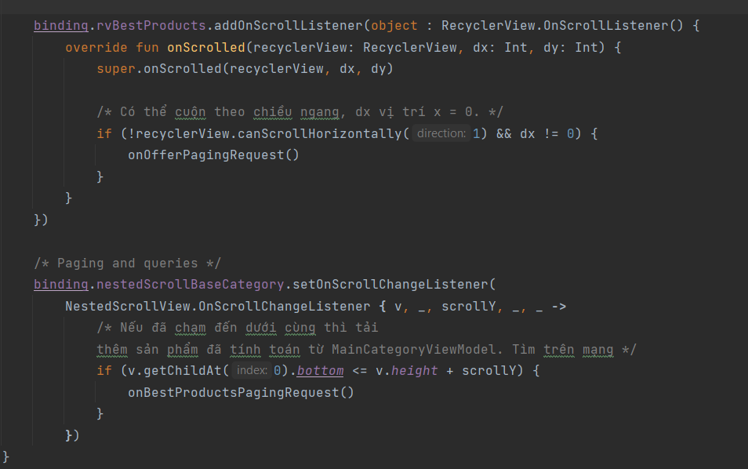

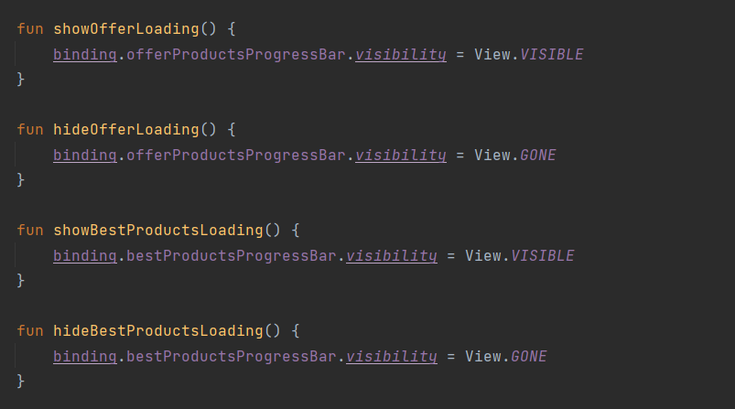

1. **Trong từng trang sản phẩm kế thừa từ BaseCategoryFragment. Package fragments, package categories (WaveFragment)**

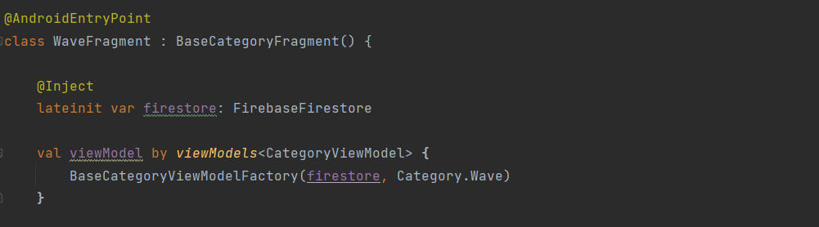

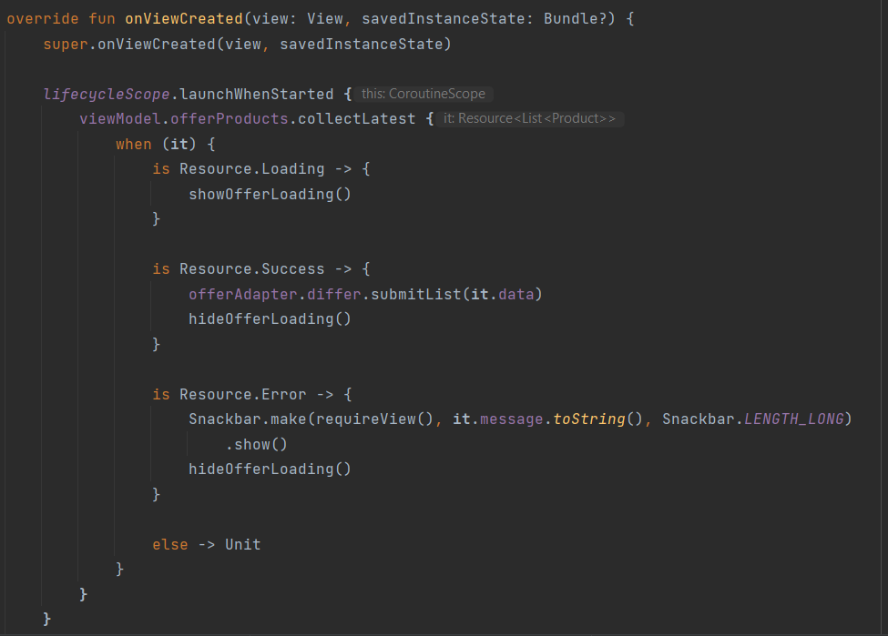

* **Kết quả:**

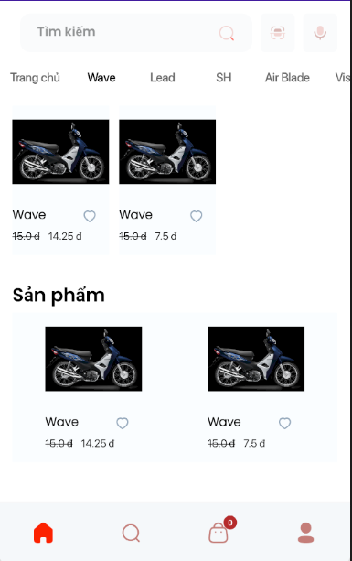

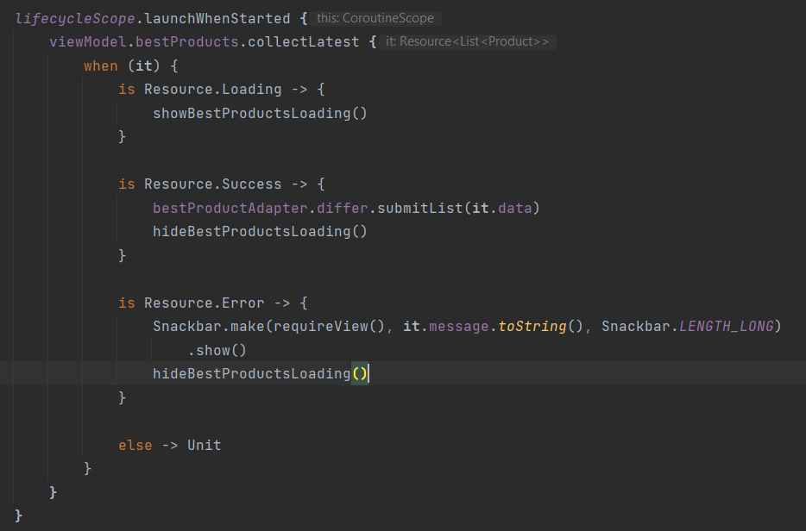

**(Các hàm show() và hide() gọi từ lớp cha là BaseCategoryFragment).**

**PART 17 : PRODUCT DETAILS FRAGMENT**

1. **Trong package fragments, package shopping (ProductDetailsFragment) để tạo khi bấm vào xem từng sản phẩm.**
2. **Trong fragment_product_details.xml**

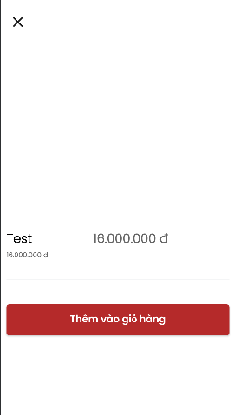

**PART 18: PRODUCT DETAILS FRAGMENT ADAPTERS**

1. **Tạo trong package adapters (ViewPagerTwoImages)**

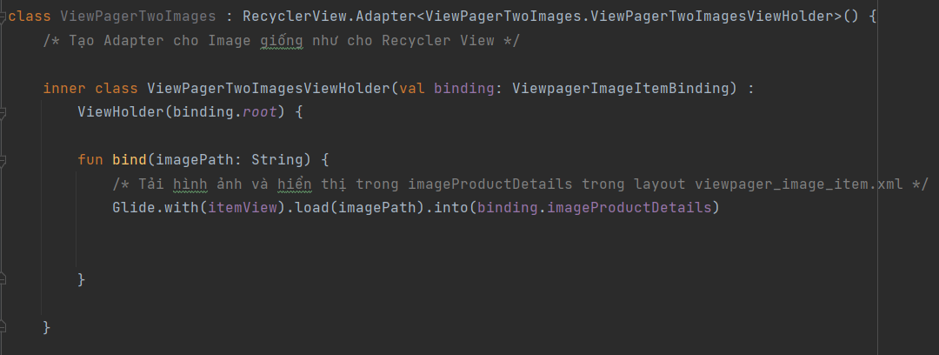

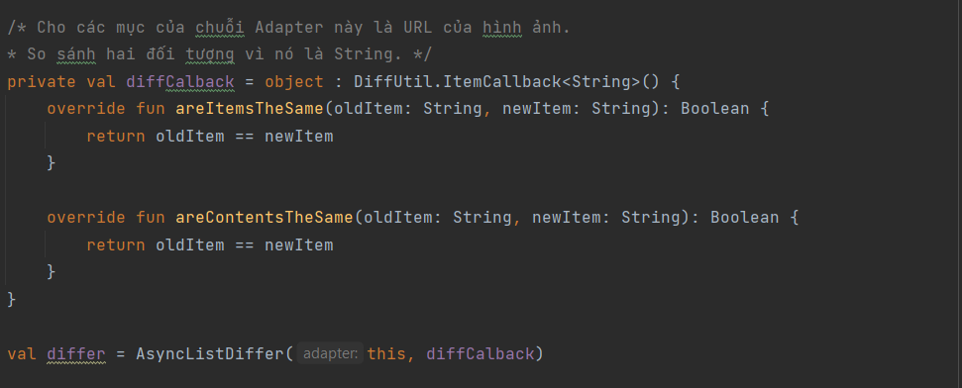

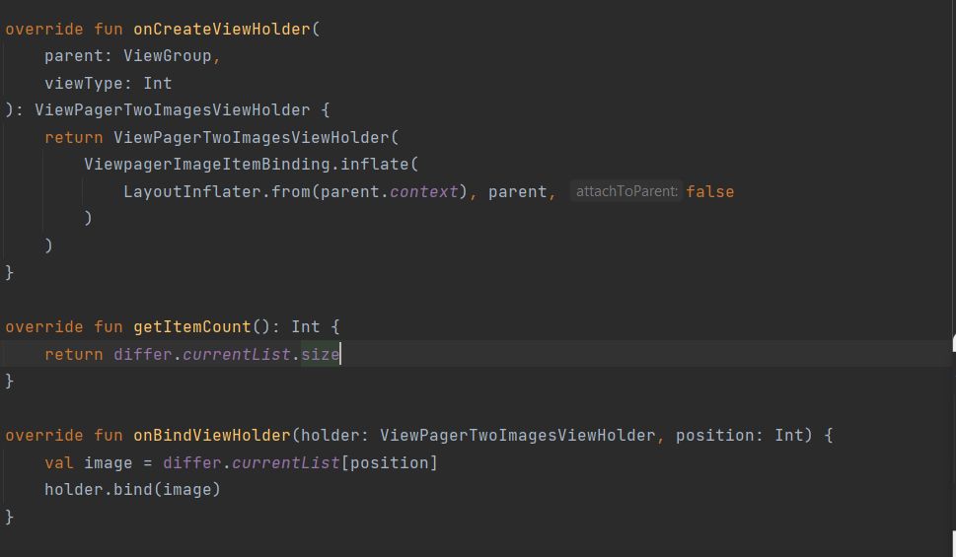

1. **Tạo layout viewpager_image_item.xml**

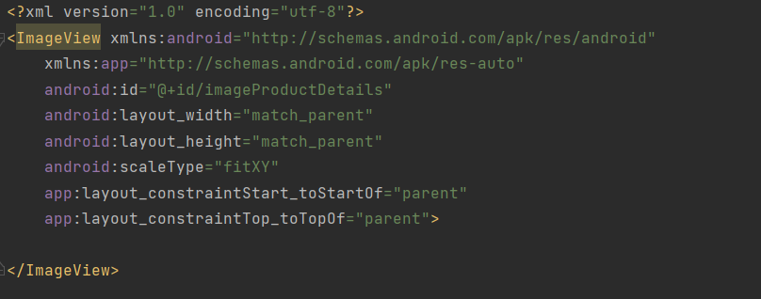

**PART 19 : PRODUCT INFORMATION**

1. **Thực hiện thêm argument trong layout shopping_graph.xml bằng cách vào package data (Product) thêm Parcelize và kế thừa Interface Parcelable. Sau đó, tiến hành thêm vào (ProductDetailsFragment).**
2. **Trong package navigation (shopping_graph.xml).**

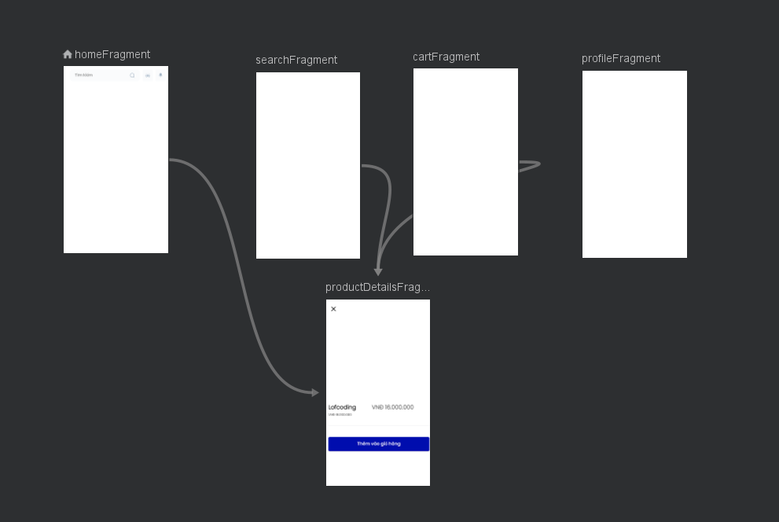

1. **Trong package adapters (BestDealAdapter, BestProductAdapter, SpecialProductAdapter) thực hiển để khi click vào từng item sẽ gửi dữ liệu của sản phẩm.**

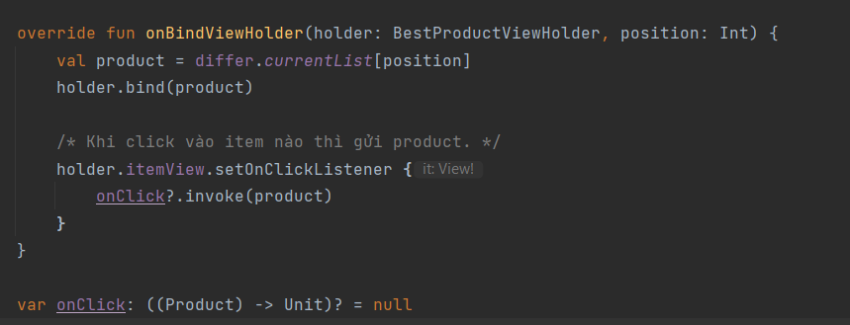

1. **Trong package fragments, package categories (MainCategoryFragment)**

**(Hiển thị dữ liệu trên trang Home).**

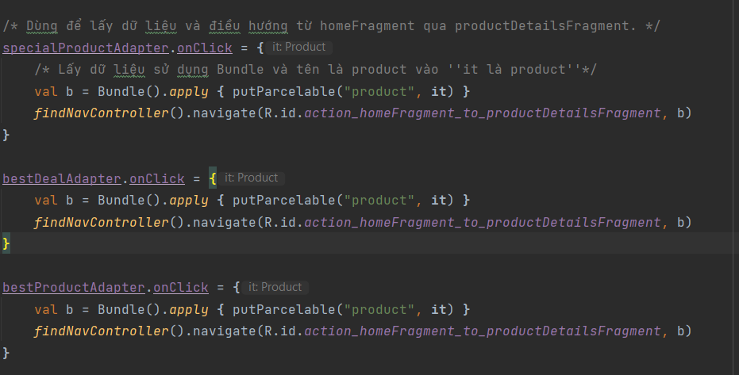

**Trong package util (ShowHideBottomNavigation)**

**(activity as ShoppingActivity vì thuộc ShoppingActivity).**

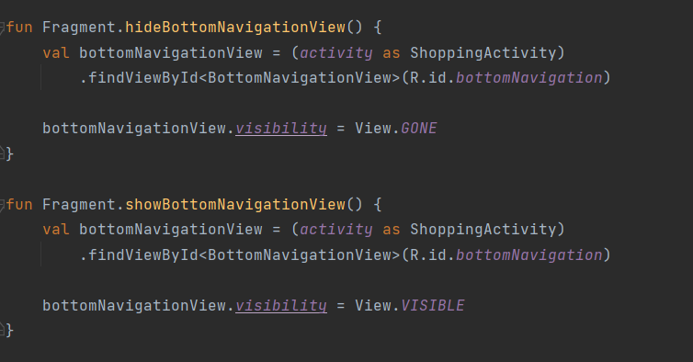

1. **Trong package fragments, package categories (BaseCategoryFragment)**

**(Hiển thị dữ liệu trong các lớp kế thừa từ BaseCategoryFragment).**

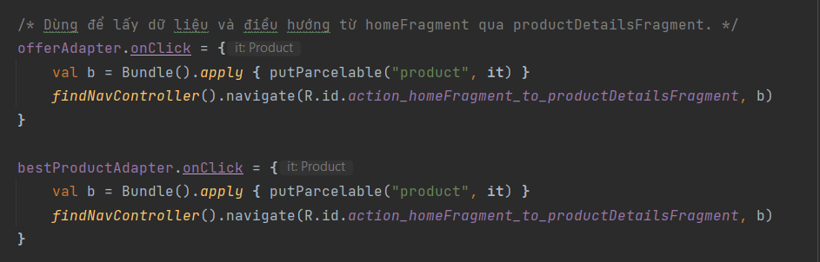

1. **Trong package fragments, package categories (MainCategoryFragment, BaseCategoryFragment)**

**(Bởi vì khi xem sản phẩm mô tả, thực hiển ẩn thanh bottom navigation menu. Nên khi trong quá trình onResume sẽ khởi chạy hiển thị).**

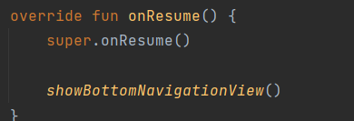

1. **Trong package fragments shopping (ProductDetailsFragment)**

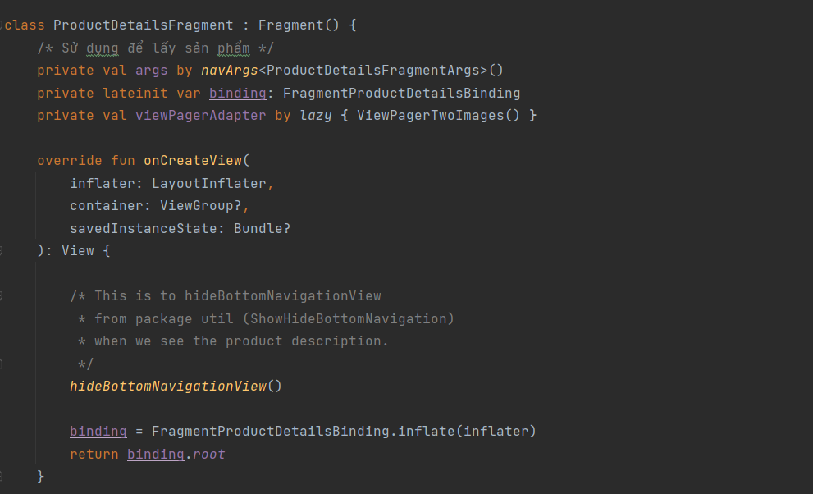

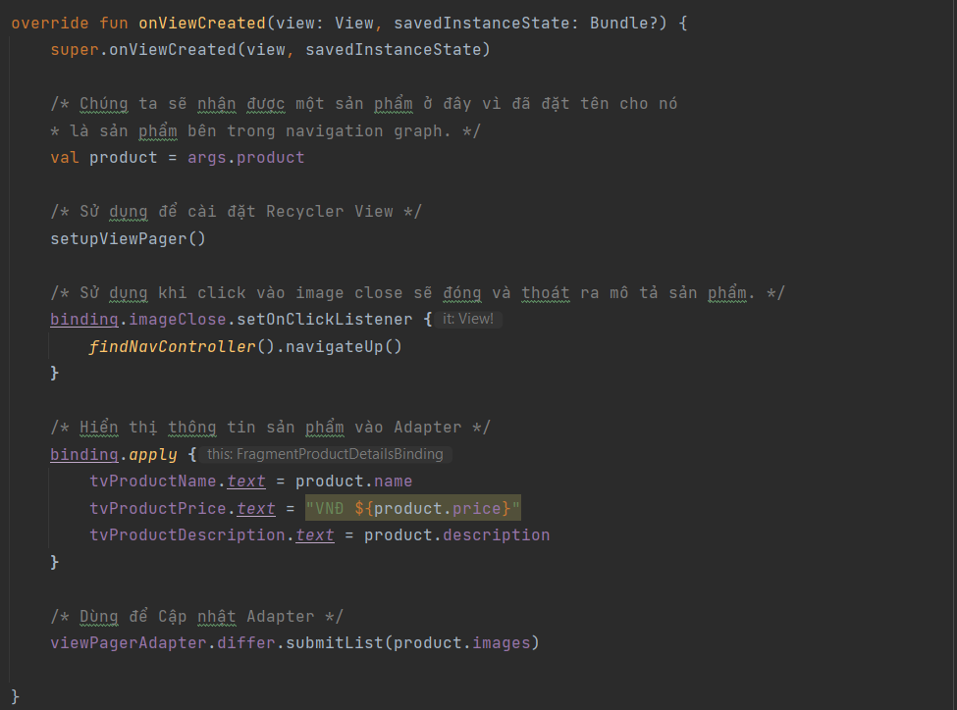

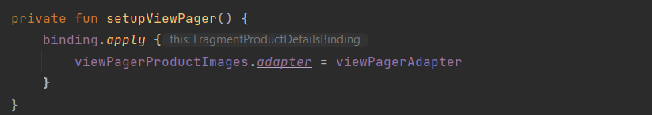

* **Kết quả**

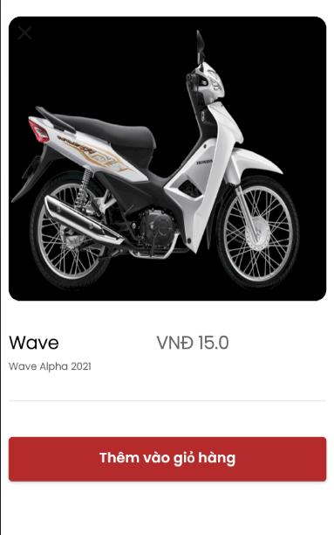

**PART 20 : ADD PRODUCT INTO CART**

1. **Trong package firebase (FirebaseCommon) Sử dụng lớp FirebaseCommon để tạo riêng các hàm thêm và tăng vào giỏ hàng.**

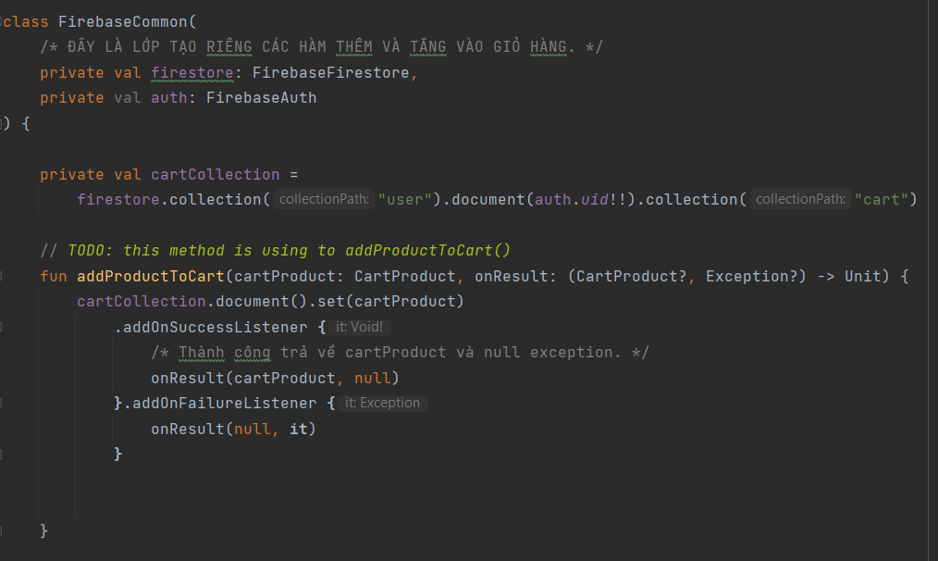

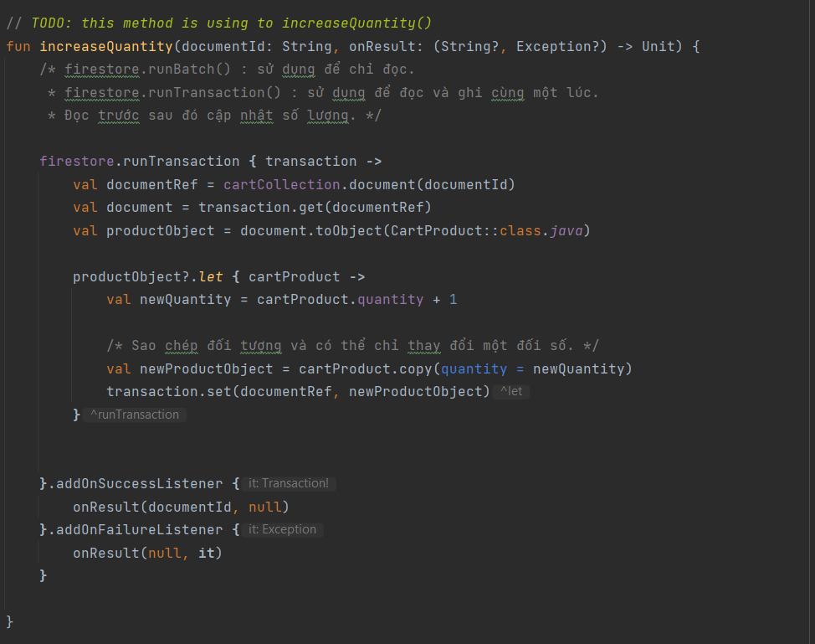

1. **Trong package viewmodel (DetailsViewModel)**

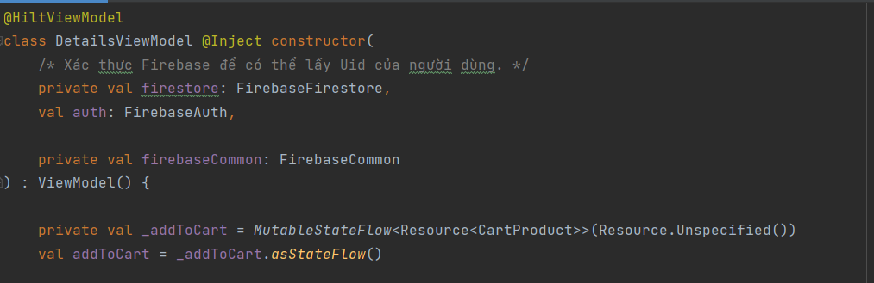

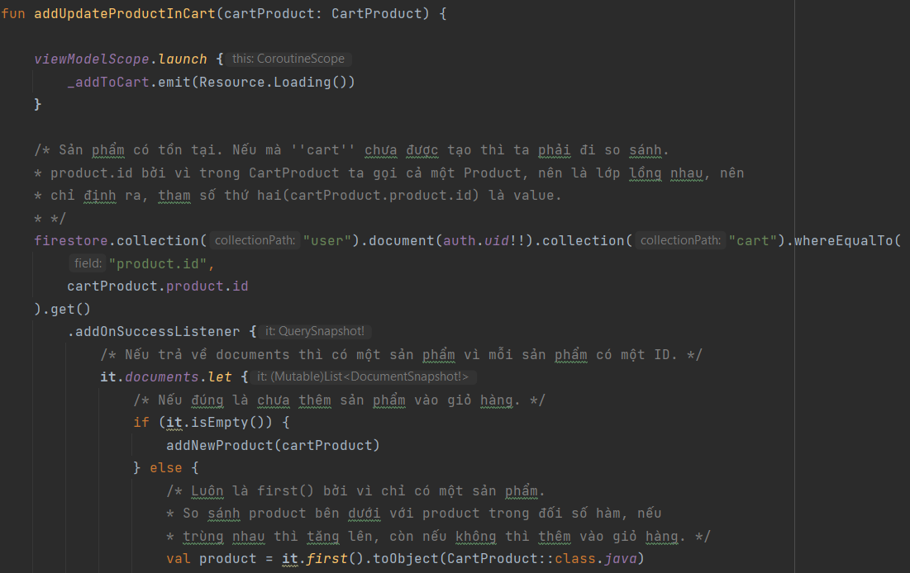

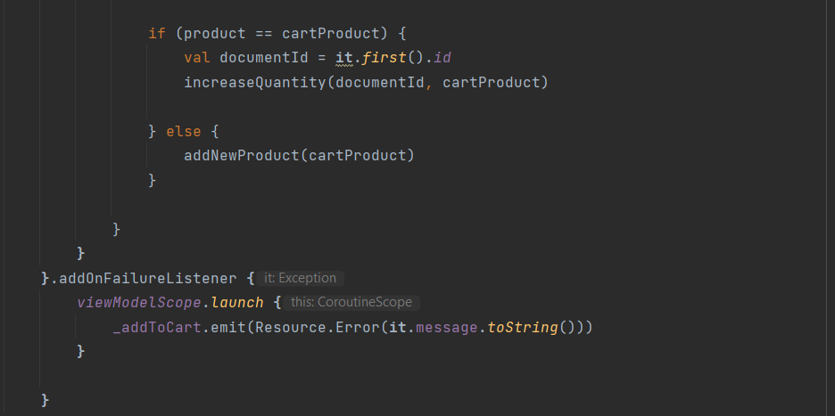

1. **Trong package fragments, package shopping (ProductDetailsFragment)**

**\* Khởi tạo viewModel từ lớp DetailsViewModel**

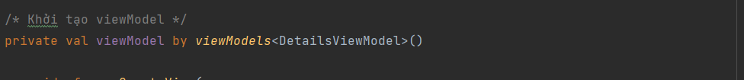

**\* Dùng để bắt sự kiện ở trang mô tả là nếu click vào button thì sẽ gọi hàm từ bên DetailsViewModel. Sau đó dùng lifecycleScope khi click button nhận trạng thái.**

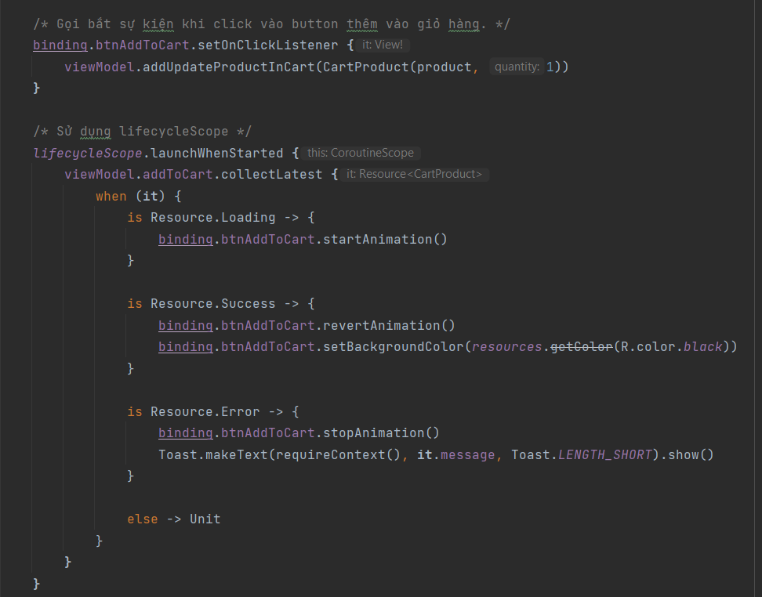

**PART 21 : CART FRAGMENT**

1. **Thêm các layout.xml vào package drawable**

* **empty_box_background.xml**
* **ic_empty_box.xml**
* **ic_empty_box_texture.xml**
* **ic_min.xml**
* **ic_plus.xml**

1. **Tạo layout**

* **cart_product_item.xml * fragment_cart.xml**

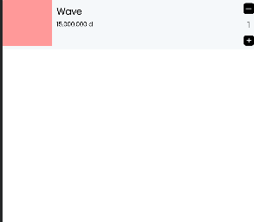 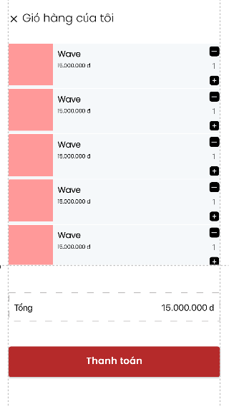

**PART 22 : CART VIEWMODEL & ADAPTER**

* **Viewmodel dùng để xử lý backend bên trong.**
* **Adapter dùng để gán xử lý cho các item và gán cho RecyclerView để hiển thị lên UI của người dùng.**

1. **Trong package firebase (FirebaseCommon)**

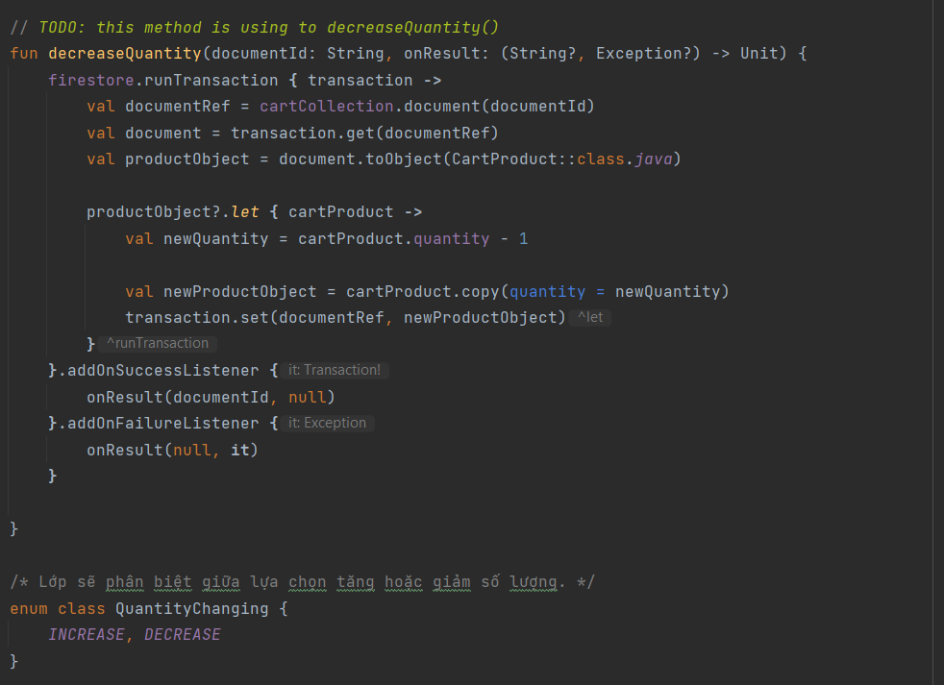

1. **Trong package adapters (CartProductAdapter)**

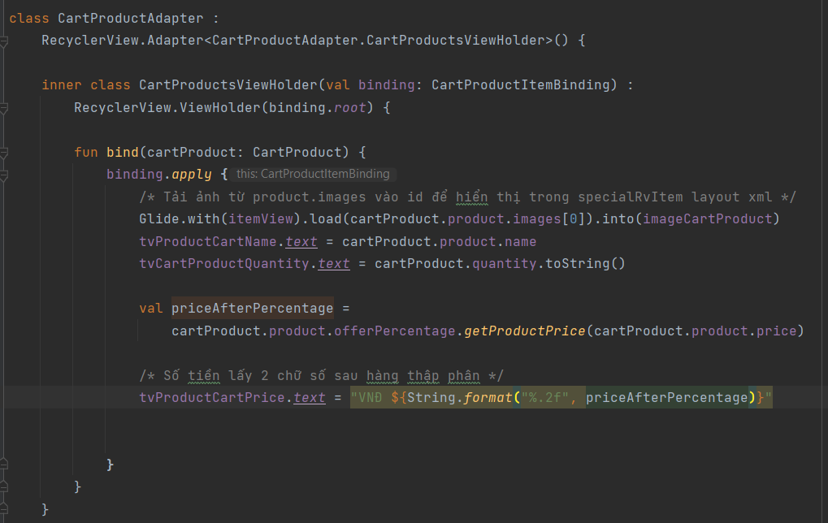

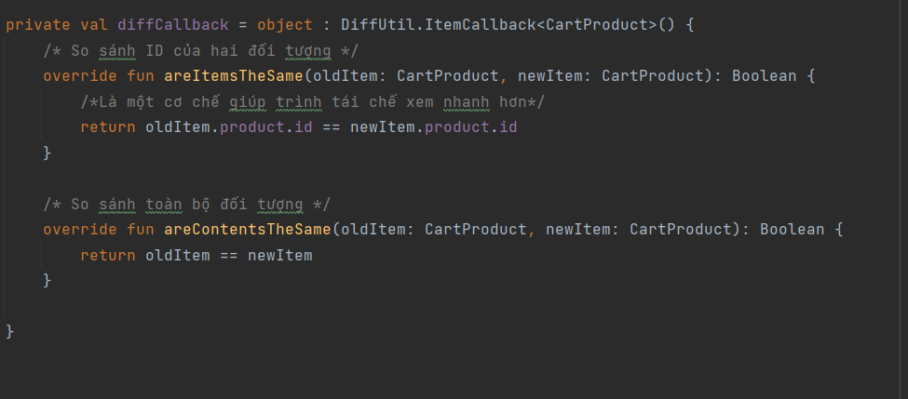

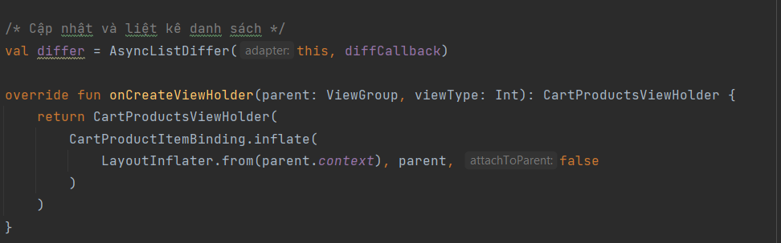

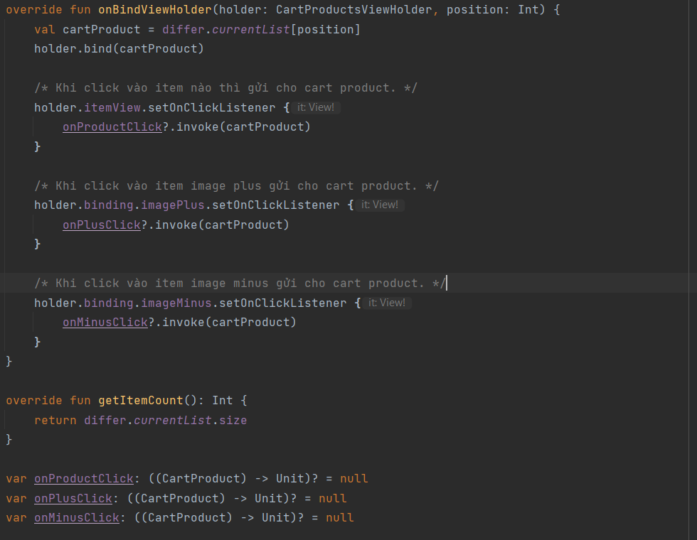

1. **Muốn hiển thị số sản phẩm nơi navigation_menu.xml ở nơi trang chính. Trong package activities (ShoppingActivity)**

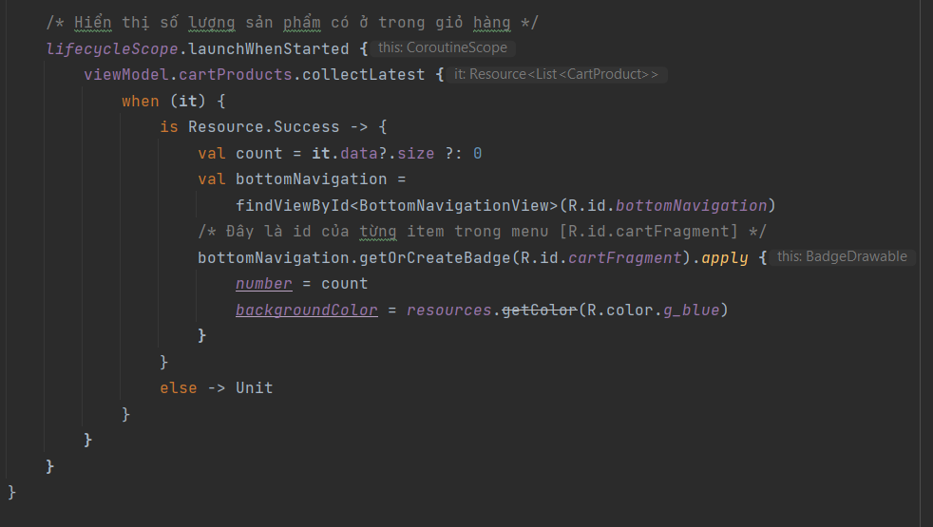

1. **Trong package viewmodel (CartViewModel)**

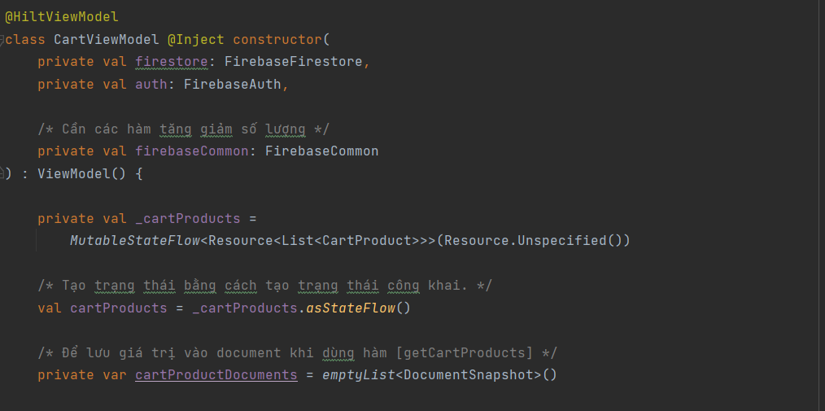

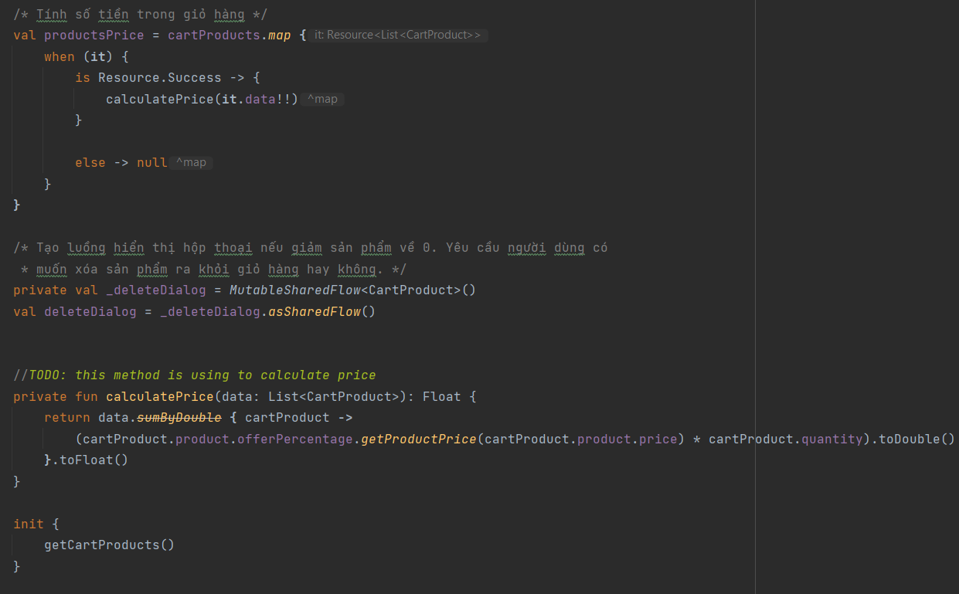

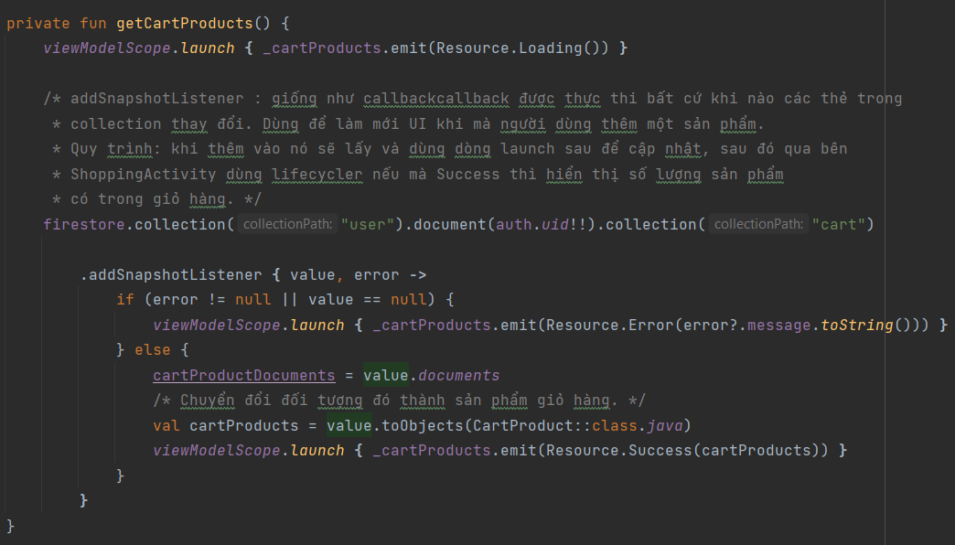

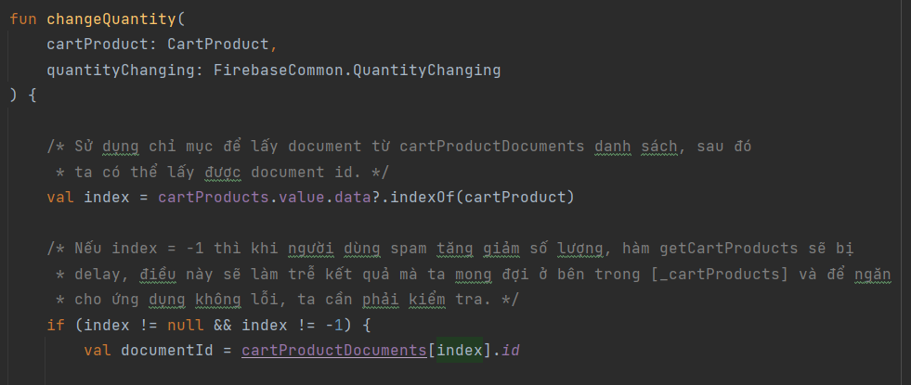

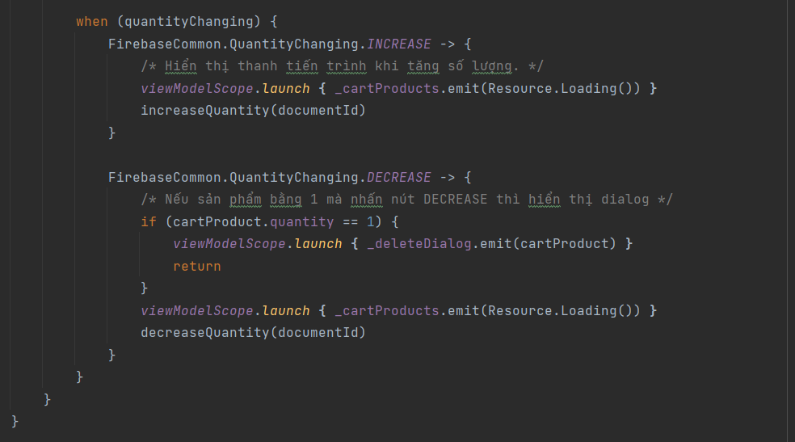

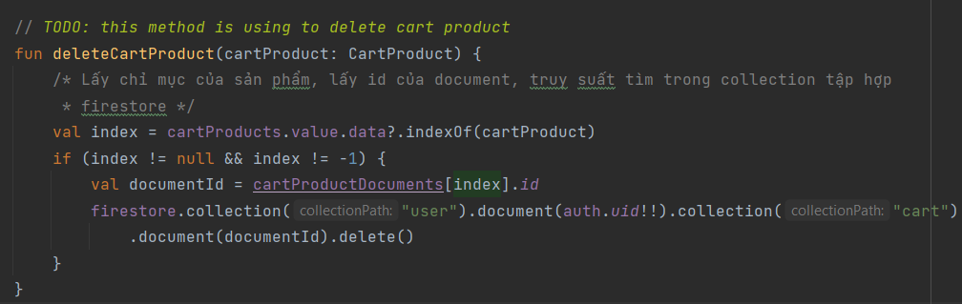

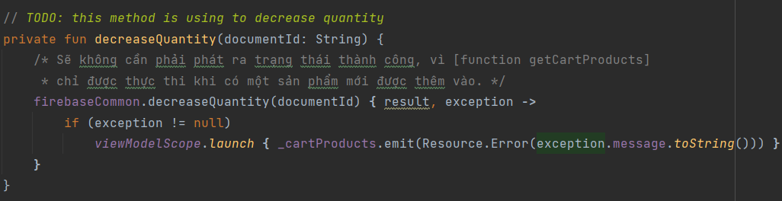

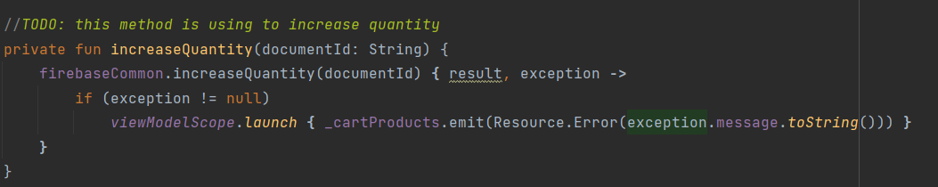

* **Chủ yếu trong phần này quan tâm đến hàm [getCartProducts] và sau đó chuyển sang ShopActivity để hiển thị số lượng sản phẩm có trong giỏ hàng.**
* **Phần Adapter và các Function liên quan có trong ViewModel được sử dụng cho Part tiếp theo.**
* 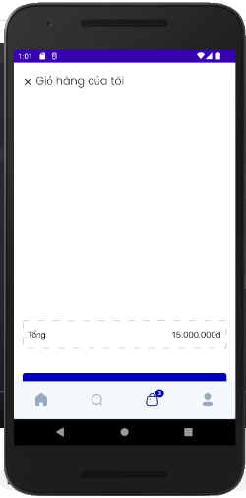**Kết quả :**

**PART 23 : CART PRODUCTS**

1. **Trong package util (VerticalItemDecoration)**

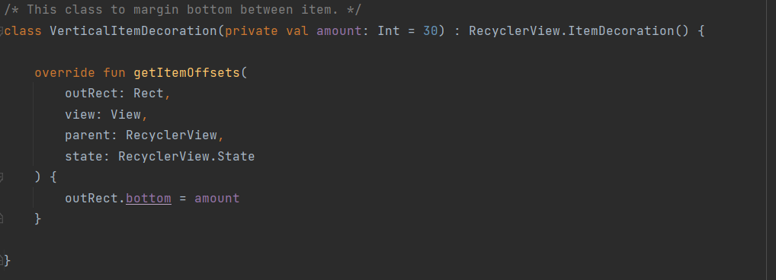

1. **Trong package fragments, package shopping (CartFragment)**

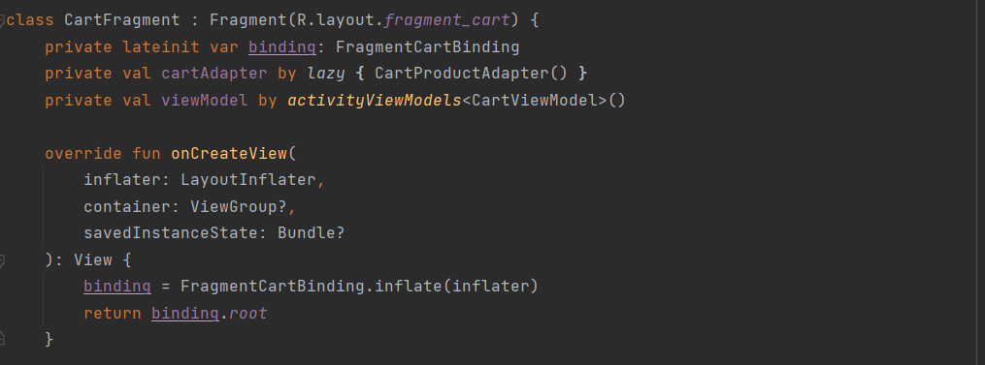

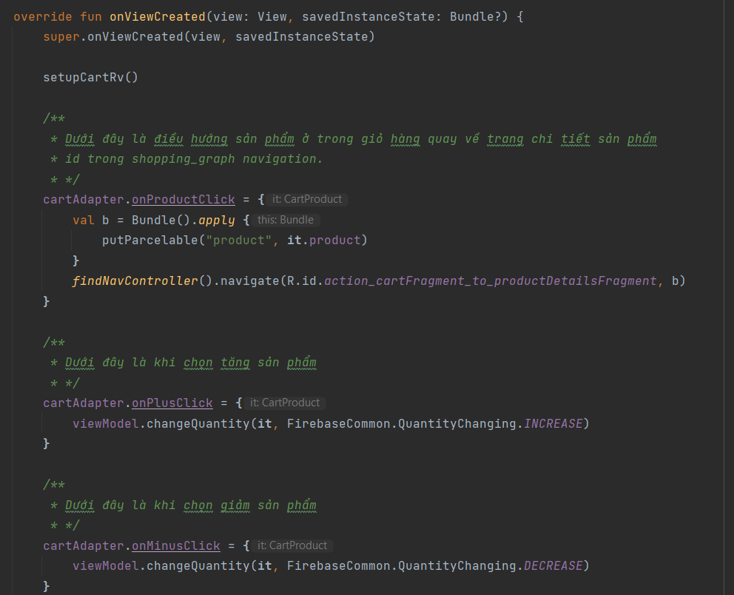

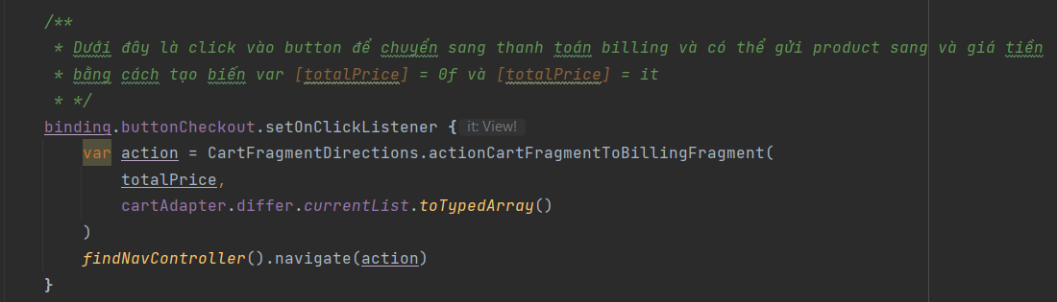

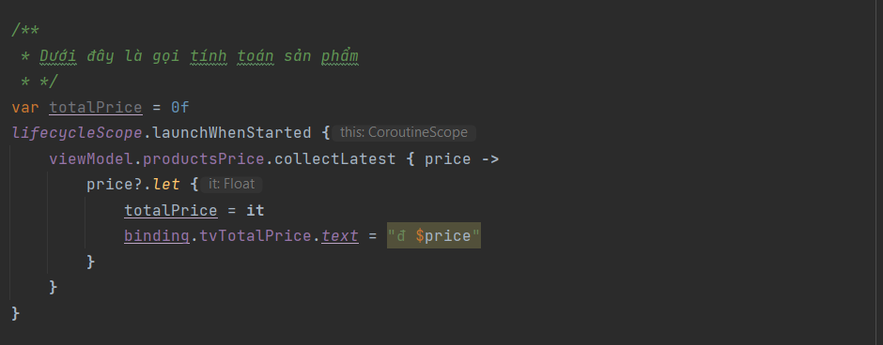

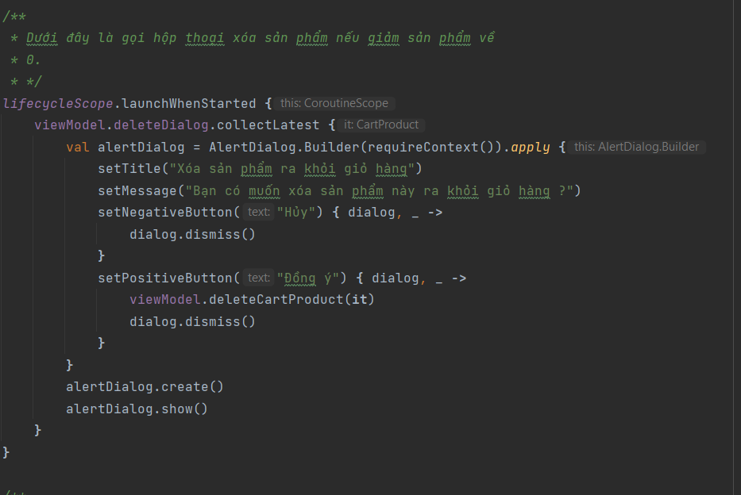

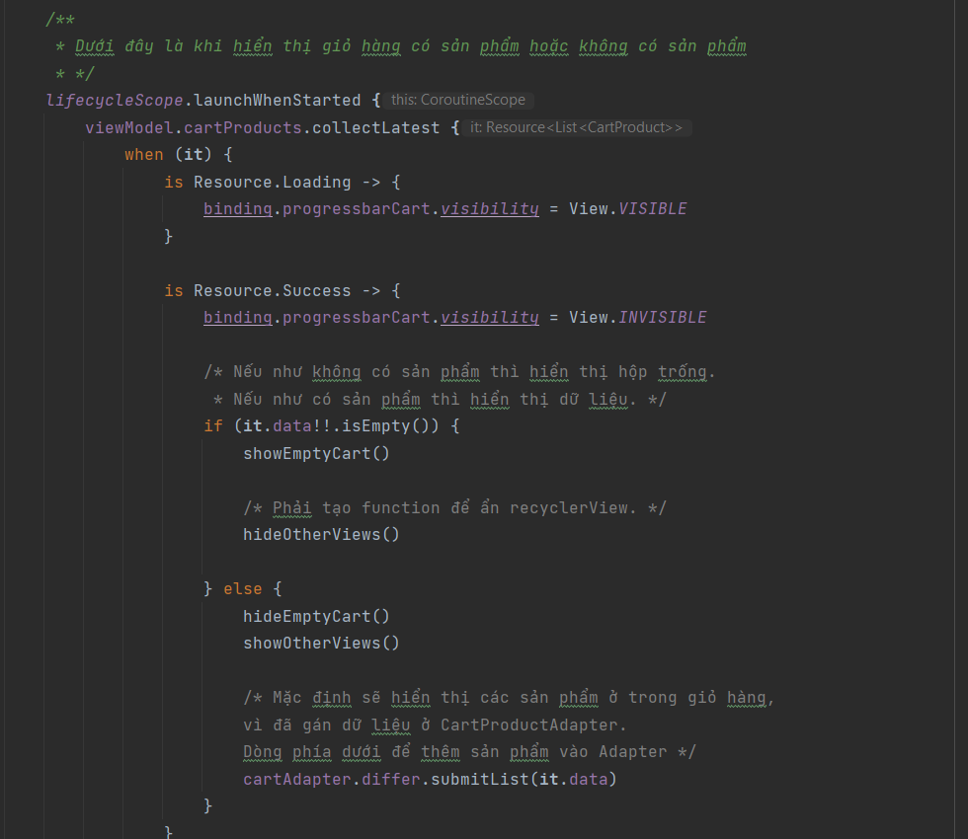

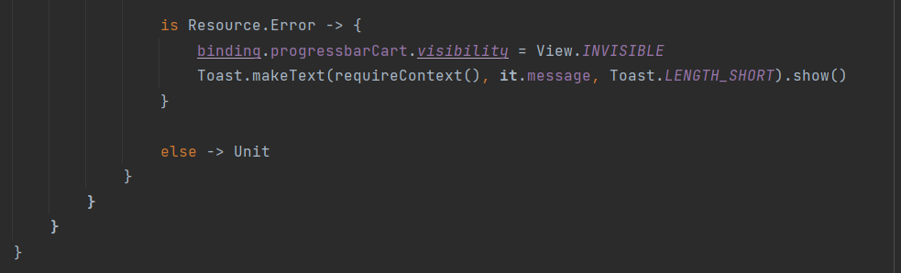

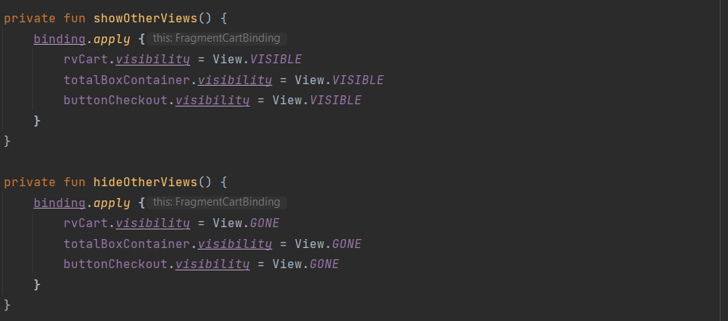

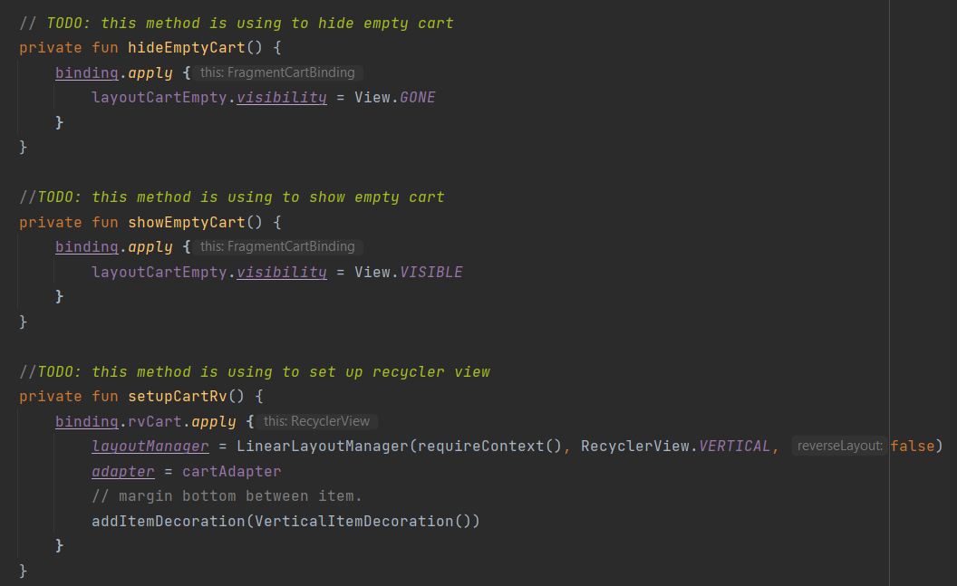

* **Kết quả :**

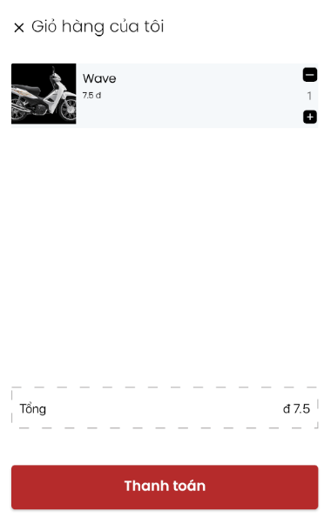

**PART 24 : ADD ADDRESS**

1. **Trong layout 2) Trong package navigation**

* **fragment_address.xml * shopping_graph.xml**

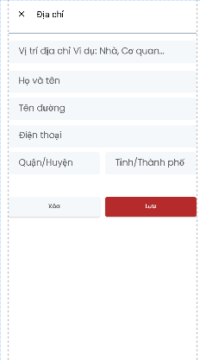 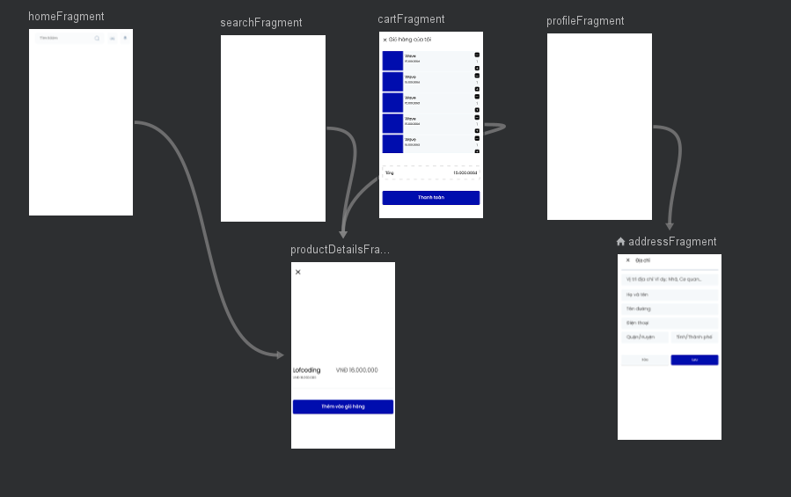

**3) Trong package data (Address)**

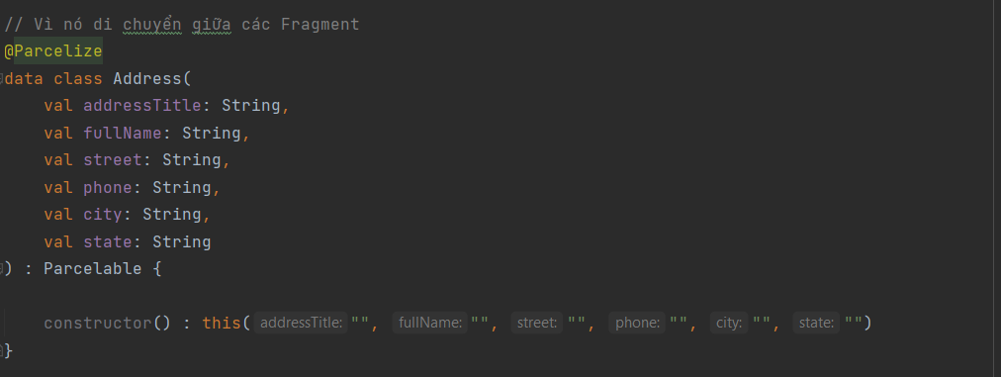

1. **Trong package viewmodel (AddressViewModel)**

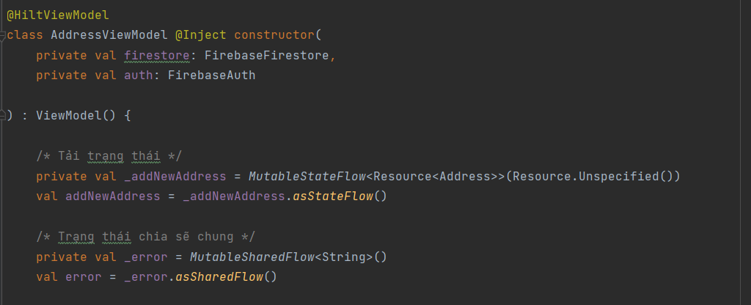

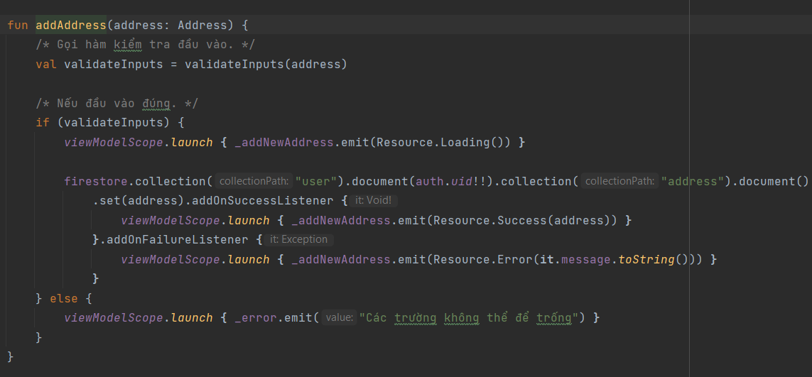

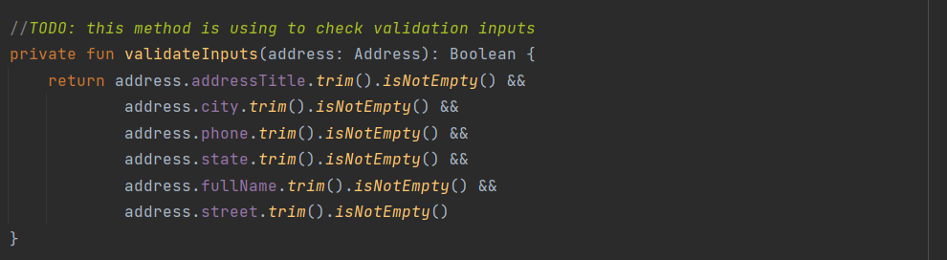

1. **Trong package fragments, package shopping (AddressFragment)**

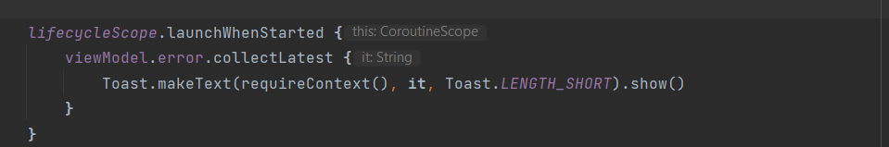

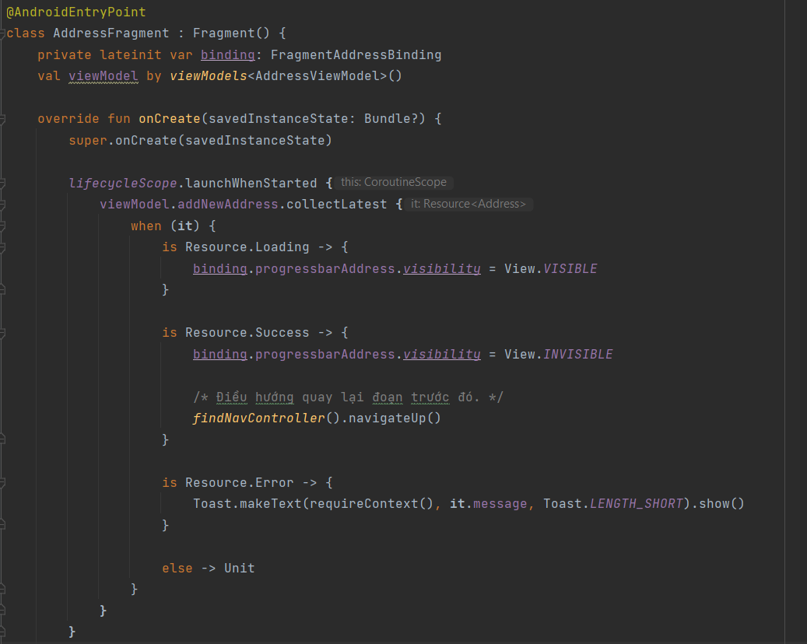

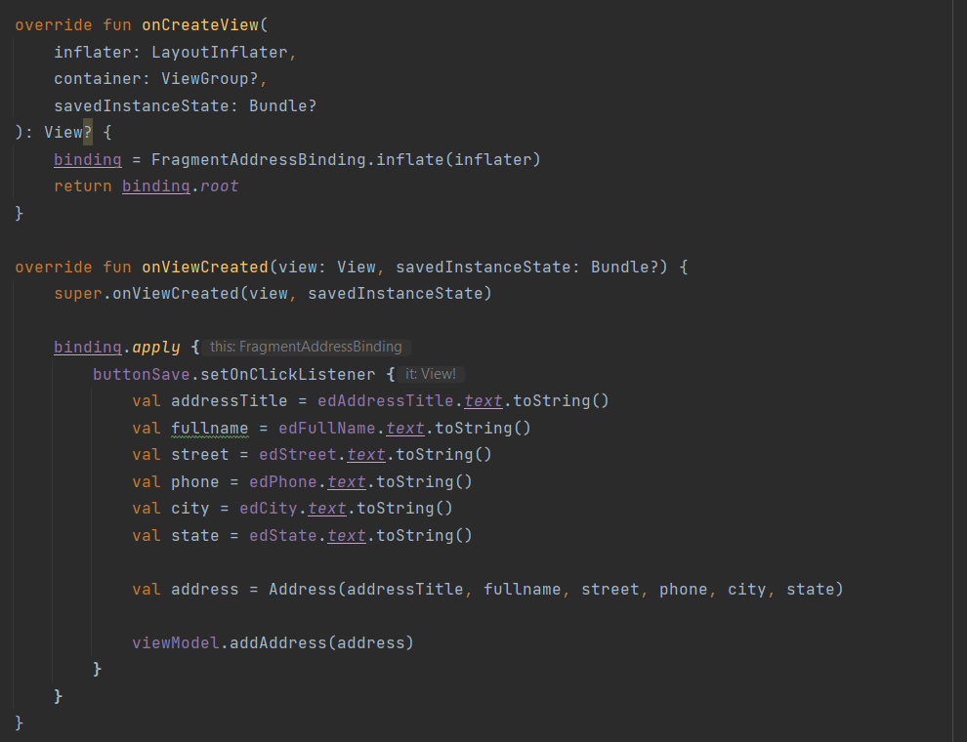

**PART 25 : BILLING FRAGMENT**

1. **Trong package navigation (shopping_graph.xml)**

**(Ta thêm 2 đối số argument, bởi vì ở billing ta hiển thị [CartProduct] của [cartFragment] và giá tiền cũng lấy từ [cartFragment], thực hiện thêm vào lớp data class CartProduct @Parcelize và implement Parcelable)**

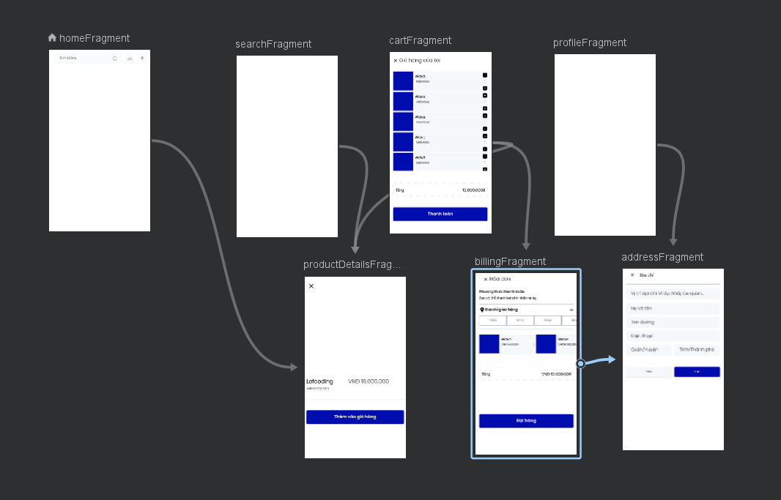

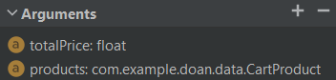

1. **Trong package util (HorizontalItemDecoration)**

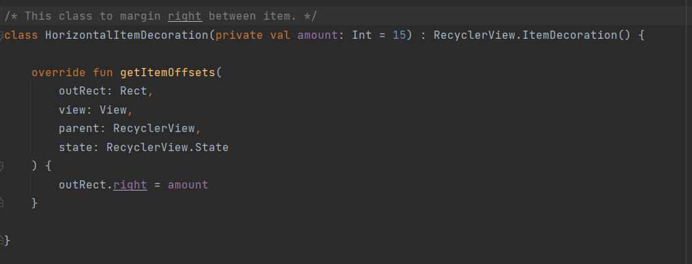

1. **Thêm vào các layout**

* **address_rv_item.xml * billing_product_rv_item.xml**

 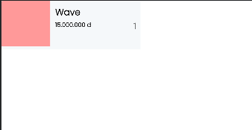

* **fragment_billing.xml**

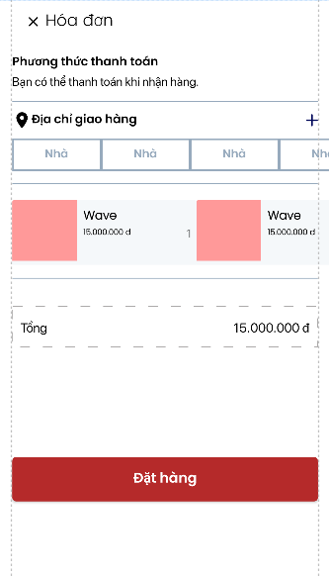

1. **Tạo các Adapter**

* **Tạo AddressAdapter để hiển thị lên Billing Fragment.**

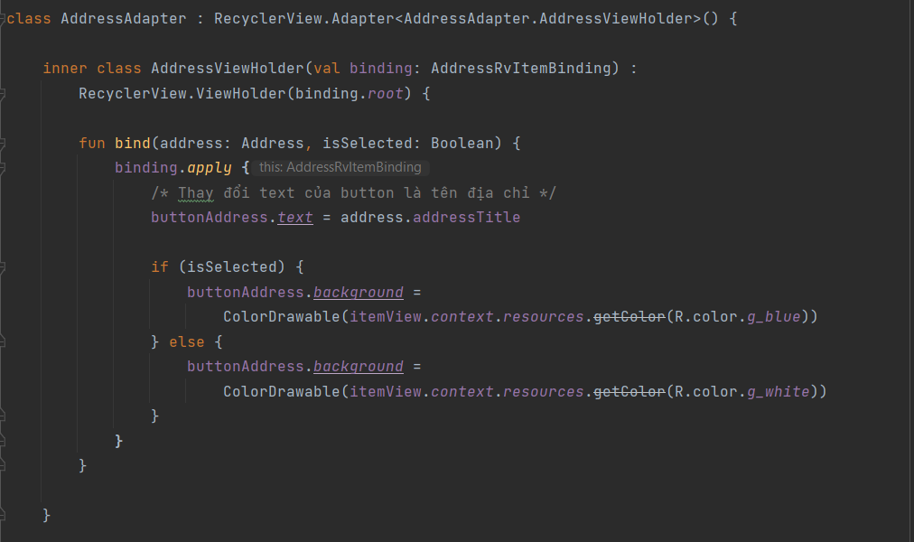

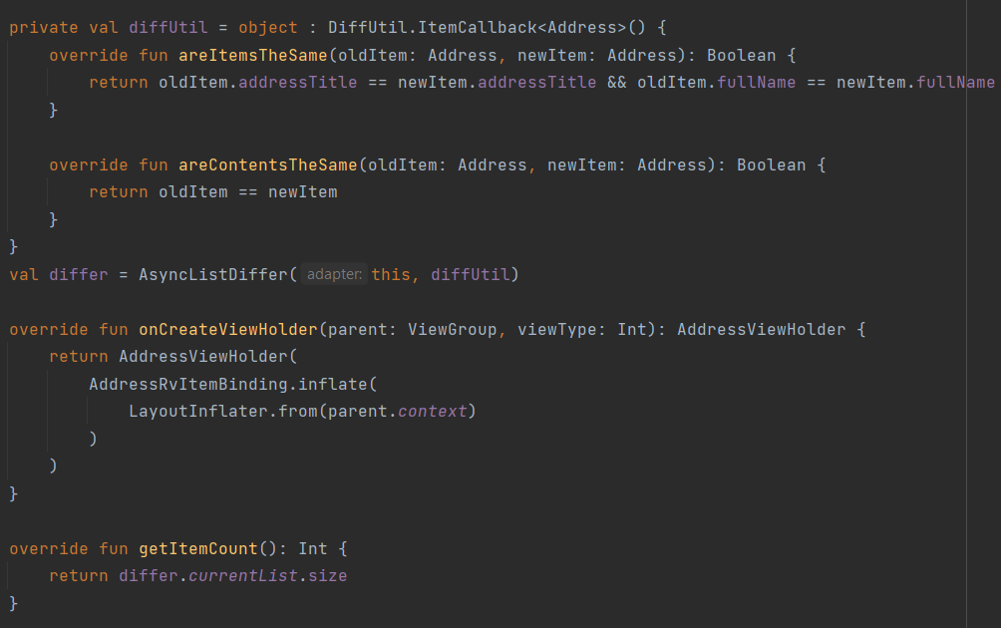

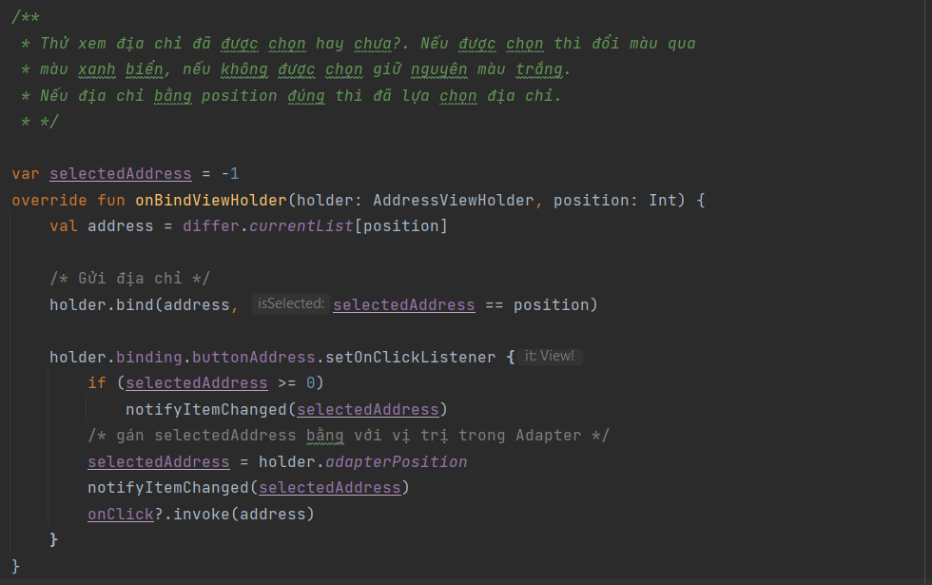

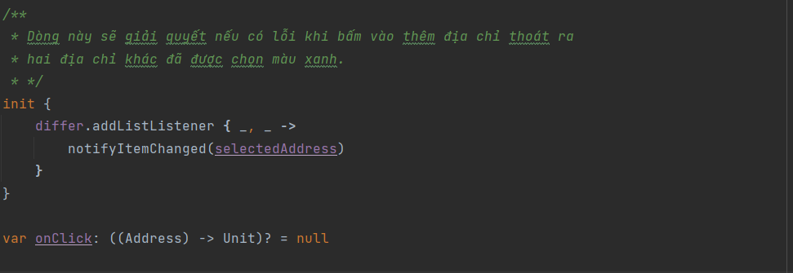

* **Tạo BillingProductAdapter để hiển thị lên Billing Fragment.**

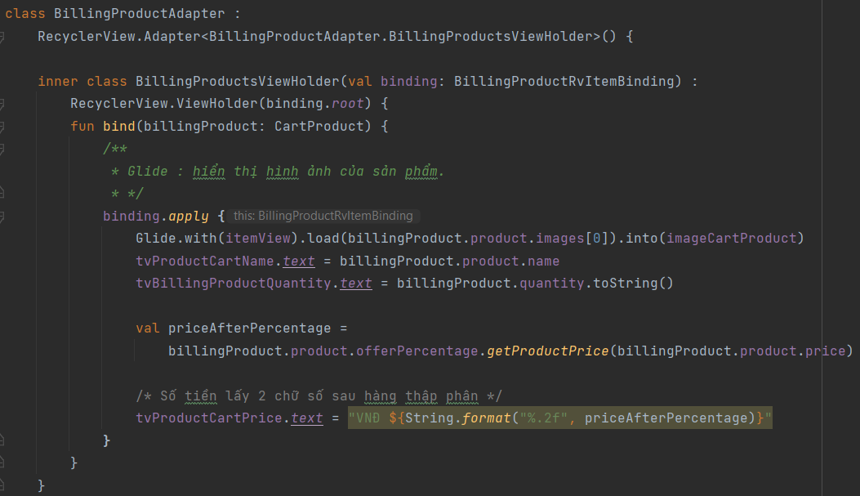

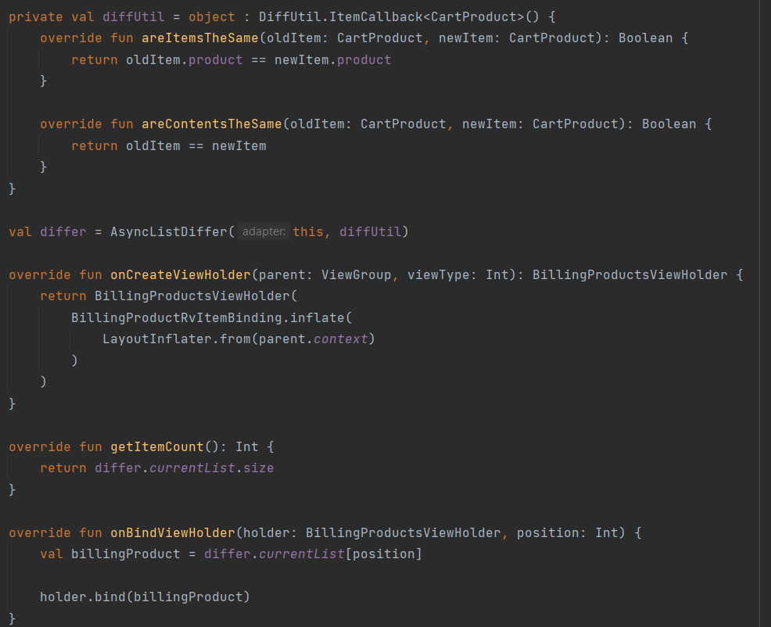

**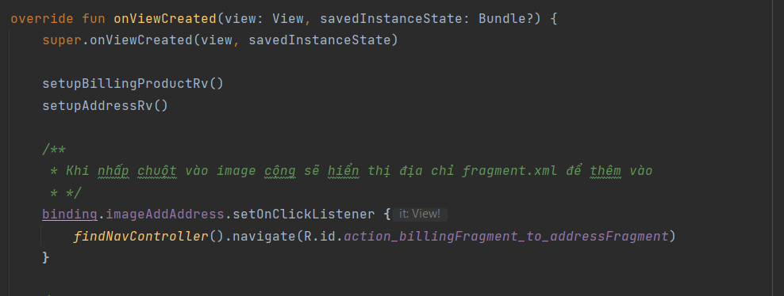 *(Đây phần trang tờ thứ hai của mục 6)***

1. **Trong package viewmodel (BillingViewModel)**

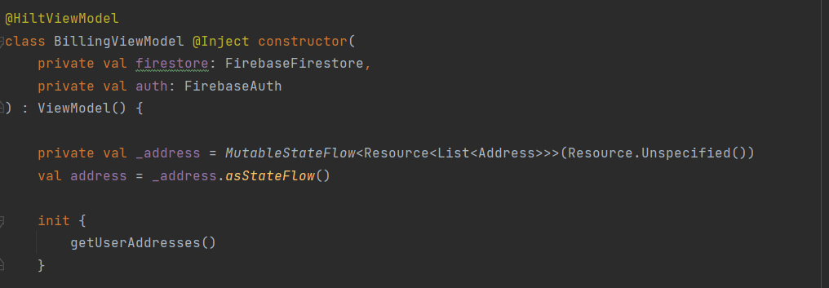

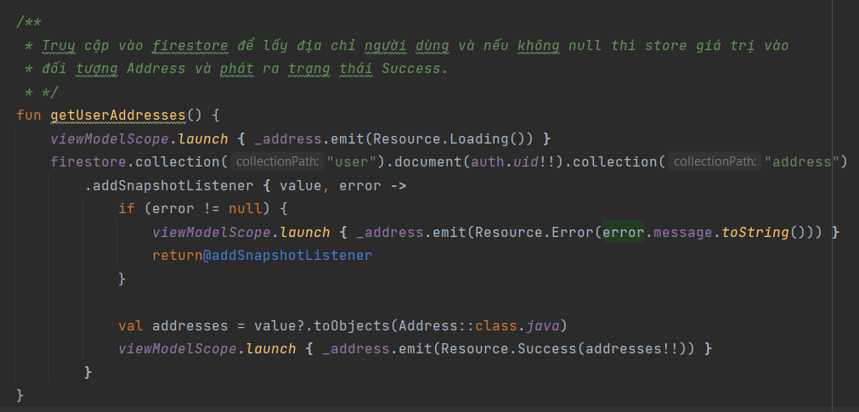

1. **Trong package fragments, package shopping (BillingFragment)**

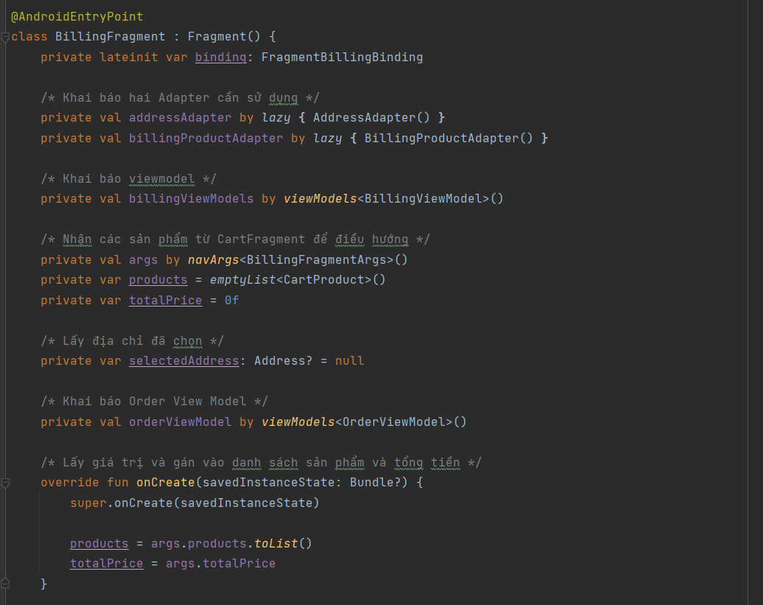

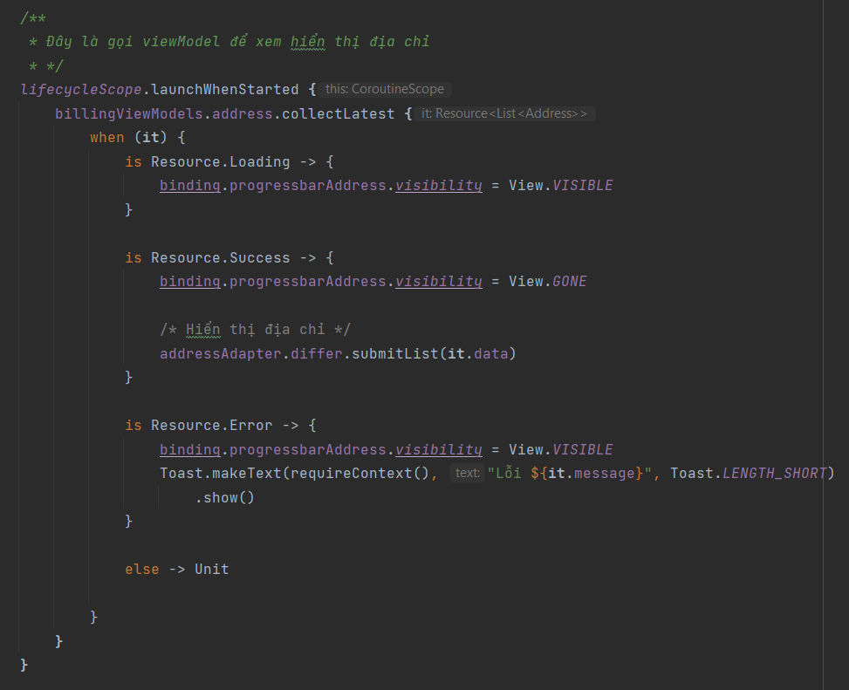

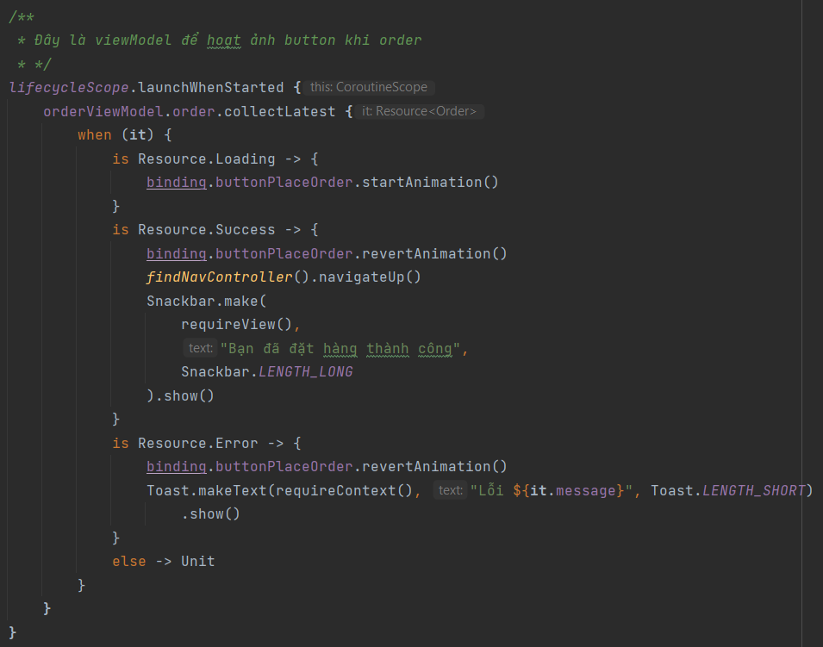

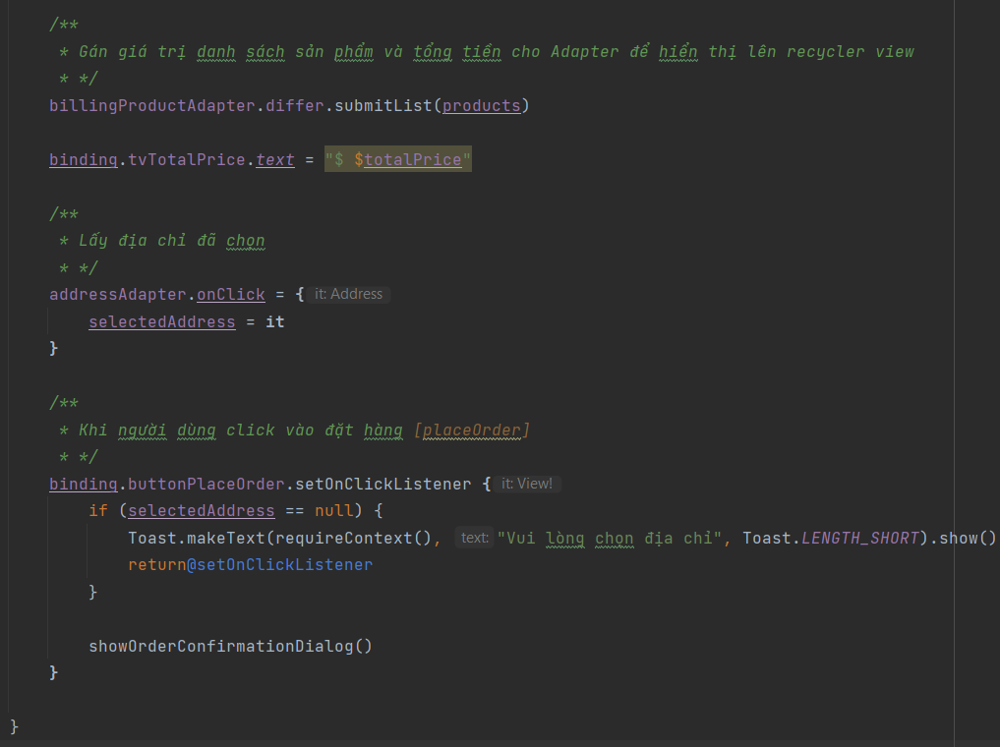

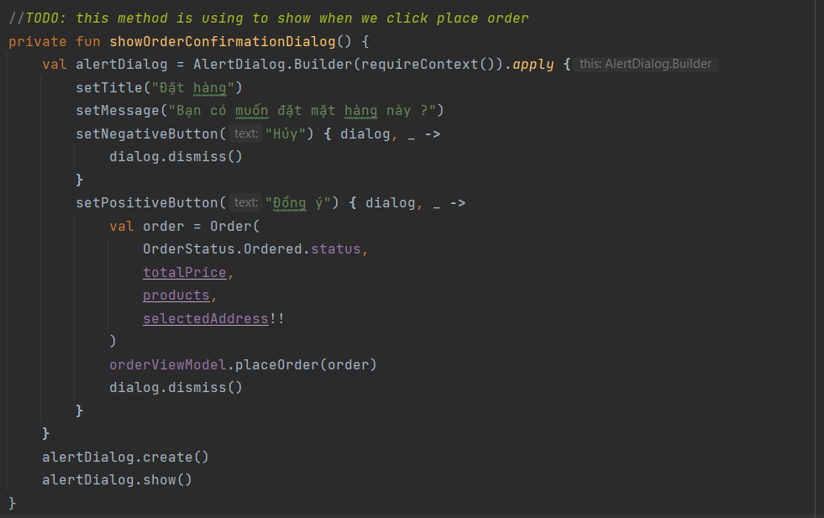

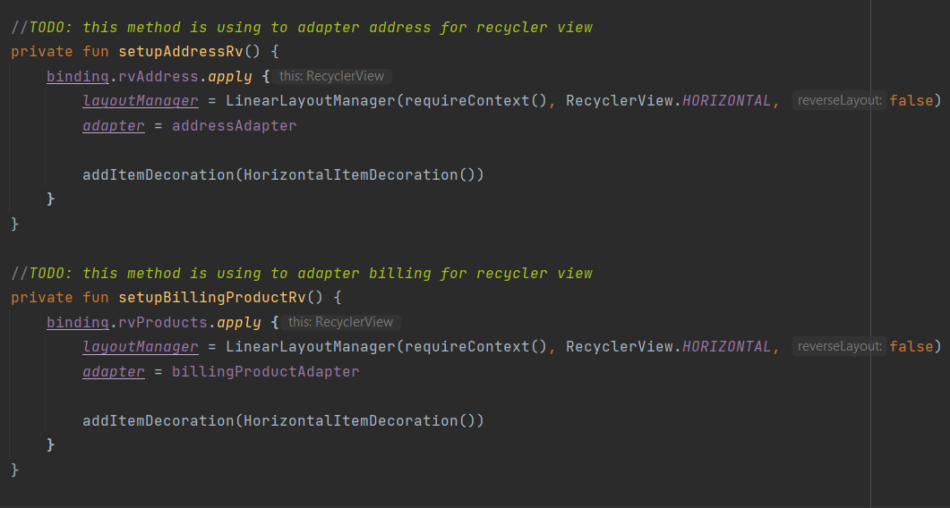

**PART 26: PLACE ORDER**

1. **Trong package data**

**Order OrderStatus**

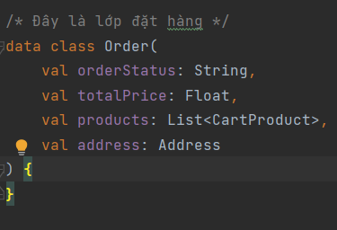 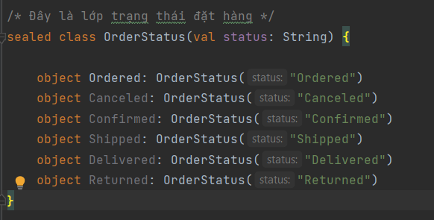

1. **Trong package viewmodel (OrderViewModel)**

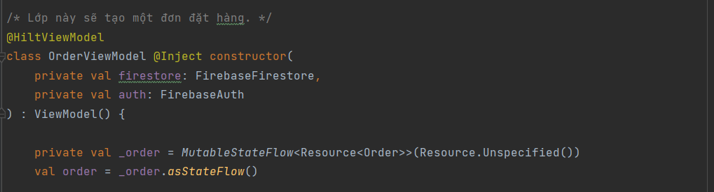

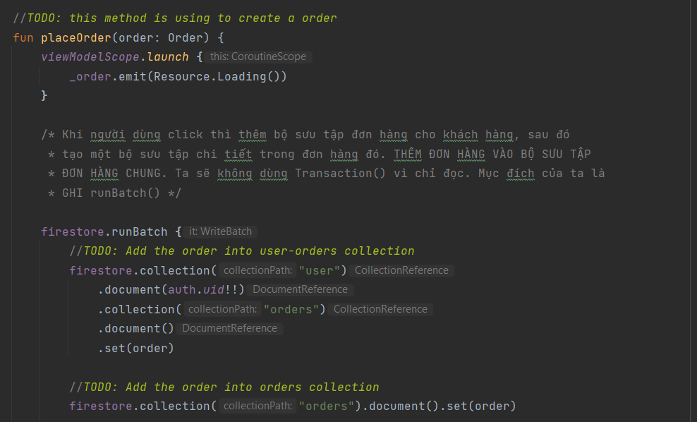

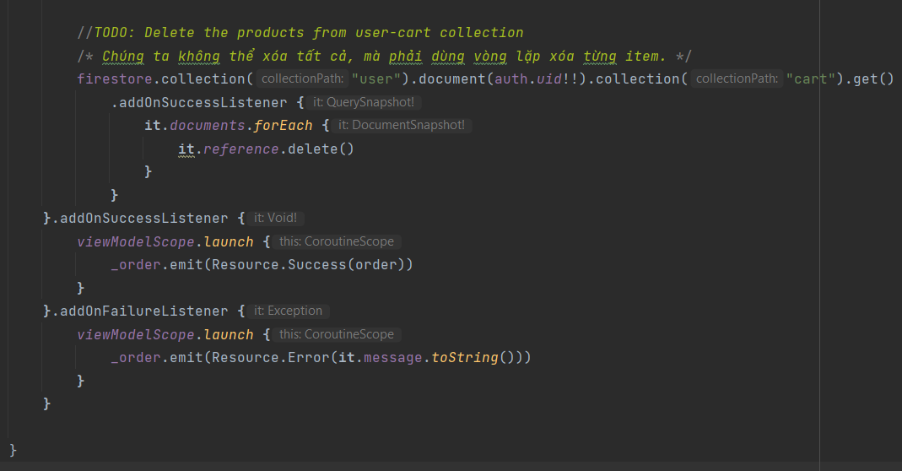

1. **Trong package fragments, package shopping (BillingFragment)**

* **Tạo biến lấy địa chỉ đã được chọn, viết lifecycler cho orderViewModel.order, bắt sự kiện khi click vào button [placeOrder], viết hàm hiển thị dialog order.**
* **Kết quả :**

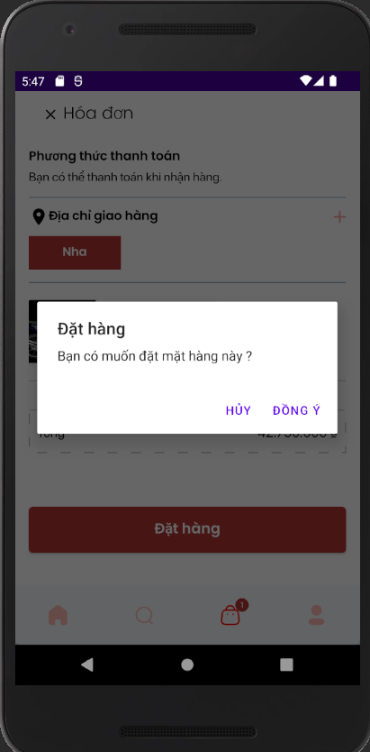 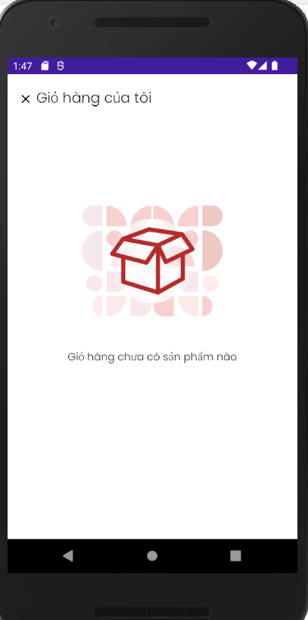

**PART 27 : USER PROFILE SETTINGS**

1. **Tạo layout fragment_user_account.xml**

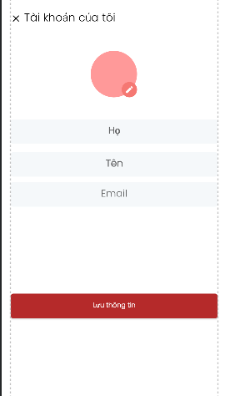

1. **Trong package viewmodel (UserAccountViewModel)**

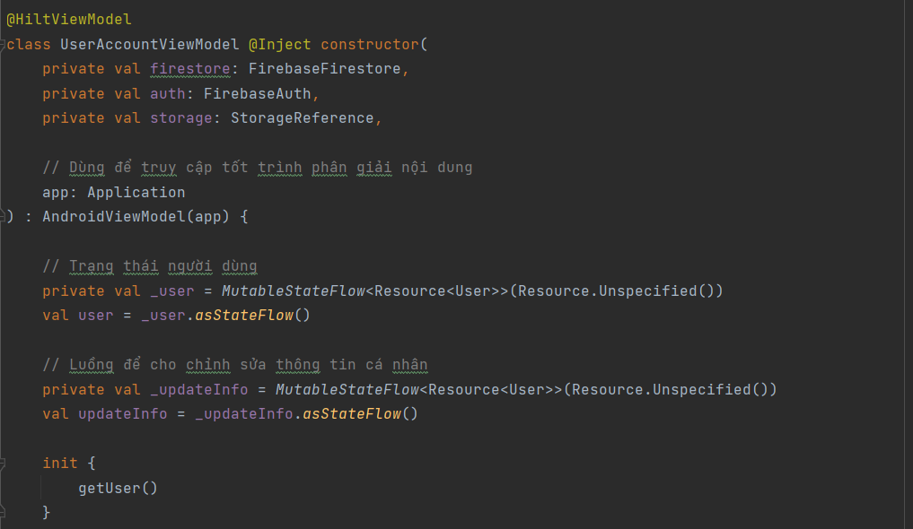

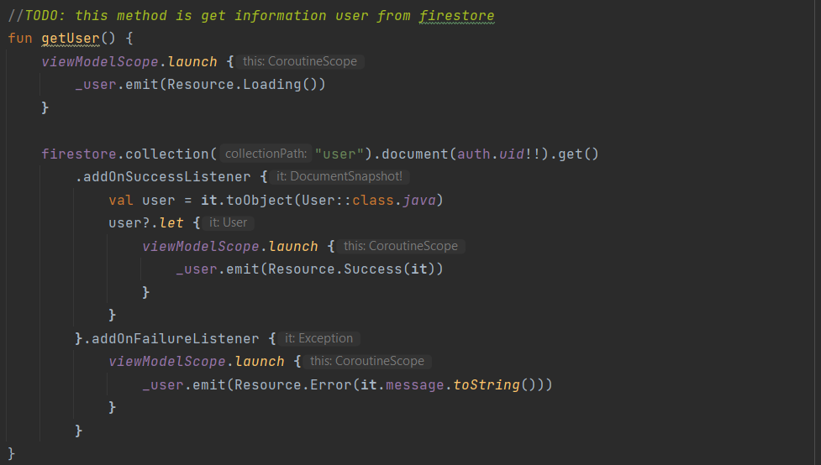

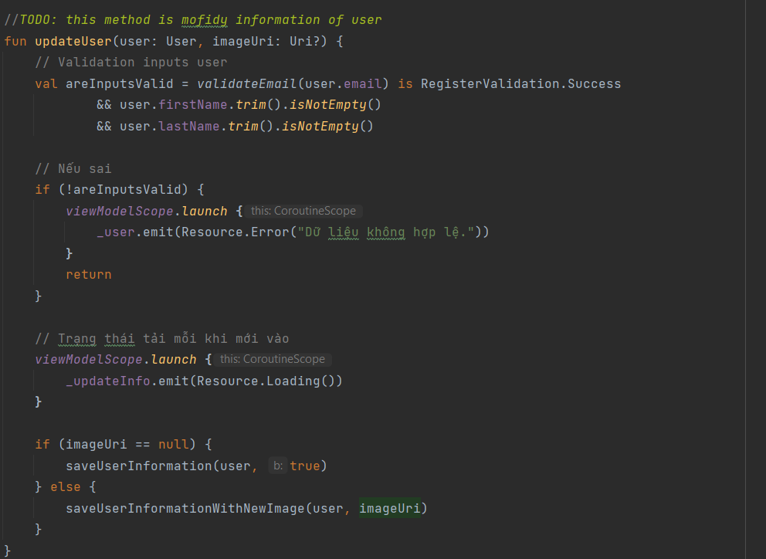

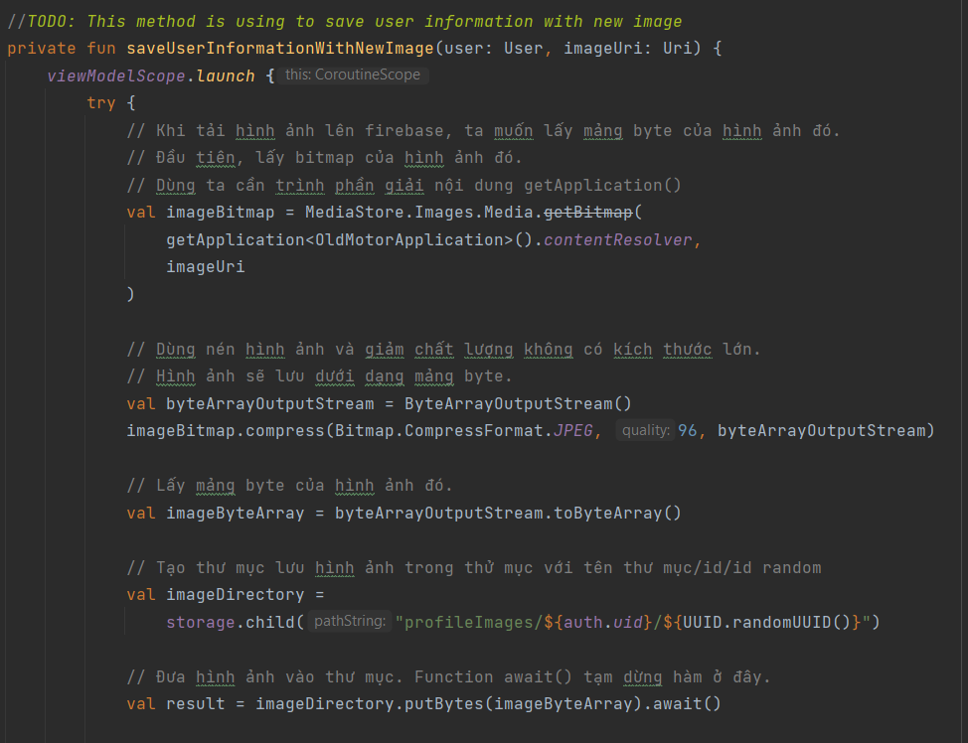

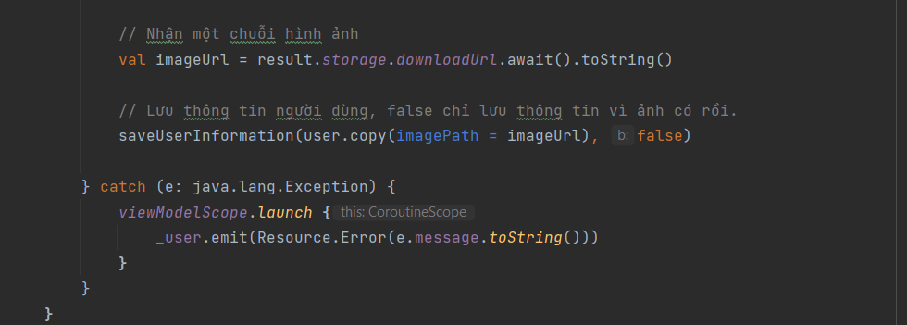

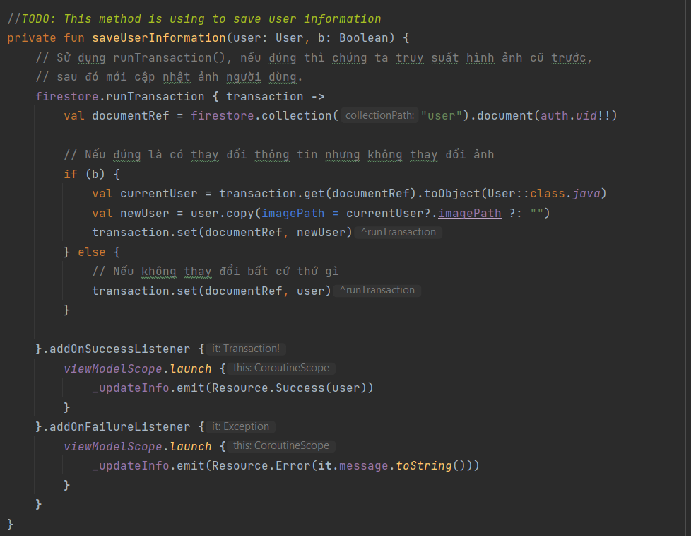

1. **Trong package fragments, package settings (UserAccountFragment)**

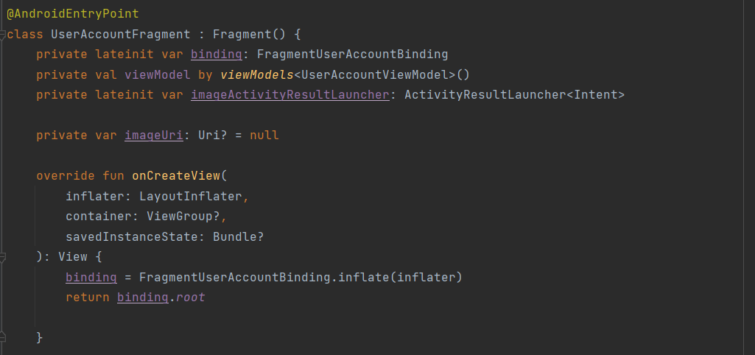

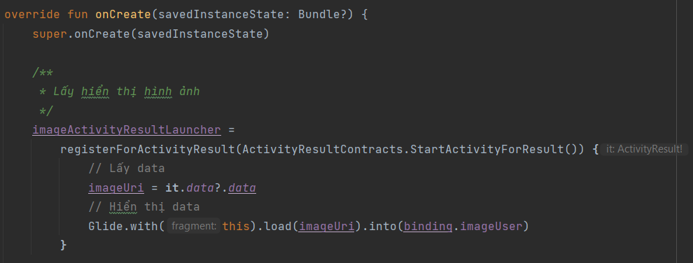

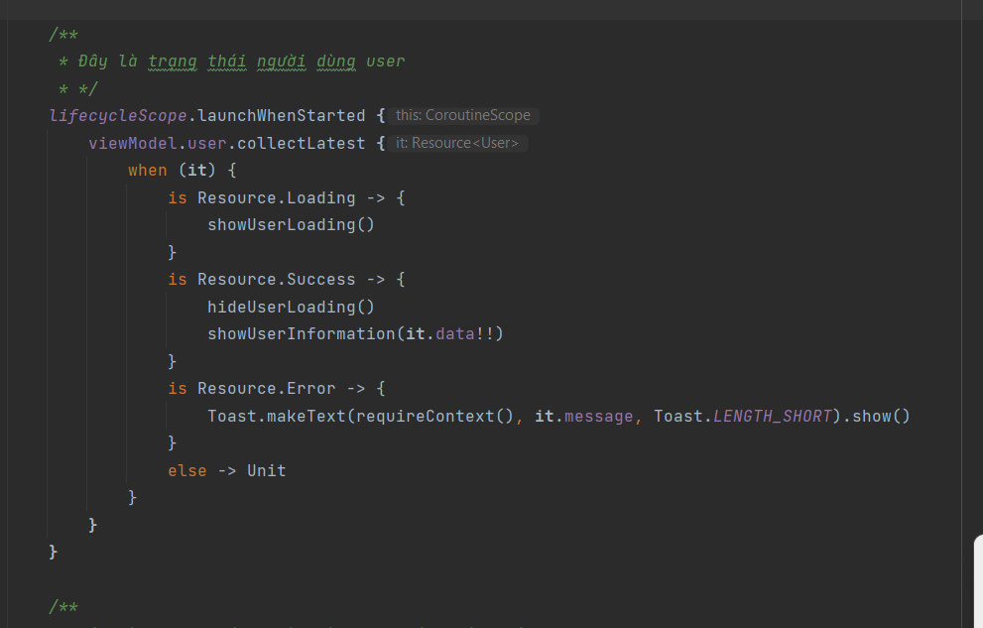

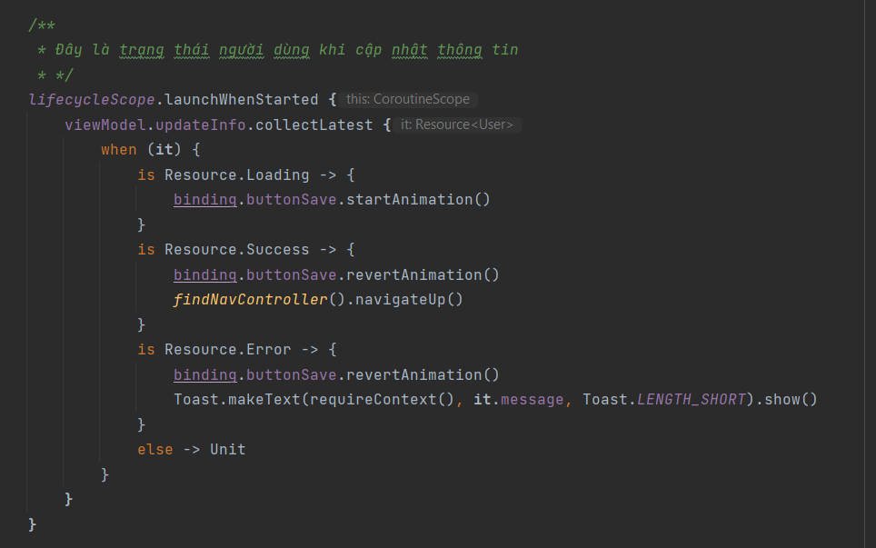

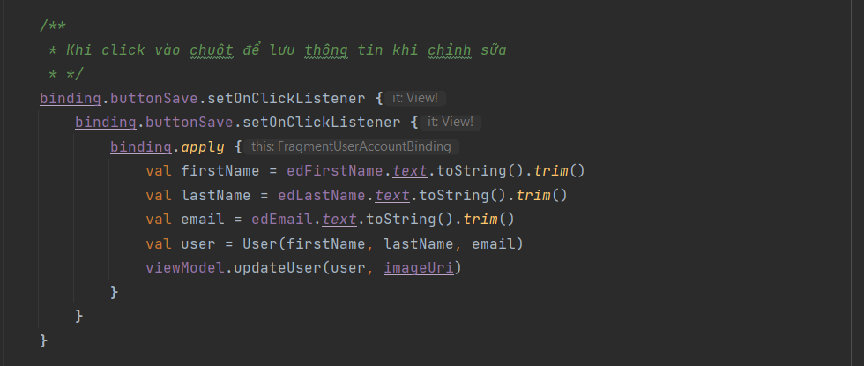

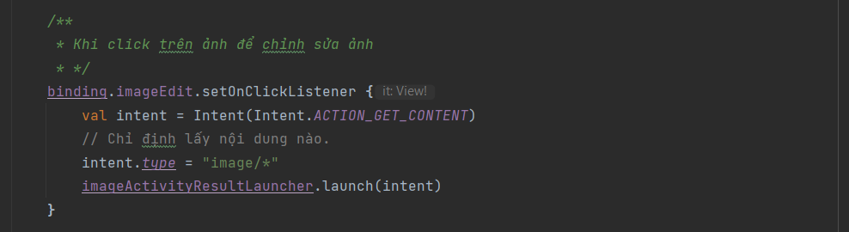

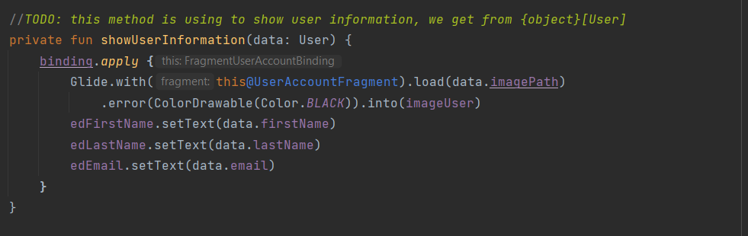

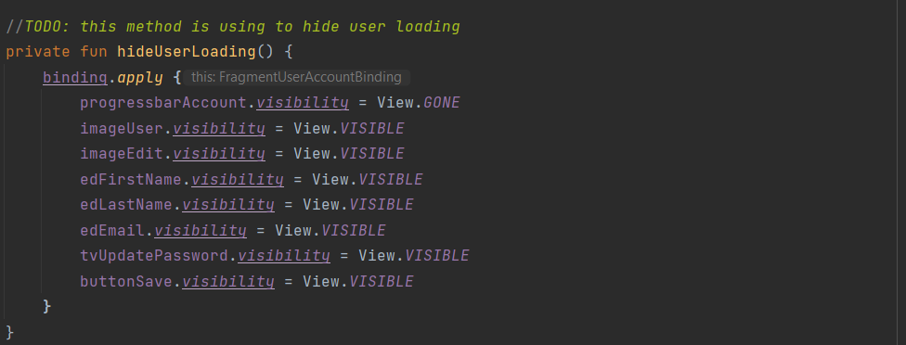

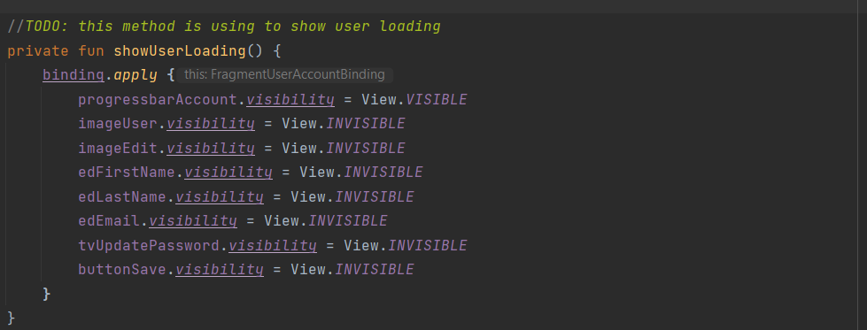

* **Kết quả :**

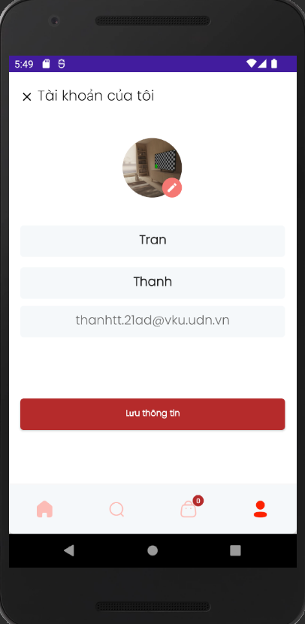

**PART 28 : GET ALL ORDERS**

1. **Trong package data**

* **Order**

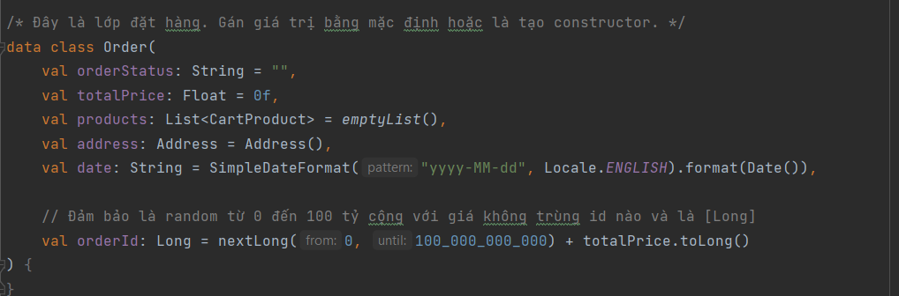

* **OrderStatus**

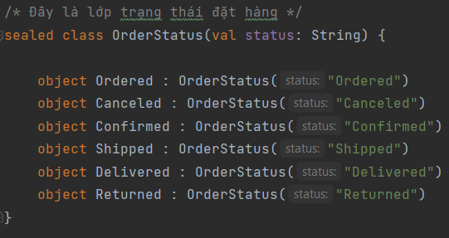 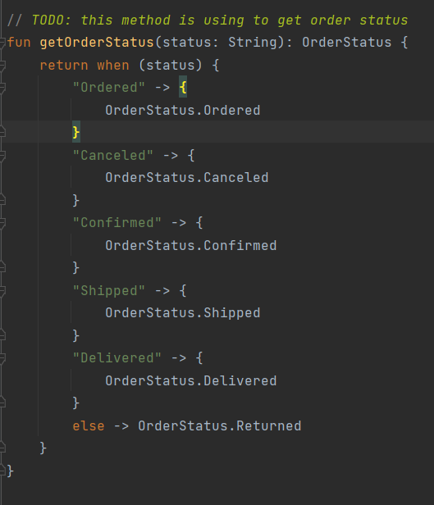

1. **Trong package viewmodel (AllOrdersViewModel)**

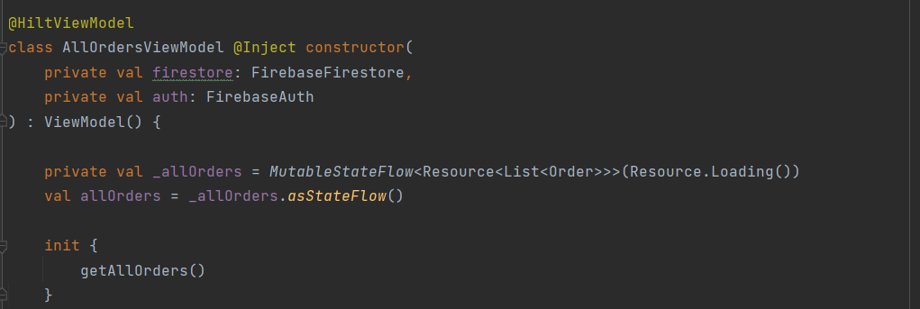

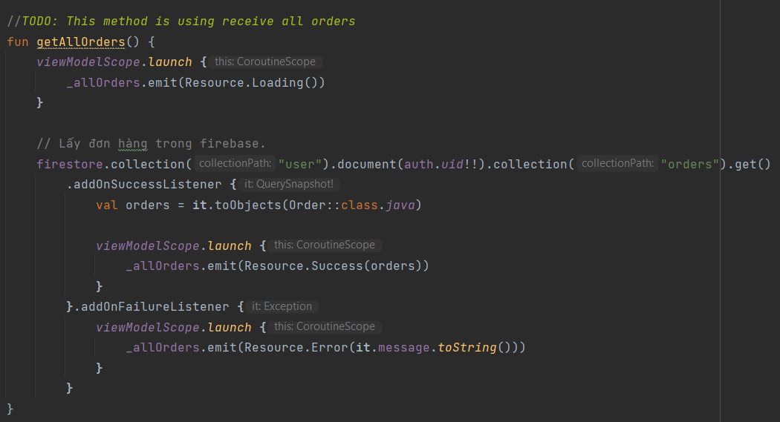

1. **Tạo layout (order_item.xml) Tạo layout (fragment_orders.xml)**

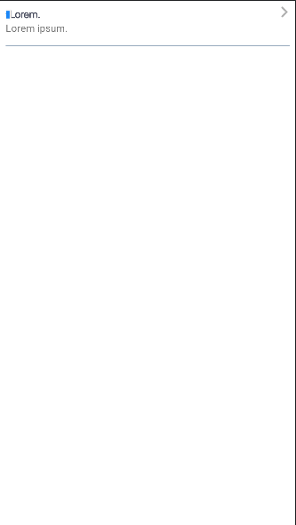 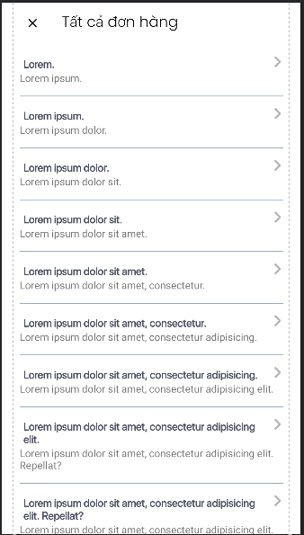

1. **Trong package adapters (AllOrdersAdapter)**

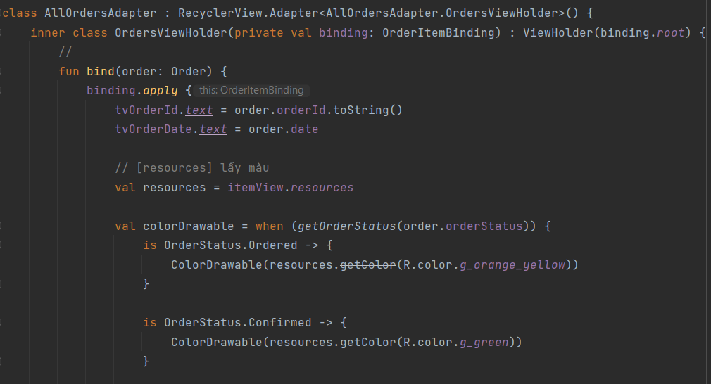

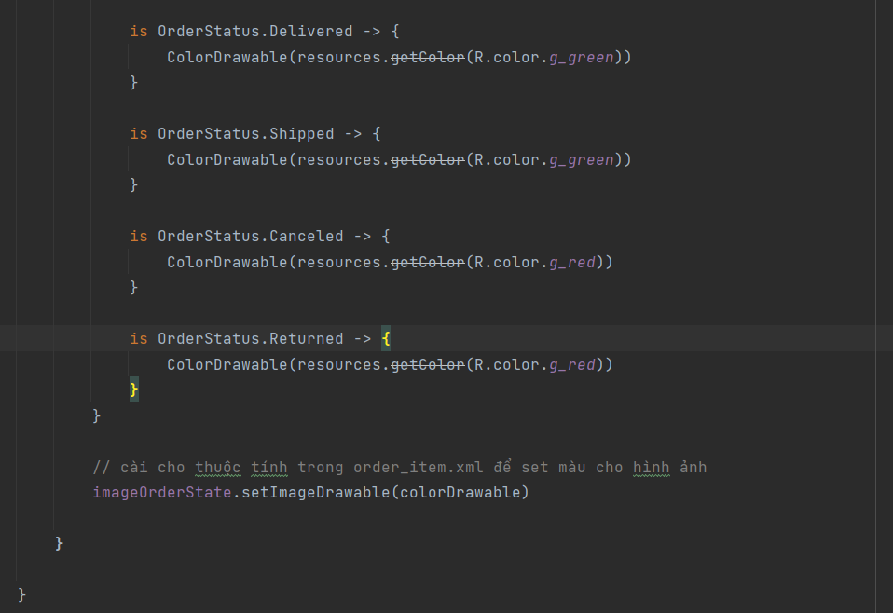

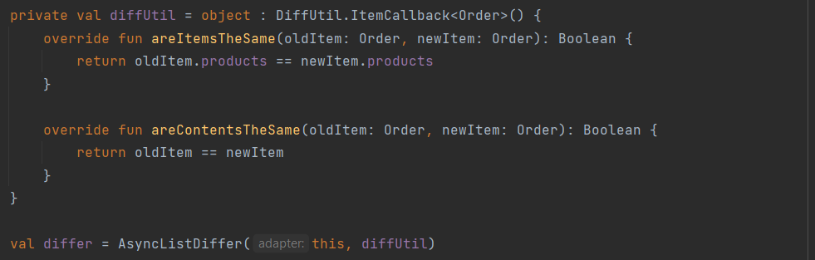

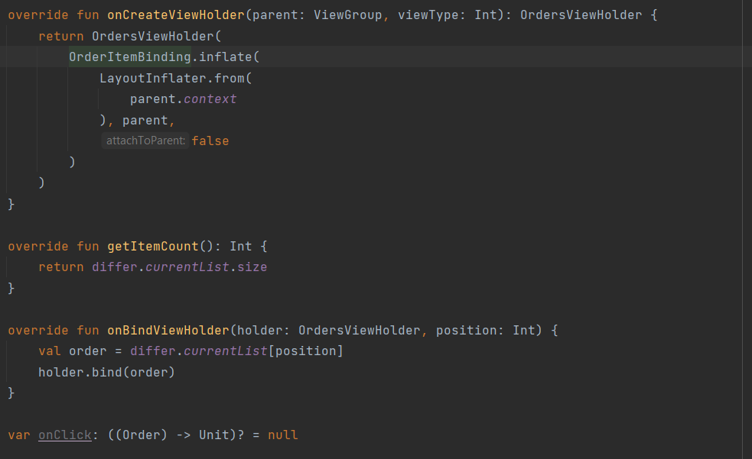

1. **Trong package fragments, package settings (AllOrdersFragment)**

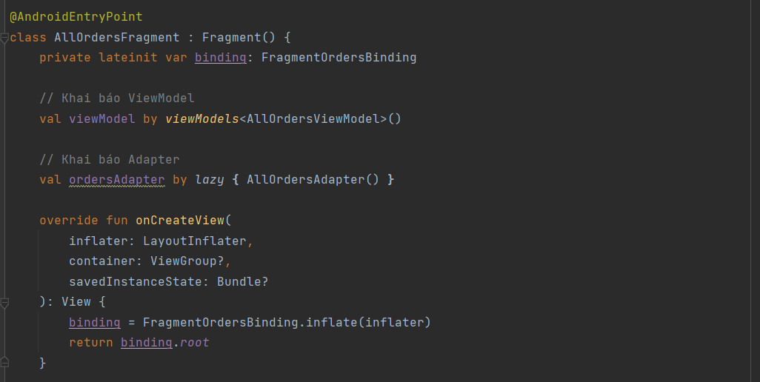

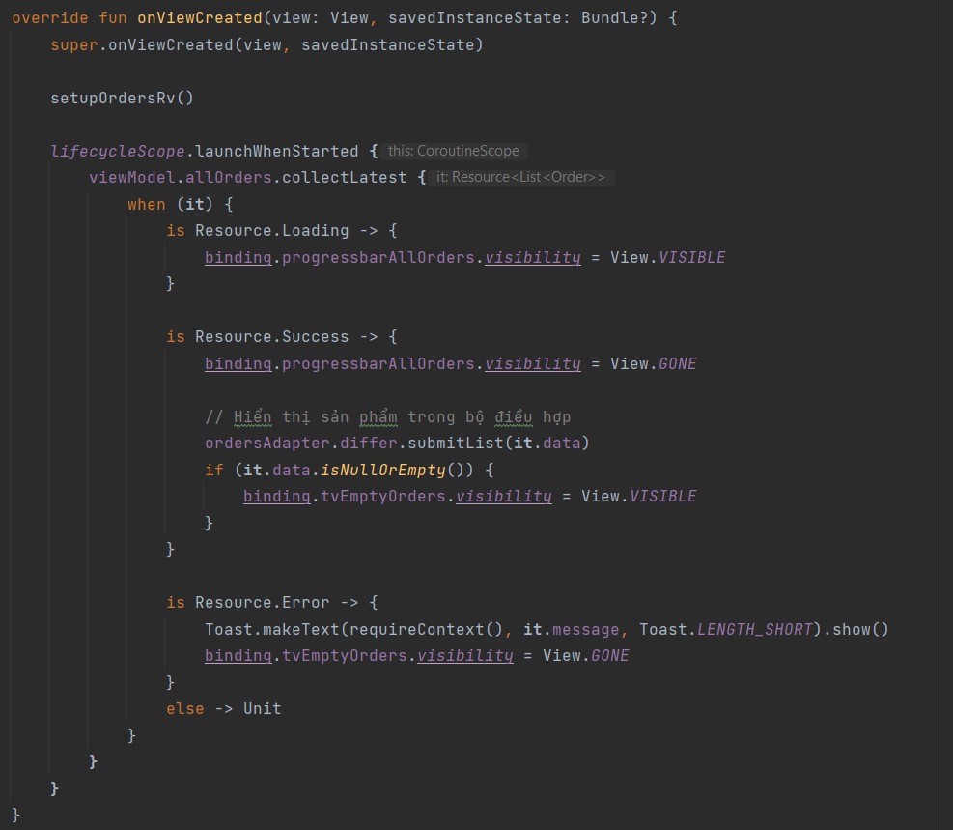

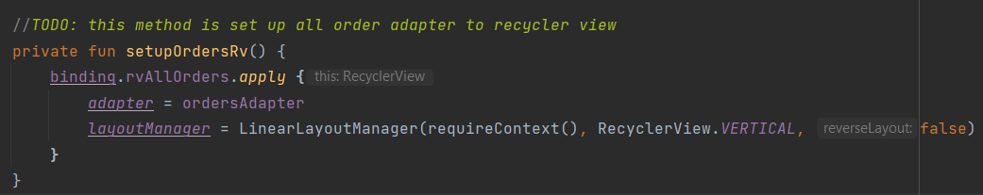

* **Kết quả :**

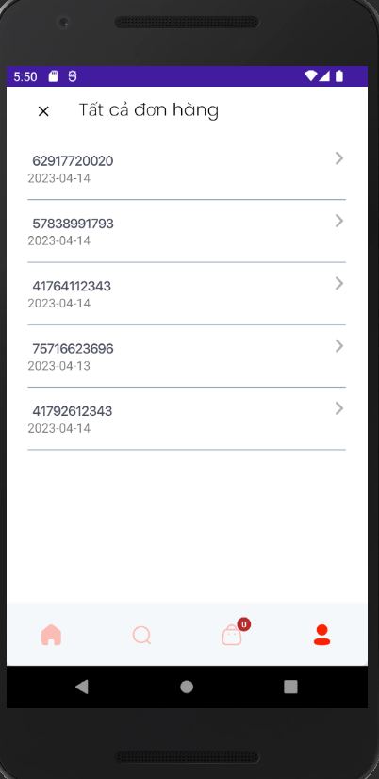

**PART 29 : ORDER DETAIL**

1. **Tạo layout (fragment_order_detail.xml)**

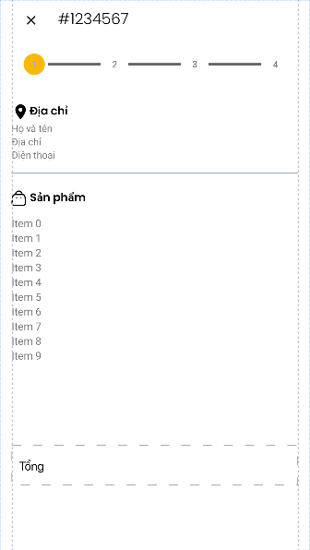

1. **Trong package data Order thêm @Parcelize và implement Parceable, sau đó tiến hành thêm argument vào lớp orderDetailFragment.**

* **Kết quả :**

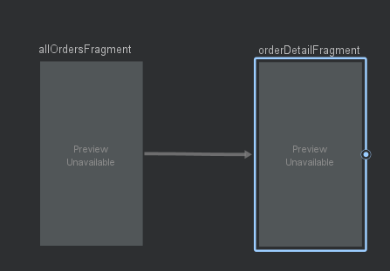

1. **Trong package fragments, package settings (AllOrdersFragment)**

**Bấm vào từng item trên Adapter để có thể vào xem chi tiết đơn hàng.**

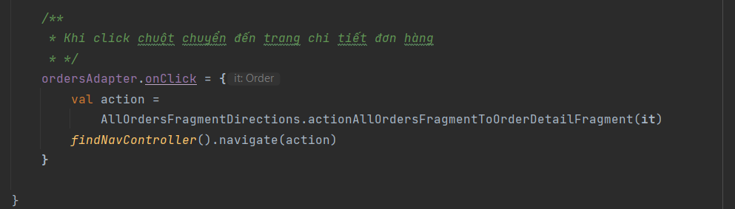

1. **Trong package fragments, package settings (OrderDetailFragment)**

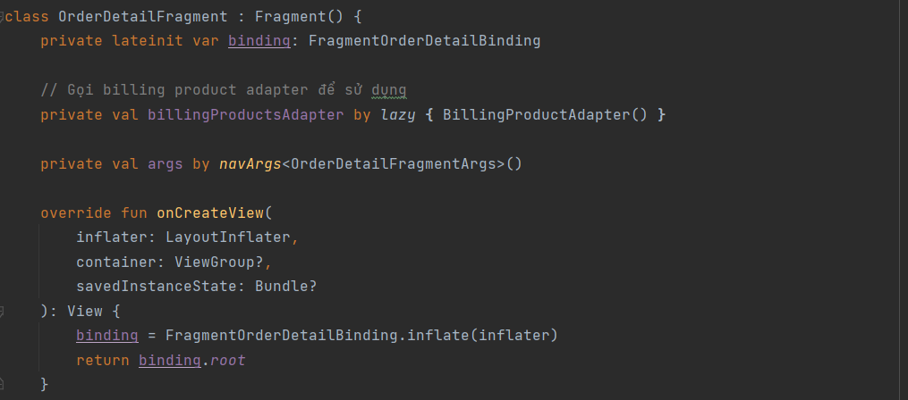

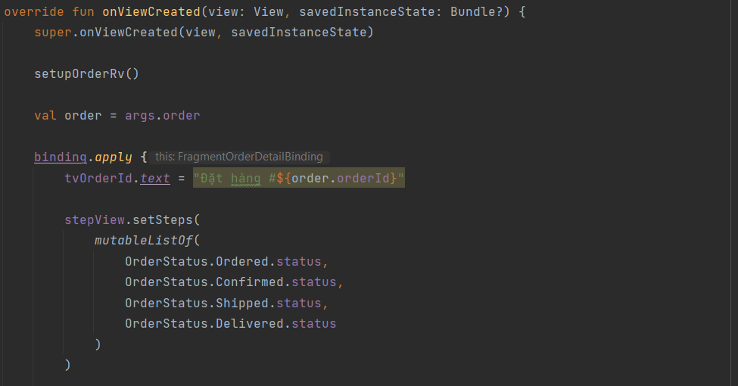

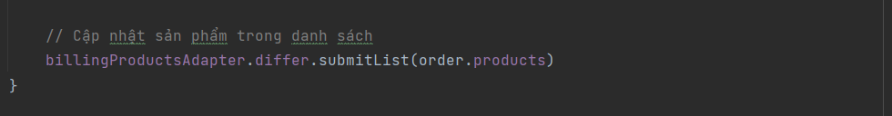

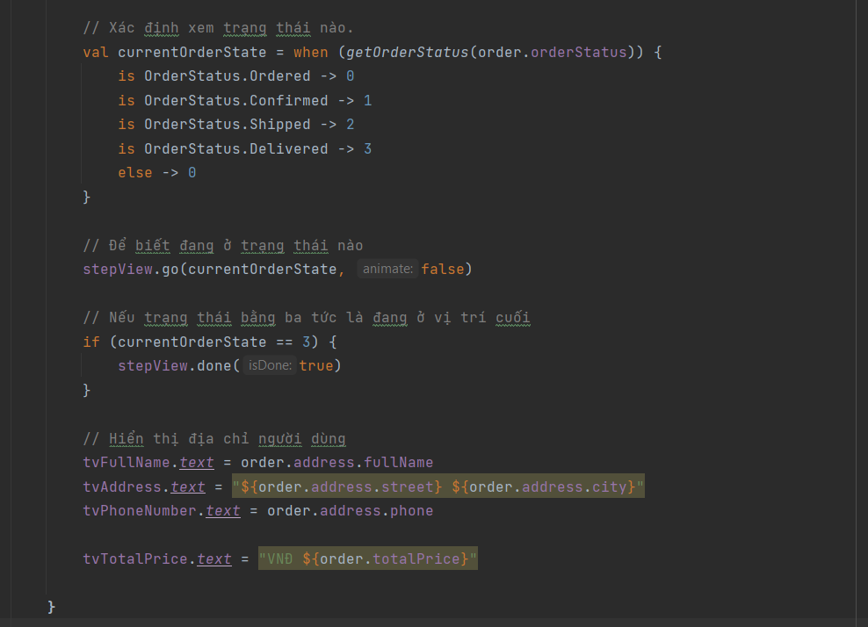

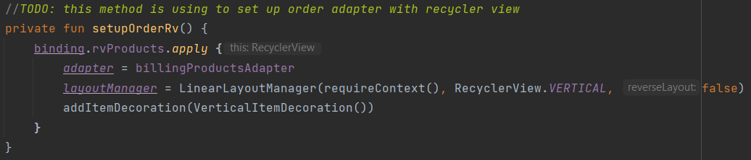

1. **Trong package adapter (AllOrderAdapter)**

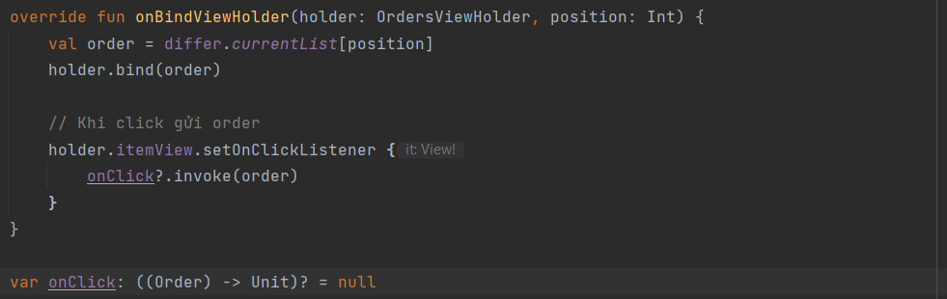

* **Kết quả :**

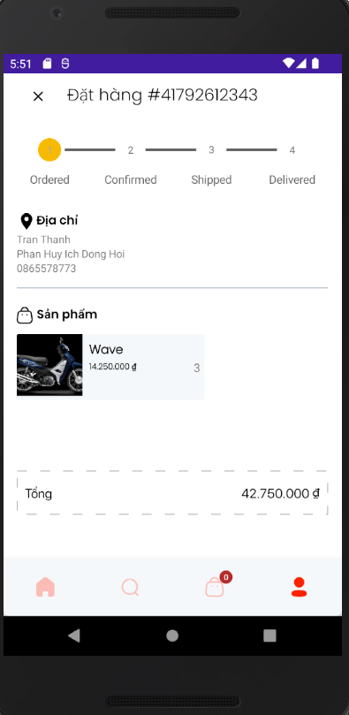

**PART 30 : PROFILE AND NAVIGATIONS**

1. **Trong layout 2) Trong navigation**

* **fragment_profile.xml * shopping_graph.xml**

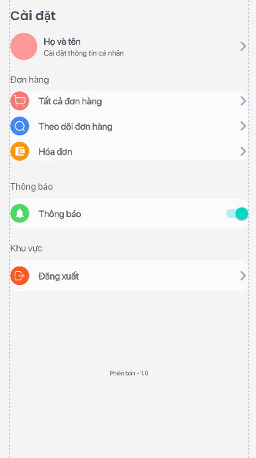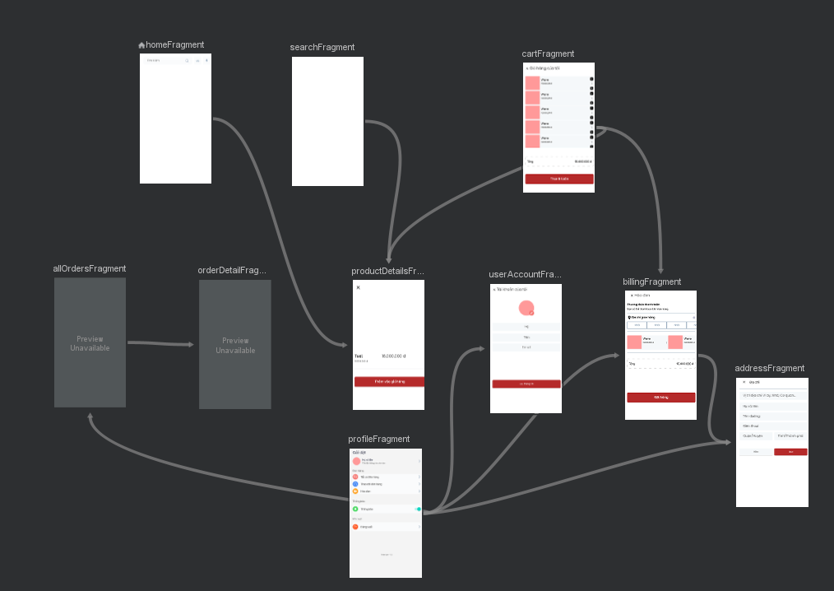

1. **Trong package viewmodel (ProfileViewModel)**

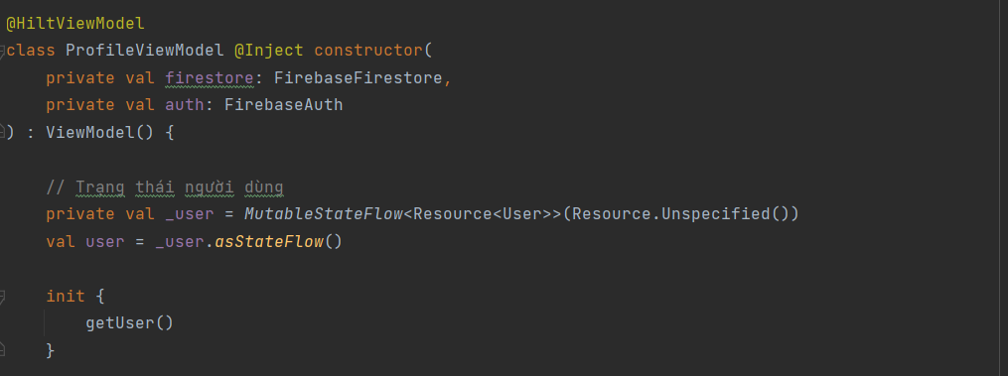

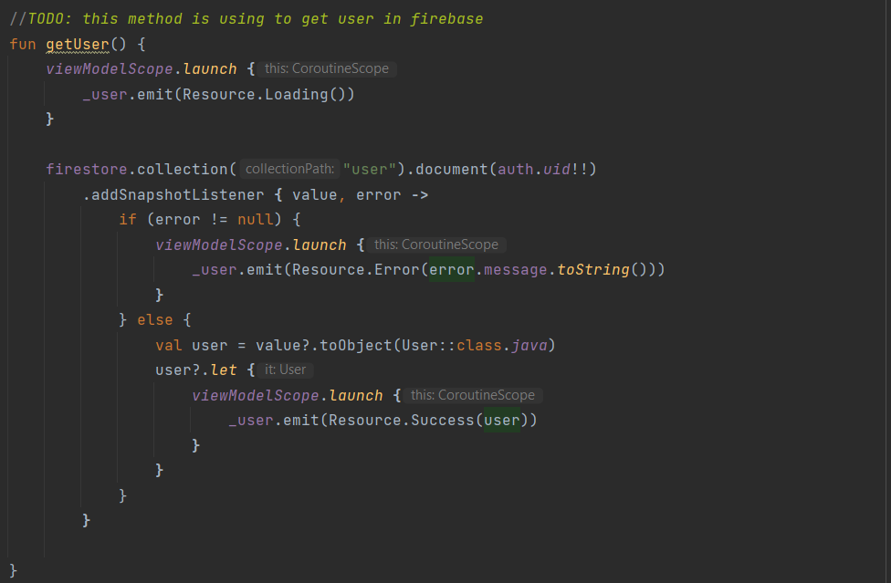

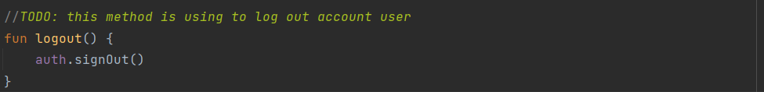

1. **Trong package fragments, package shoppings (ProfileFragment)**

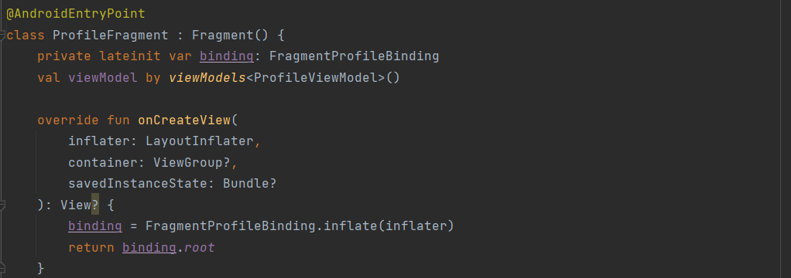

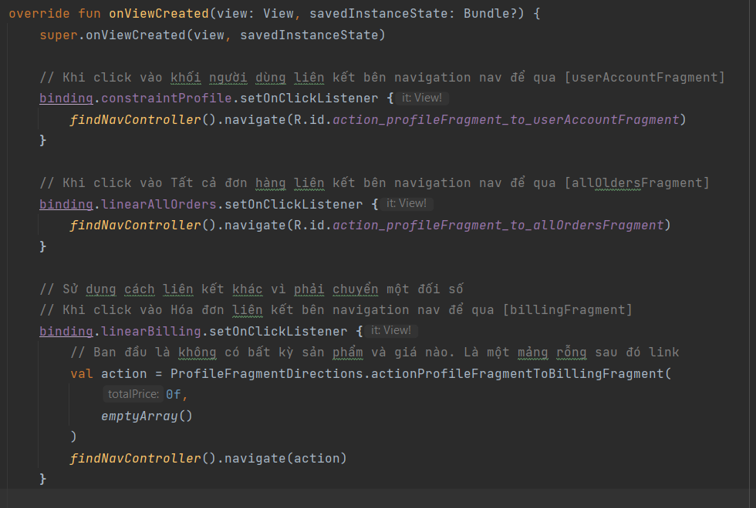

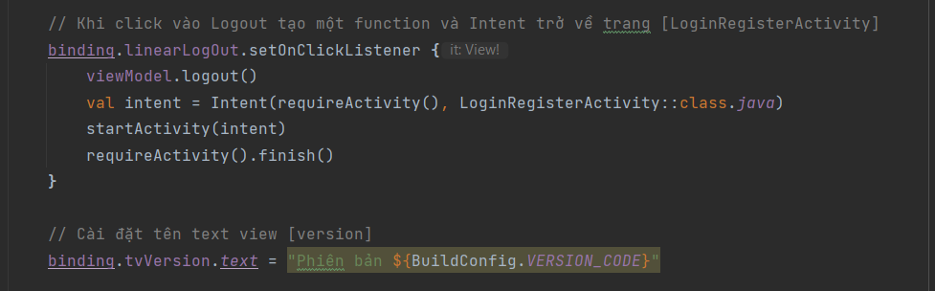

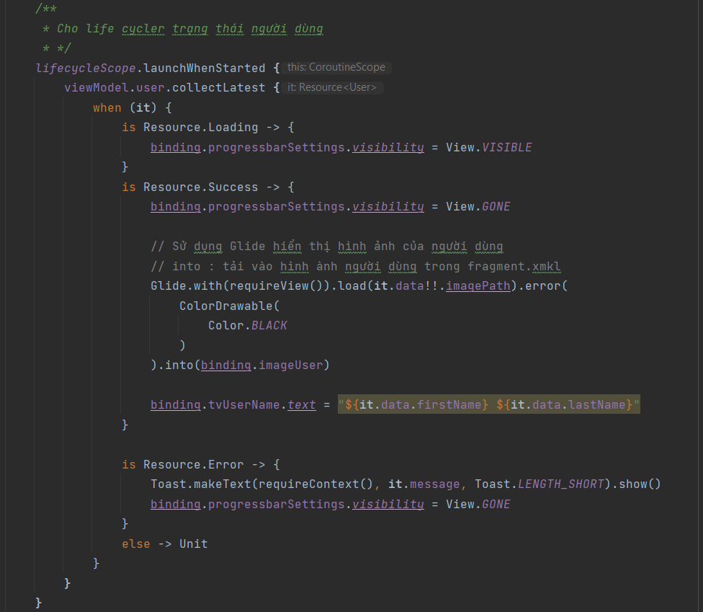

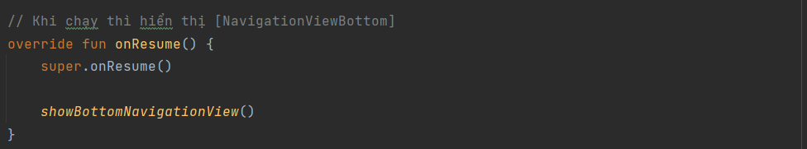

**\*\*\*\*THE END\*\*\*\***

*Copyright @ Tran Thi Thanh*

*Copyright @ Phan Thi Quynh*